**Аналитическая справка**

**по итогам школьного этапа Всероссийской олимпиады школьников**

**в 2022-2023 учебном году в МАОУ СОШ №17**

В соответствии с ч. 3 ст. 77 Федерального закона от 29.12.2012 № 273 – ФЗ «Об образовании в Российской Федерации», с Порядком проведения всероссийской олимпиады школьников, утвержденным приказом Министерства просвещения Российской Федерацииот27.11.2020 № 678 «Об утверждении Порядка проведения всероссийской олимпиады школьников», приказами Министерства образования и молодежной политики Свердловской области от 09.089.2022№725-Д «Об обеспечении организации и проведения всероссийской олимпиады школьников в Свердловской области в 2022/2023 учебном году», от 06.09.2022 № 832-Д «Об организации и проведении школьного этапа всероссийской олимпиады школьников в Свердловской области в 2022-2023 учебном году», приказами Управления образования Администрации городского округа Сухой Лог от 08.09.2022 № 385 «Об обеспечении организации и проведении всероссийской олимпиады школьников в городском округе Сухой Лог в 2022-2023 учебном году», приказами МАОУ СОШ № 17 от 08.09.2022 году № 106-ОД «О назначении ответственного лица за организацию проведение и информационный обмен на период проведения школьного этапа всероссийской олимпиады школьников в 2022-2023 учебном году», от 08.09.2022 г. № 107-ОД «Об организации и проведении школьного этапа всероссийской олимпиады школьников в МАОУ СОШ №17 в 2022-2023 учебном году», был проведен школьный этап всероссийской олимпиады школьников в 2022-2023 учебном году среди учащихся 4-11классов МАОУ СОШ№17.

Цель проведения всероссийской олимпиады школьников: выявление и развитие у учащихся творческих способностей и интереса к научной (научно-исследовательской) деятельности, пропаганда научных знаний, отбор учащихся, проявивших выдающиеся способности для участия в следующем этапе всероссийской олимпиады школьников.

Согласно приказа МАОУ СОШ №17 от 08.09.2022 г. № 107-ОД «Об организации и проведении школьного этапа всероссийской олимпиады школьников в МАОУ СОШ №17 в 2022-2023 учебном году» в образовательной организации был утвержден состав жюри школьного этапа олимпиады по каждому предмету.

Председателями жюри школьного этапа олимпиады являлись:

|  |  |  |
| --- | --- | --- |
| **№ п/п** | **Предмет** | **ФИО педагога** |
| 1. | Математика | Потапова Светлана Николаевна |
| 2. | Русскийязык | Брюханова Елена Николаевна |
| 3. | Литература | Брюханова Елена Николаевна |
| 4. | Право | Курмышева Людмила Васильевна |
| 5. | География | Кашина Татьяна Николаевна |
| 6. | Химия | Голомолзина Светлана Юрьевна |
| 7. | Физическаякультура | Шишкин Михаил Юрьевич |
| 8. | Технология | Шишкин Михаил Юрьевич |
| 9. | Экономика | Курмышева Людмила Васильевна |
| 10. | Экология | Голомолзина Светлана Юрьевна |
| 11. | Обществознание | Курмышева Людмила Васильевна |
| 12. | Биология | Голомолзина Светлана Юрьевна |
| 13. | Информатика | Потапова Светлана Николаевна |
| 14. | Иностранный язык (английский) | Субботина Ольга Сергеевна |
| 15. | История | Курмышева Людмила Васильевна |
| 16. | Физика | Голомолзина Светлана Юрьевна |
| 17. | Основы безопасности жизнедеятельности | Шишкин Михаил Юрьевич |
| 18. | Математика(4класс) | Абрамова Наталья Анатольевна |
| 19. | Русскийязык(4класс) | Абрамова Наталья Анатольевна |

На период с 14 сентября по 29 октября в МАОУ СОШ №17 было скорректировано расписание уроков, в соответствии с графиком проведения школьного этапа всероссийской олимпиады школьников в городском округе Сухой Лог.

Для организации и проведения школьного этапа олимпиады был проведен ряд мероприятий:

* обеспечены сбор и хранение заявлений родителей (законных представителей) обучающихся, заявивших о своем участии в олимпиаде, о согласии на сбор, хранение, использование, распространение (передачу) и публикацию персональных данных своих несовершеннолетних детей;
* составлен список участников школьного этапа Всероссийской олимпиады согласно заявлениям, предоставленным учащимися и их родителями (законными представителями);
* проведен инструктаж с дежурными в аудитории по правилам проведения школьного этапа олимпиады;
* членами жюри организована и проведена проверка работ участников школьного этапа олимпиады в соответствии с критериями;
* проверка олимпиадных заданий, определение победителей и призеров школьного этапа осуществлялась в школе.

Необходимая информация была размещена на официальном сайте <http://школа17слог.рф/>. Рейтинговые протоколы и приказ об итогах проведения школьного этапа своевременно размещались на информационном стенде школы.

В школьном этапе приняло участие 912 обучающихся, что составило 68,54% от всех обучающихся школы. В2022-2023 учебном году учащиеся выбрали 19 учебных дисциплин. Олимпиады по физике, химии, биологии, математике, информатике были организованы на образовательной платформе «Сириус» (всего приняли участие 412 человек). Олимпиады по географии, русскому языку, литературе, английскому языку, основам безопасности жизнедеятельности, обществознанию, истории, физической культуре, технологии были организованы на платформе ИРО (всего приняли участие 500 человек). Большинство обучающихся принимали участие в нескольких олимпиадах.

Выбор предметов для участия в школьном этапе всероссийской олимпиады школьников по сравнению с предыдущим годом имеет следующие тенденции:

|  |  |  |  |  |  |  |  |
| --- | --- | --- | --- | --- | --- | --- | --- |
| **№ п/п** | **Предмет** | **2020-2021**  **уч.год** | | **2021-2022**  **уч.год** | | **2022-2023**  **уч.год** | |
| 1. | Математика | 89 | | 70 | | 103 | |
| 2. | Русскийязык | 46 | | 38 | | 60 | |
| 3. | Литература | 22 | | 29 | | 16 | |
| 4. | Право | 8 | | 4 | | 12 | |
| 5. | География | 20 | | 24 | | 27 | |
| 6. | Химия | 8 | | 18 | | 13 | |
| 7. | Физическаякультура | 20 | | 18 | | 24 | |
| 8. | Технология | 10 | | 11 | | 10 | |
| 9. | Экономика | 15 | | 3 | | 3 | |
| 10. | Экология | 3 | | 0 | | 2 | |
| 11. | Обществознание | 28 | | 33 | | 132 | |
| 12. | Биология | 30 | | 9 | | 145 | |
| 13. | Информатика | 9 | | 3 | | 7 | |
| 14. | Иностранныйязык(английский) | 29 | | 42 | | 42 | |
| 15. | История | 17 | | 31 | | 74 | |
| 16. | Физика | 18 | | 7 | | 14 | |
| 17. | Основы безопасности жизнедеятельности | 6 | | 14 | | 3 | |
| 18. | Математика(4класс) | 43 | | 19 | | 95 | |
| 19. | Русскийязык(4класс) | 37 | | 12 | | 130 | |
| 20. | МХК | 0 | | 5 | | 0 | |
| Итого | | | 458 | | 385 | | 912 | |

По результатам мониторинга, можно сделать вывод, что наиболее востребованными предметами для участия в школьном этапе всероссийской олимпиады школьников в 2022 – 2023 учебном году являются: русский язык, математика, биология, история, обществознание. Менее востребованными оказались учебные предметы такие как: экология, экономика, информатика, ОБЖ, МХК. Можно предположить, что обучающиеся выбирали те предметы, учебный материал которых, знают лучше. Старшеклассники также останавливали свой выбор на тех предметах, которые в дальнейшем планируют сдавать для прохождения ГИА.

**Сравнительная таблица победителей и призеров школьного этапа ВсОШ**

|  |  |  |  |  |  |  |  |
| --- | --- | --- | --- | --- | --- | --- | --- |
| **№**  **п/п** | **Предмет** | **2020-2021**  **уч.год** | | **2021-2022**  **уч.год** | | **2022-2023**  **уч.год** | |
| **победитель** | **при зёр** | **победитель** | **при зёр** | **победитель** | **при зёр** |
| 1. | Математика | 9 | 23 | 8 | 7 | **33** | **30** |
| 2. | Русскийязык | 1 | 10 | 21 | 12 | **110** | **10** |
| 3. | Литература | 3 | 3 | 10 | 0 | **9** | **2** |
| 4. | Право | 0 | 0 | 3 | 0 | **2** | **2** |
| 5. | География | 0 | 0 | 9 | 1 | **14** | **1** |
| 6. | Химия | 0 | 0 | 1 | 3 | **1** | **0** |
| 7. | Физическаякультура | 6 | 8 | 17 | 0 | **14** | **2** |
| 8. | Технология | 4 | 1 | 4 | 2 | **5** | **2** |
| 9. | Экономика | 0 | 0 | 0 | 1 | **0** | **0** |
| 10. | Экология | 2 | 1 | 0 | 0 | **1** | **0** |
| 11. | Обществознание | 4 | 2 | 11 | 4 | **20** | **14** |
| 12. | Биология | 7 | 8 | 7 | 0 | **52** | **10** |
| 13. | Информатика | 1 | 0 | 0 | 0 | **1** | **1** |
| 14. | Иностранный язык(английский) | 6 | 5 | 8 | 4 | **13** | **2** |
| 15. | История | 1 | 0 | 16 | 3 | **30** | **6** |
| 16. | Физика | 1 | 0 | 2 | 0 | **2** | **0** |
| 17. | Основы безопасности  жизнедеятельности | 5 | 1 | 3 | 2 | **2** | **0** |
| 18. | МХК | 0 | 0 | 2 | 0 | **0** | **0** |
| **Итого** | | 50 | 62 | 112 | 39 | **309** | **82** |

Из данных таблицы и диаграммы видно, что удалось увеличить прошлогодний процент победителей (на 197) и призёров (на 43) школьного этапа всероссийской олимпиады школьников.

**Анализ объективности результатов ВсОШ в разрезе каждого предмета**

1. **Литература**

**Информация о количестве участников школьного этапа ВсОШ по ЛИТЕРАТУРЕ**

|  |  |  |  |  |
| --- | --- | --- | --- | --- |
| Параллель | Количество учащихся | Победители | Призёры | Участники |
| 5 классы | 2 | 2 | 0 | 0 |
| 6 классы | 8 | 3 | 1 | 4 |
| 7 классы | 2 | 0 | 1 | 1 |
| 10 классы | 1 | 0 | 1 | 0 |
| 11 классы | 2 | 2 | 0 | 0 |

Данные таблицы показывают, что в школьном этапе ВсОШ по литературе в 2022-2023 учебном году приняли участие 16 человек, что на 13 человека меньше, чем в 2021-2022 учебном году. В сравнении с 2021-2022 учебным годом уменьшилось число победителей школьного этапа на 3 человека и имеется прирост призёров школьного этапа на 2 человека.

1. **Класс**

Построим кривую распределения первичных баллов (ось ОХ–баллы, полученные обучающимися, ось ОУ– количество обучающихся, получивших эти баллы)

**Распределение участников по первичным баллам**

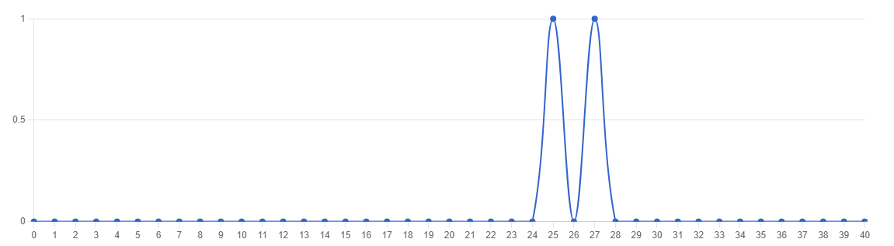

|  |  |  |  |  |  |
| --- | --- | --- | --- | --- | --- |
| **Количество участников** | **Минимальный первичный**  **балл** | **Максимальный первичный**  **балл** | **Медиана**  **первичных**  **баллов** | **Среднее**  **арифметическое**  **первичных**  **баллов** | **Мода**  **(наибольшая из всех возможных)** |
| 2 | 25 | 40 | 25 | 26 | 27 |

Определим основные статистические показатели:

Интерпретация графика:

- расположение медианы по отношению к максимальному баллу свидетельствует о том, что медиана довольно далека от максимального балла, но соответствует моде;

- максимальный результат, полученный в школе (27), отстает от максимального балла (40) на 13 баллов;

- распределение первичных баллов повторяет кривую нормального распределения Гаусса, смещение результатов происходит с сторону высоких баллов.

Построим график решаемости:

**График решаемости олимпиадных заданий по литературе среди учащихся 5 классов**

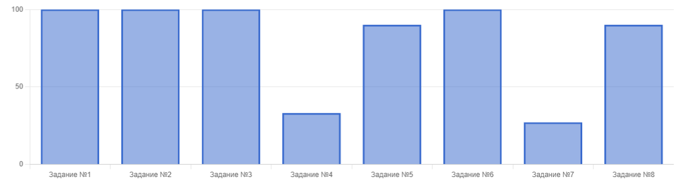

Данный график показывает, что учащийся справились не со всеми заданиями. На графике есть подтверждение того, что участник решил хорошо/плохо конкретные задания:

* хуже всего (45%иниже) учащиеся справились с заданиями 4,7;
* лучше всего (выше70 %) учащиеся справились с заданиями 1,2,3,5,6,8.

1. **Класс**

Построим кривую распределения первичных баллов (ось ОХ–баллы, полученные обучающимися, ось ОУ– количество обучающихся, получивших эти баллы)

**Распределение участников по первичным баллам**

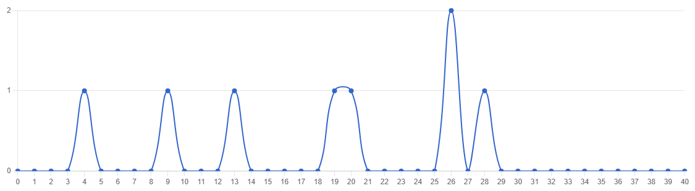

Определим основные статистические показатели:

|  |  |  |  |  |  |
| --- | --- | --- | --- | --- | --- |
| **Количество участников** | **Минимальный первичный**  **балл** | **Максимальный первичный**  **балл** | **Медиана**  **первичных**  **баллов** | **Среднее**  **арифметическое**  **первичных**  **баллов** | **Мода**  **(наибольшая из всех возможных)** |
| 8 | 4 | 40 | 20 | 18 | 28 |

Определим основные статистические показатели:

Интерпретация графика:

-расположение медианы по отношению к максимальному баллу свидетельствует о том, что медиана довольно далека от максимального балла, и не соответствует моде;

- максимальный результат, полученный в школе (28), отстает от максимального балла (40) на 12 баллов;

- распределение первичных баллов повторяет кривую нормального распределения Гаусса, смещение результатов происходит с сторону низких баллов.

Построим график решаемости.

**График решаемости олимпиадных заданий по литературе среди учащихся 6 классов**

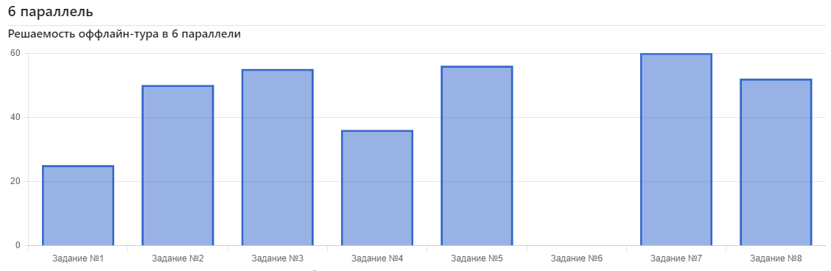

Данный график показывает, что учащиеся справились не со всеми заданиями. На графике есть подтверждение того, что участники решили хорошо/плохо конкретные задания:

* хуже всего (50% и ниже) учащиеся справились с заданиями 1,4;
* лучше всего (выше 55 %) учащиеся справились с заданиями 2,3,5,7,8.

1. **Класс**

Построим кривую распределения первичных баллов (ось ОХ–баллы, полученные обучающимися, ось ОУ– количество обучающихся, получивших эти баллы).

**Распределение участников по первичным баллам**

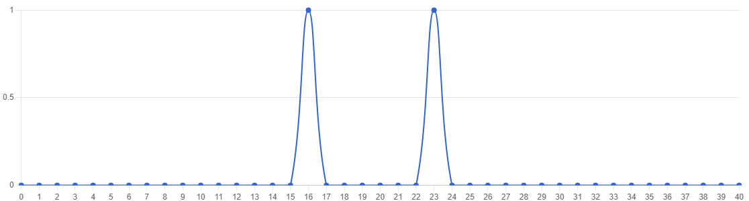

Определим основные статистические показатели:

|  |  |  |  |  |  |
| --- | --- | --- | --- | --- | --- |
| **Количество участников** | **Минимальный первичный**  **балл** | **Максимальный первичный**  **балл** | **Медиана**  **первичных**  **баллов** | **Среднее**  **арифметическое**  **первичных**  **баллов** | **Мода**  **(наибольшая из всех возможных)** |
| 2 | 16 | 40 | 19 | 19 | 23 |

Определим основные статистические показатели:

Интерпретация графика:

- расположение медианы по отношению к максимальному баллу свидетельствует о том, что медиана довольно далека от максимального балла, не соответствует моде;

- максимальный результат, полученный в школе (23), отстает от максимального балла (40) на 17 баллов;

- распределение первичных баллов повторяет кривую нормального распределения Гаусса.

Построим график решаемости

**График решаемости олимпиадных заданий по литературе среди учащихся 7 классов**

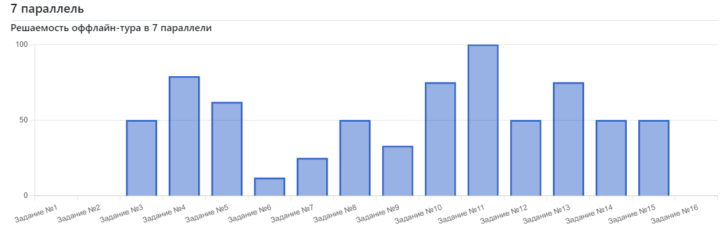

Данный график показывает, что учащиеся справились не со всеми заданиями. На графике есть подтверждение того, что участник решил хорошо/плохо конкретные задания:

- не приступили к заданиям 1,2.

* хуже всего (50% и ниже) учащиеся справились с заданиями 6,7,9;
* лучше всего (выше55 %) учащийся справились с заданиями 4,5,10,11,13.

1. **Класс**

Построим кривую распределения первичных баллов (ось ОХ–баллы, полученные обучающимися, ось ОУ–количество обучающихся, получивших эти баллы)

**Распределение участников по первичным баллам**

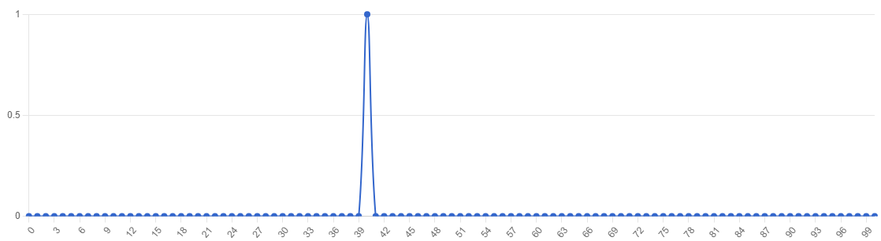

Определим основные статистические показатели:

|  |  |  |  |  |  |
| --- | --- | --- | --- | --- | --- |
| **Количество участников** | **Минимальный первичный**  **балл** | **Максимальный первичный**  **балл** | **Медиана**  **первичных**  **баллов** | **Среднее**  **арифметическое**  **первичных**  **баллов** | **Мода**  **(наибольшая из всех возможных)** |
| 1 | 39 | 100 | 39 | 39 | 39 |

Определим основные статистические показатели:

Интерпретация графика:

- расположение медианы по отношению к максимальному баллу свидетельствует о том, что медиана довольно далека от максимального балла, соответствует моде;

- максимальный результат, полученный в школе (39), отстает от максимального балла (100) на 61балл;

- распределение первичных баллов повторяет кривую нормального распределения Гаусса.

Построим график решаемости.

**График решаемости олимпиадных заданий по литературе среди учащихся 10 класса**

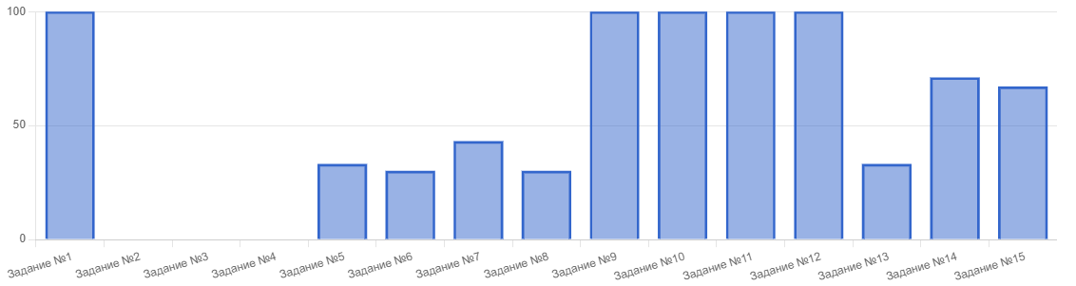

Данный график показывает, что учащийся справился не со всеми заданиями. На графике есть подтверждение того, что участник решил хорошо/плохо конкретные задания:

- не приступили к заданиям 2,3,4.

* хуже всего (50% и ниже) учащийся справился с заданиями 5,6,7,8,13;
* лучше всего (выше50 %) учащийся справился с заданиями 1,9,10,11,12,14,15.

1. **Класс**

Построим кривую распределения первичных баллов (ось ОХ–баллы, полученные обучающимися, ось ОУ– количество обучающихся, получивших эти баллы)

**Распределение участников по первичным баллам**

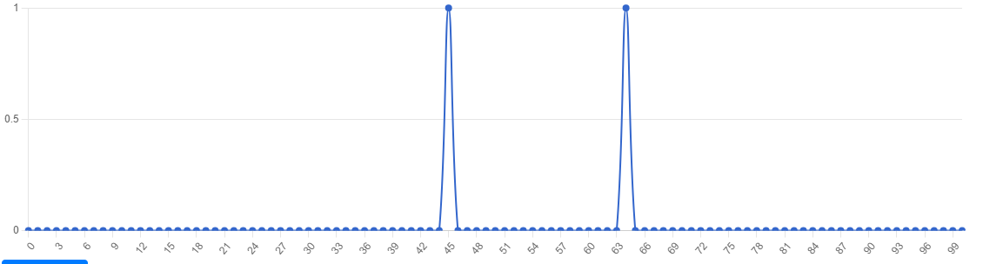

Определим основные статистические показатели:

|  |  |  |  |  |  |
| --- | --- | --- | --- | --- | --- |
| **Количество участников** | **Минимальный первичный**  **балл** | **Максимальный первичный**  **балл** | **Медиана**  **первичных**  **баллов** | **Среднее**  **арифметическое**  **первичных**  **баллов** | **Мода**  **(наибольшая из всех возможных)** |
| 2 | 45 | 100 | 63 | 54 | 63 |

Определим основные статистические показатели:

Интерпретация графика:

- расположение медианы по отношению к максимальному баллу свидетельствует о том, что медиана довольно далека от максимального балла, соответствует моде

- максимальный результат, полученный в школе (63), отстает от максимального балла (100) на 37 баллов;

- распределение первичных баллов повторяет кривую нормального распределения Гаусса, смещение результатов происходит с сторону высоких баллов.

Построим график решаемости.

**График решаемости олимпиадных заданий по литературе среди учащихся 11 класса**

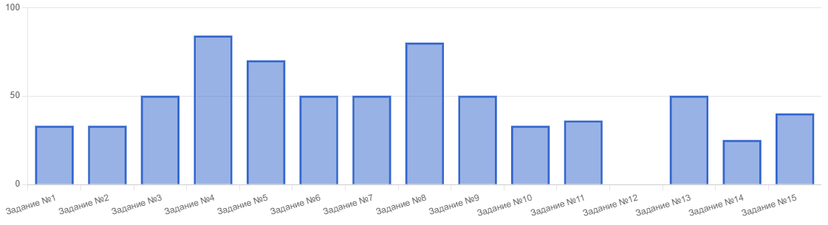

Данный график показывает, что учащиеся справились не со всеми заданиями. На графике есть подтверждение того, что участники решили хорошо/плохо конкретные задания:

- не приступили к заданию 12;

* хуже всего (50%и ниже) учащиеся справились с заданиями 1,2,10,11,14,15;
* лучше всего (выше 50 %) учащиеся справились с заданиями 4,5,8.

Анализ качества выполнения задания школьного этапа всероссийской олимпиады школьников показал, что уровень подготовки участников олимпиады по литературе находиться на среднем уровне: из 16 участников 11 набрали более 55%.

В 5-6 классах затруднения вызвали задания, которые проверяли навыки создания письменного текста в определенном жанре по заданным условиям, развитие интереса к слову, понимания того, как устроен художественный текст.

В 7 классах затруднения вызвали задания, которые проверяли уровень знания содержания текста, умение сформулировать и дать обоснованный ответ.

В 10-11 классах затруднения вызвали задания на проверку знаний фактов биографии русских писателей-классиков, понимания поэтического текста, умения находить и атрибутировать средства выразительности и определять поэтический размер.

Рекомендации учителям русского языка и литературы:

1. проанализировать результаты учащихся на уровне каждого учащегося для выработки адресных рекомендаций по подготовке учащихся к участию в предметных олимпиадах;

2. продолжить работу по стимулированию творческой активности учащихся, мотивации учащихся на более активное участие в олимпиаде;

3. продумать работу с учащимися в рамках внеурочной деятельности и дополнительного образования с целью активизации читательской активности, знакомства с творческой деятельностью писателей, текстами.

1. **Право**

**Информация о количестве участников школьного этапа ВсОШ по ПРАВУ**

|  |  |  |  |  |
| --- | --- | --- | --- | --- |
| Параллель | Количество учащихся | Победители | Призёры | Участники |
| 10 классы | 4 | 1 | 2 | 1 |
| 11 классы | 8 | 8 | 0 | 0 |

Данные таблицы показывают, что в школьном этапе ВсОШ по праву в 2022-2023 учебном году приняли участие 12 человек, что на 8 человек больше меньше, чем в 2021-2022 учебном году. В сравнении с 2021-2022 учебным годом увеличилось число победителей школьного этапа на 6 человека и имеется прирост призёров школьного этапа на 2 человека.

1. **Класс**

Построим кривую распределения первичных баллов (ось ОХ–баллы, полученные обучающимися, ось ОУ–количество обучающихся, получивших эти баллы)

**Распределение участников по первичным баллам**

|  |  |  |  |  |  |
| --- | --- | --- | --- | --- | --- |
| **Количество участников** | **Минимальный первичный**  **балл** | **Максимальный первичный**  **балл** | **Медиана**  **первичных**  **баллов** | **Среднее**  **арифметическое**  **первичных**  **баллов** | **Мода**  **(наибольшая из всех возможных)** |
| 4 | 37 | 100 | 43 | 43 | 50 |

Определим основные статистические показатели:

Интерпретация графика:

- расположение медианы по отношению к максимальному баллу свидетельствует о том, что медиана довольно далека от максимального балла, не соответствует моде.

- максимальный результат, полученный в школе (50), отстает от максимального балла (100) на 50 баллов;

- распр еделение первичных баллов повторяет кривую нормального распределения Гаусса, смещение результатов происходит с сторону низких баллов.

Из графика решаемости олимпиадных заданий по праву, участники решили хорошо/плохо конкретные задания:

* хуже всего (45% и ниже) учащийся справились с заданиями 1,4,5,7,8,29;
* лучше всего (выше70 %) учащихся справились с заданиями 10,11,12,13,14,16,17,21,22,26,27,30,32,35.

1. **Класс**

Построим кривую распределения первичных баллов (ось ОХ–баллы, полученные обучающимися, ось ОУ–количество обучающихся, получивших эти баллы)

**Распределение участников по первичным баллам**

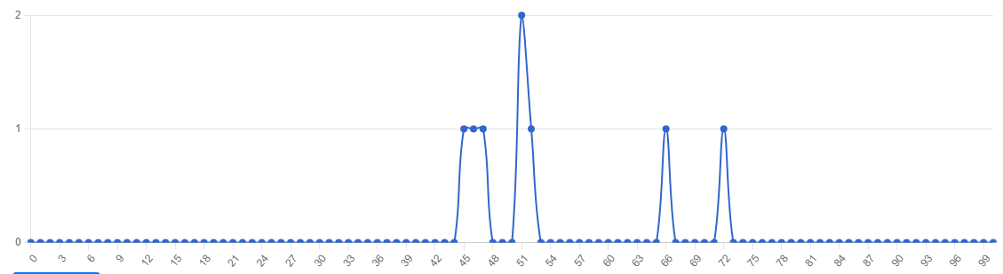

Определим основные статистические показатели:

|  |  |  |  |  |  |
| --- | --- | --- | --- | --- | --- |
| **Количество участников** | **Минимальный первичный**  **балл** | **Максимальный первичный**  **балл** | **Медиана**  **первичных**  **баллов** | **Среднее**  **арифметическое**  **первичных**  **баллов** | **Мода**  **(наибольшая из всех возможных)** |
| 8 | 45 | 100 | 51 | 53 | 72 |

Определим основные статистические показатели:

Интерпретация графика:

-расположение медианы по отношению к максимальному баллу свидетельствует о том, что медиана довольно далека от максимального балла, и не соответствует моде

- максимальный результат, полученный в школе (72), отстает от максимального балла (100) на 28 баллов;

- распределение первичных баллов повторяет кривую нормального распределения Гаусса, смещение результатов происходит с сторону высоких баллов.

Построим график решаемости.

**График решаемости олимпиадных заданий по литературе среди учащихся 10 класса**

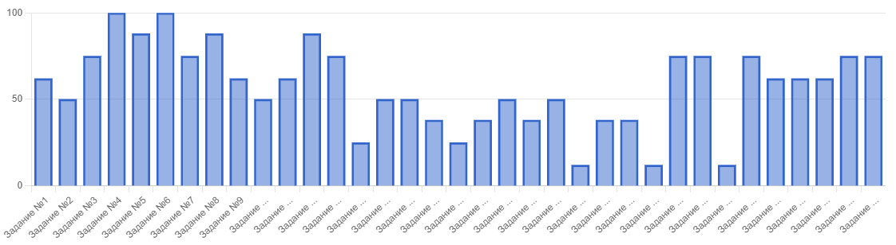

Данный график показывает, что учащиеся справились не со всеми заданиями. На графике есть подтверждение того, что участник решил хорошо/плохо конкретные задания:

* хуже всего (50% и ниже) учащийся справились с заданиями 14,17,18, 19, 21, 23, 24, 25, 26,29;
* лучше всего (выше50 %) учащиеся справились с заданиями 4,5,6,8,12,13,27,28,30,34,35.

Анализ качества выполнения задания школьного этапа всероссийской олимпиады школьников показал, что уровень подготовки участников олимпиады по праву находиться на среднем уровне: из 12 участников 6 набрали более 55%.

В 10-11 классах затруднения вызвали задания на проверку знаний исторических фактов, установление последовательности событий, анализ историко-правовых документов.

Рекомендации учителям обществознания:

1. проанализировать результаты учащихся на уровне каждого учащегося для выработки адресных рекомендаций по подготовке учащихся к участию в предметных олимпиадах;

2. продолжить работу по стимулированию творческой активности учащихся, мотивации учащихся на более активное участие в олимпиаде;

3. продумать работу с учащимися в рамках внеурочной деятельности и дополнительного образования с целью активизации читательской активности, знакомства с творческой деятельностью писателей, текстами.

1. **Физическая культура**

**Информация о количестве участников школьного этапа ВсОШ по ФИЗИЧЕСКОЙ КУЛЬТУРЕ (девушки)**

|  |  |  |  |  |
| --- | --- | --- | --- | --- |
| Параллель | Количество учащихся | Победители | Призёры | Участники |
| 6 классы | 4 | 4 | 0 | 0 |
| 7 классы | 3 | 2 | 0 | 1 |
| 8 классы | 4 | 1 | 1 | 1 |
| 10 класс | 1 | 1 | 0 | 0 |
| 11 класс | 3 | 3 | 0 | 0 |

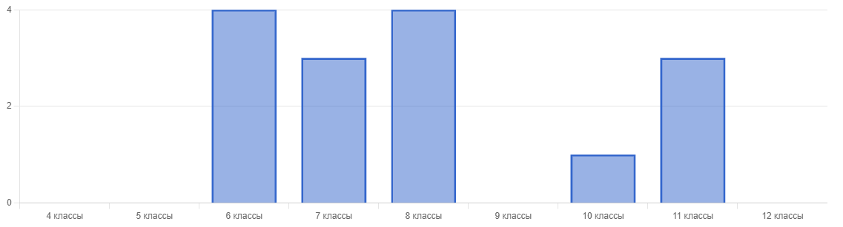

**6 Класс**

Построим кривую распределения первичных баллов (ось ОХ–баллы, полученные обучающимися, ось ОУ–количество обучающихся, получивших эти баллы)

**Распределение участников по первичным баллам**

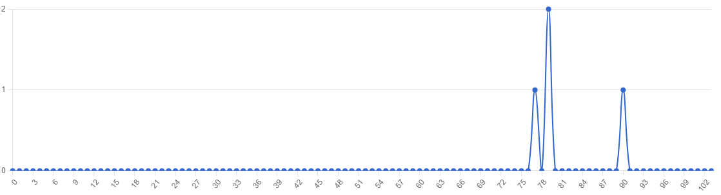

|  |  |  |  |  |  |
| --- | --- | --- | --- | --- | --- |
| Количествоучастников | Минимальныйпервичный  балл | Максимальный первичный  балл | Медиана первичных баллов | Среднее арифметическое первичных  баллов | Мода (наибольшая из всех возможных) |
| 4 | 75 | 103 | 80 | 83 | 90 |

Определим основные статистические показатели:

Интерпретация графика:

- расположение медианы по отношению к максимальному баллу свидетельствует о том, что медиана довольно далека от максимального балла, но приближена к моде;

- максимальный результат, полученный в школе (90), отстает от максимального балла (103) на 13 баллов;

- распределение первичных баллов повторяет кривую нормального распределения Гаусса, смещение результатов происходит с сторону высоких баллов.

Построим график решаемости.

**График решаемости олимпиадных заданий по физической культуре среди девушек 6 классов**

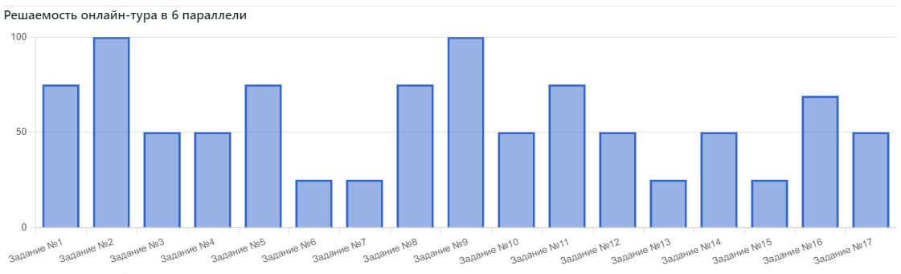

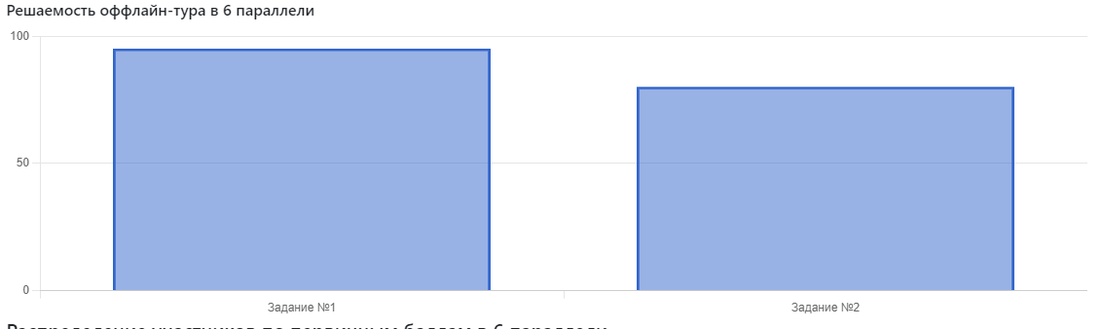

Данный график показывает, что учащиеся справились не со всеми заданиями. На графике есть подтверждение того, что участник решил хорошо/плохо конкретные задания:

* хуже всего (50 %и ниже) учащиеся справились с заданиями 6,7,13,15;
* лучше всего (выше70 %) учащиеся справились с заданиями 2,5,9,16 и практические задания.

**7 Класс**

Построим кривую распределения первичных баллов (ось ОХ–баллы, полученные обучающимися, ось ОУ–количество обучающихся, получивших эти баллы)

**Распределение участников по первичным баллам**

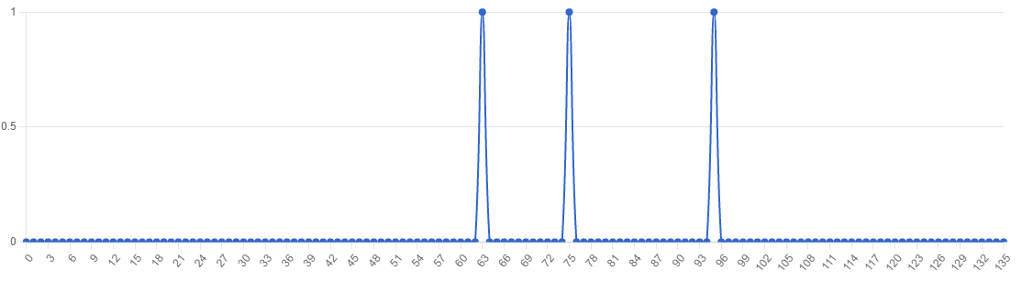

|  |  |  |  |  |  |
| --- | --- | --- | --- | --- | --- |
| Количество участников | Минимальныйпервичный  балл | Максимальныйпервичный  балл | Медиана первичныхбаллов | Среднее арифметическое первичных  баллов | Мода (наибольшая из всех возможных) |
| 3 | 62,82 | 135 | 90 | 137 | 122 |

Определим основные статистические показатели:

Интерпретация графика:

- расположение медианы по отношению к максимальному баллу свидетельствует о том, что медиана довольно далека от максимального балла, но меньше моды;

- максимальный результат, полученный в школе (122), отстает от максимального балла (135) на 13 баллов;

- распределение первичных баллов повторяет кривую нормального распределения Гаусса, смещение результатов происходит как в сторону высоких баллов.

Построим график решаемости

**График решаемости олимпиадных заданий по физической культуре среди девушек 7 классов**

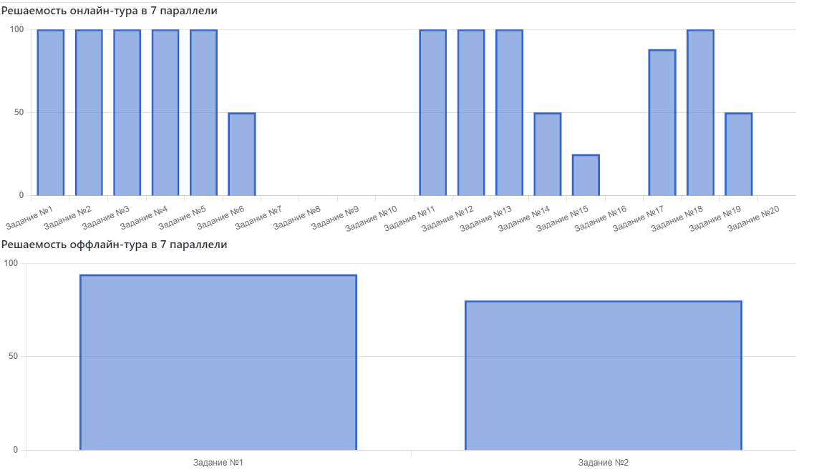

Данный график показывает, что учащиеся справились не со всеми заданиями. На графике есть подтверждение того, что участники решили хорошо/плохо конкретные задания:

* хуже всего (50 %и ниже) учащийся справились с заданиями 7,8,9,10,14,15,16,19,20;
* лучше всего (100 %) учащийся справились с заданиями 1,2,3,4,5,11,12,13,17,18.

**8 Класс**

Построим кривую распределения первичных баллов (ось ОХ–баллы, полученные обучающимися, ось ОУ–количество обучающихся, получивших эти баллы)

**Распределение участников по первичным баллам**

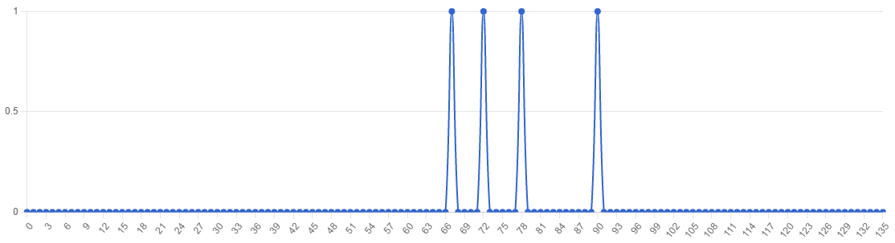

|  |  |  |  |  |  |
| --- | --- | --- | --- | --- | --- |
| Количество участников | Минимальныйпервичный  балл | Максимальныйпервичный  балл | Медиана первичныхбаллов | Среднее арифметическое первичных  баллов | Мода (наибольшая из всех возможных) |
| 4 | 66 | 135 | 83 | 86 | 108 |

Определим основные статистические показатели:

Интерпретация графика:

- расположение медианы по отношению к максимальному баллу свидетельствует о том, что медиана довольно далека от максимального балла, но меньше моды;

- максимальный результат, полученный в школе (108), отстает от максимального балла (135) на 27 баллов;

- распределение первичных баллов повторяет кривую нормального распределения Гаусса, смещение результатов происходит как в сторону высоких баллов.

Построим график решаемости

**График решаемости олимпиадных заданий по физической культуре среди девушек 8 классов**

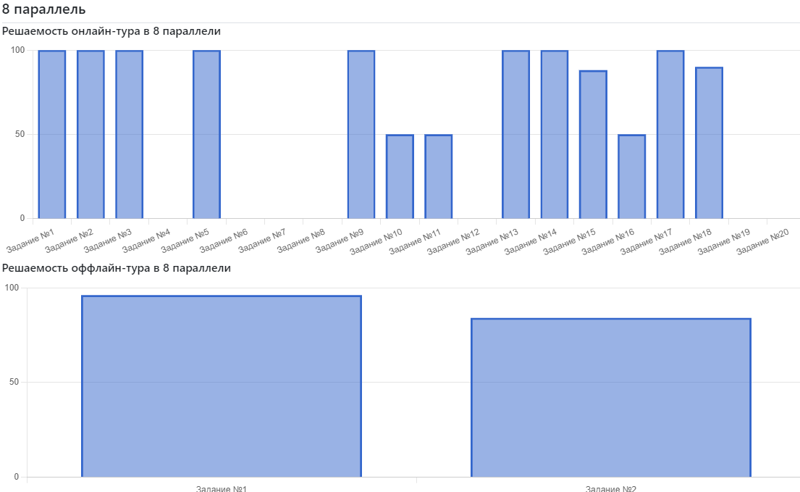

Данный график показывает, что учащийся справились не со всеми заданиями. На графике есть подтверждение того, что участники решили хорошо/плохо конкретные задания:

* хуже всего (50 %и ниже) учащийся справились с заданиями 4,6,7,8,12,19,20;
* лучше всего (100 %)учащийсясправилисьсзаданиями1,2,3,5,9,13,14,17.

**10 Класс**

Построим кривую распределения первичных баллов (ось ОХ–баллы, полученные обучающимися, ось ОУ–количество обучающихся, получивших эти баллы)

**Распределение участников по первичным баллам**

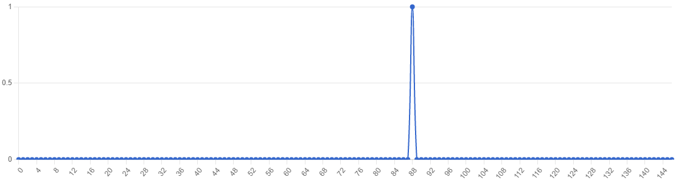

|  |  |  |  |  |  |
| --- | --- | --- | --- | --- | --- |
| Количество участников | Минимальный первичный  балл | Максимальный первичный  балл | Медиана первичныхбаллов | Среднее арифметическое первичных  баллов | Мода (наибольшая из всех возможных) |
| 1 | 88 | 146,5 | 88 | 88 | 88 |

Определим основные статистические показатели:

Интерпретация графика:

- расположение медианы по отношению к максимальному баллу свидетельствует о том, что медиана довольно далека от максимального балла;

- максимальный результат, полученный в школе (88), отстает от максимального балла (146,5) на 58,5 баллов;

- распределение первичных баллов повторяет кривую нормального распределения Гаусса, смещение результатов происходит в сторону высоких баллов.

Построим график решаемости.

**График решаемости олимпиадных заданий по физической культуре среди девушек 10 классов**

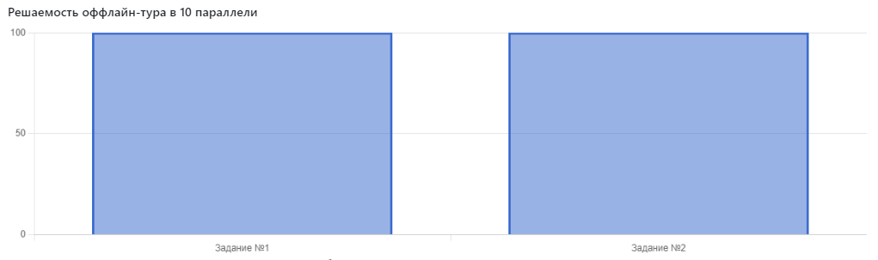

Данный график показывает, что учащийся справились со всеми заданиями. На графике есть подтверждение того, что участники решили хорошо задания.

**11 Класс**

Построим кривую распределения первичных баллов (ось ОХ–баллы, полученные обучающимися, ось ОУ–количество обучающихся, получивших эти баллы)

**Распределение участников по первичным баллам**

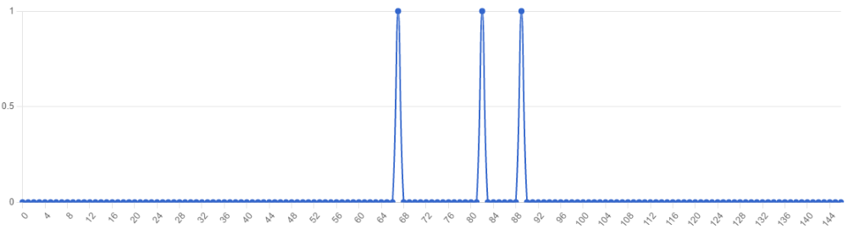

|  |  |  |  |  |  |
| --- | --- | --- | --- | --- | --- |
| Количество участников | Минимальный первичный  балл | Максимальный первичный  балл | Медиана первичныхбаллов | Среднее арифметическое первичных  баллов | Мода (наибольшая из всех возможных) |
| 3 | 66 | 146,5 | 99,52 | 92,16 | 109,97 |

Определим основные статистические показатели:

Интерпретация графика:

- расположение медианы по отношению к максимальному баллу свидетельствует о том, что медиана довольно далека от максимального балла, но меньше моды;

- максимальный результат, полученный в школе (109,97), отстает от максимального балла (146,5) на 36,53 баллов;

- распределение первичных баллов повторяет кривую нормального распределения Гаусса, смещение результатов происходит в сторону высоких баллов.

Построим график решаемости.

**График решаемости олимпиадных заданий по физической культуре среди девушек 11классов**

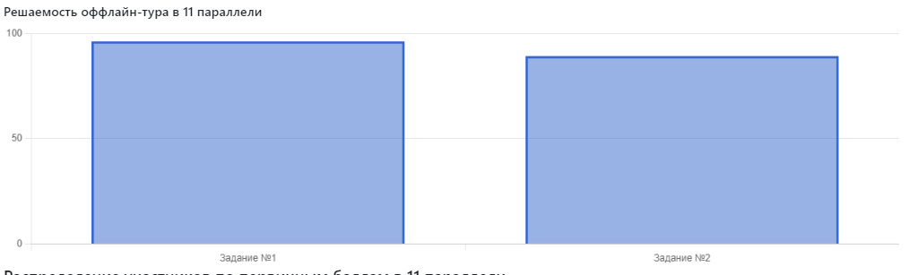

Данный график показывает, что учащиеся справились со всеми заданиями. На графике есть подтверждение того, что участники решили хорошо задания.

**Информация о количестве участников школьного этапа ВсОШ по**

**ФИЗИЧЕСКОЙ КУЛЬТУРЕ (юноши)**

|  |  |  |  |  |
| --- | --- | --- | --- | --- |
| Параллель | Количество учащихся | Победители | Призёры | Участники |
| 6 классы | 4 | 1 | 0 | 3 |
| 7 классы | 1 | 0 | 0 | 1 |
| 8 классы | 4 | 1 | 1 | 2 |

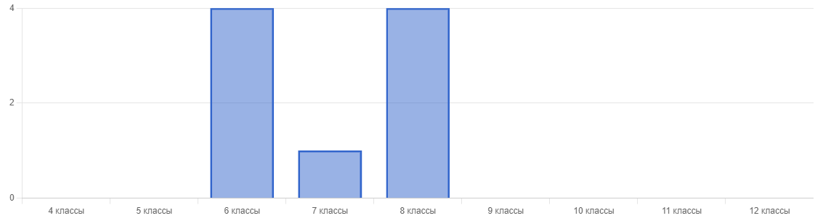

**6 Класс**

Построим кривую распределения первичных баллов (ось ОХ–баллы, полученные обучающимися, ось ОУ–количество обучающихся, получивших эти баллы)

**Распределение участников по первичным баллам**

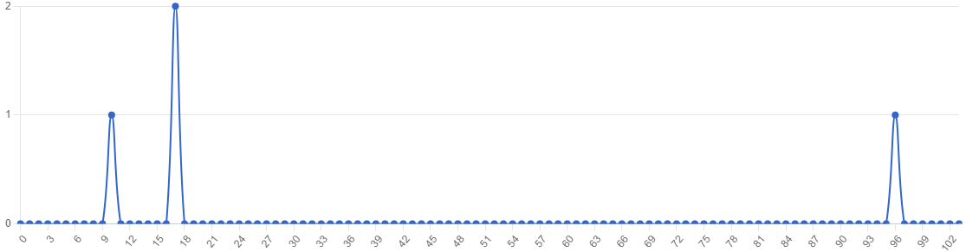

|  |  |  |  |  |  |
| --- | --- | --- | --- | --- | --- |
| Количествоучастников | Минимальный первичный  балл | Максимальный первичный  балл | Медиана первичных баллов | Среднее арифметическое первичных  баллов | Мода (наибольшая из всех возможных) |
| 4 | 9 | 103 | 17 | 34 | 96 |

Определим основные статистические показатели:

Интерпретация графика:

- расположение медианы по отношению к максимальному баллу свидетельствует о том, что медиана довольно далека от максимального балла, но приближена к моде;

- максимальный результат, полученный в школе (96), отстает от максимального балла (103) на 7 баллов;

- распределение первичных баллов повторяет кривую нормального распределения Гаусса, смещение результатов происходит с сторону высоких баллов.

Построим график решаемости.

**График решаемости олимпиадных заданий по физической культуре среди юношей 6 классов**

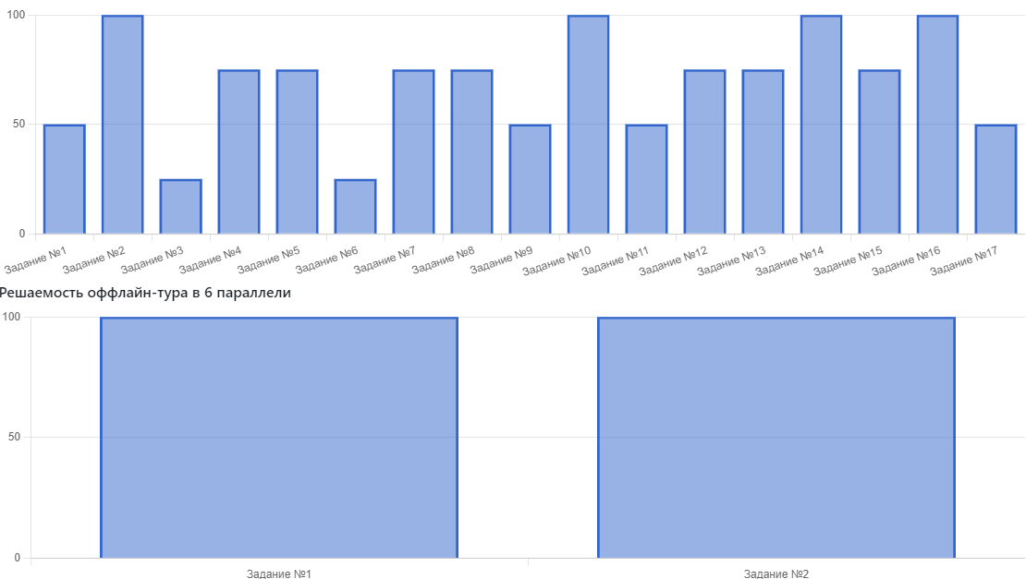

Данный график показывает, что учащиеся справились не со всеми заданиями. На графике есть подтверждение того, что участники решил хорошо/плохо конкретные задания:

* хуже всего (50 %и ниже) учащиеся справились с заданиями 3,6;
* лучше всего (выше70 %) учащиеся справились с заданиями 2,4,5,7,8,10,12,13,14,15,16 и практические задания.

**7 Класс**

Построим кривую распределения первичных баллов (ось ОХ–баллы, полученные обучающимися, ось ОУ–количество обучающихся, получивших эти баллы)

**Распределение участников по первичным баллам**

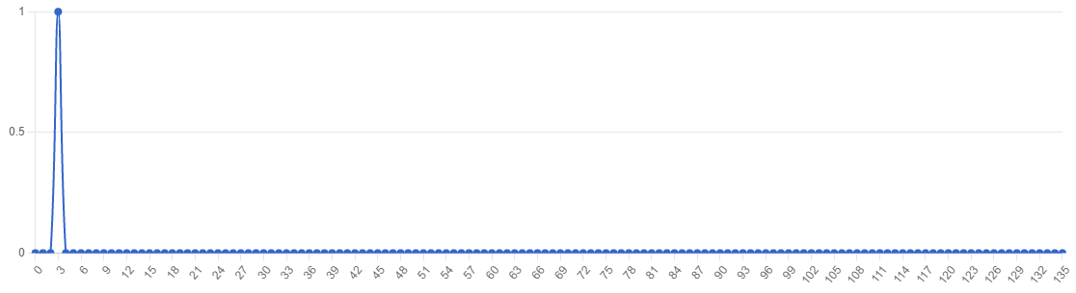

|  |  |  |  |  |  |
| --- | --- | --- | --- | --- | --- |
| Количество участников | Минимальный первичный  балл | Максимальный первичный  балл | Медиана первичныхбаллов | Среднее арифметическое первичных  баллов | Мода (наибольшая из всех возможных) |
| 1 | 3 | 135 | 3 | 3 | 3 |

Определим основные статистические показатели:

Интерпретация графика:

- расположение медианы по отношению к максимальному баллу свидетельствует о том, что медиана довольно далека от максимального балла;

- максимальный результат, полученный в школе (3), отстает от максимального балла (135) на 132 балла;

- распределение первичных баллов повторяет кривую нормального распределения Гаусса, смещение результатов происходит как в сторону высоких баллов.

**8 Класс**

Построим кривую распределения первичных баллов (ось ОХ–баллы, полученные обучающимися, ось ОУ–количество обучающихся, получивших эти баллы)

**Распределение участников по первичным баллам**

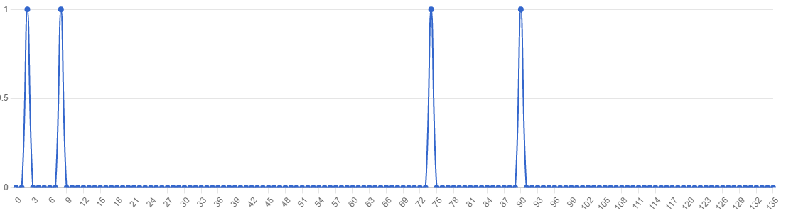

|  |  |  |  |  |  |
| --- | --- | --- | --- | --- | --- |
| Количество участников | Минимальный первичный  балл | Максимальный первичный  балл | Медиана первичныхбаллов | Среднее арифметическое первичных  баллов | Мода (наибольшая из всех возможных) |
| 4 | 1,82 | 135 | 8 | 43 | 90 |

Определим основные статистические показатели:

Интерпретация графика:

- расположение медианы по отношению к максимальному баллу свидетельствует о том, что медиана довольно далека от максимального балла, но меньше моды;

- максимальный результат, полученный в школе (90), отстает от максимального балла (135) на 45 баллов;

- распределение первичных баллов повторяет кривую нормального распределения Гаусса, смещение результатов происходит как в сторону высоких баллов.

Построим график решаемости

**График решаемости олимпиадных заданий по физической культуре среди юношей 8 классов**

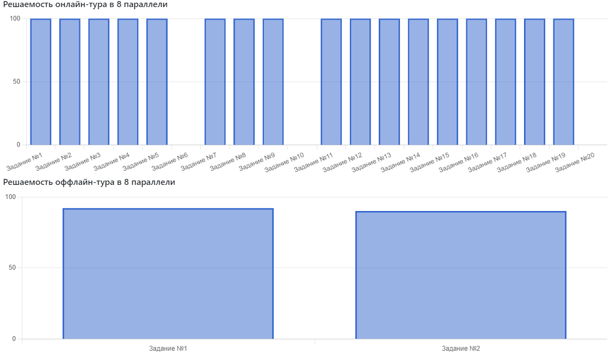

Данный график показывает, что учащиеся справились не со всеми заданиями. На графике есть подтверждение того, что участники решили хорошо/плохо конкретные задания:

* хуже всего (50 % и ниже) учащийся справились с заданиями 6,10,20;
* лучше всего (100 %) учащиеся справились с заданиями 1,2,3,4,5,7,8,9,11,12,13,14,15,16,17,18,19.

Анализ качества выполнения задания школьного этапа всероссийской олимпиады школьников показал, что уровень подготовки участников олимпиады по физической культуре находиться на низком уровне: из 9 участников 3 набрали более 55%. Наибольшие затруднения вызвали задания практического тура на выполнение гимнастических упражнений.

Рекомендации учителям обществознания:

1. проанализировать результаты учащихся на уровне каждого учащегося для выработки адресных рекомендаций по подготовке учащихся к участию в предметных олимпиадах;

2. продолжить работу по стимулированию творческой активности учащихся, мотивации учащихся на более активное участие в олимпиаде;

3. продумать работу с учащимися в рамках внеурочной деятельности и дополнительного образования с целью активизации читательской активности, знакомства с творческой деятельностью писателей, текстами.

1. **Русский язык**

**Информация о количестве участников школьного этапа ВсОШ по РУССКОМУ ЯЗЫКУ**

|  |  |  |  |  |
| --- | --- | --- | --- | --- |
| Параллель | Количество учащихся | Победители | Призёры | Участники |
| 4 классы | 130 | 83 | 5 | 42 |
| 5 классы | 14 | 8 | 1 | 4 |
| 6 классы | 20 | 11 | 3 | 6 |
| 7 классы | 10 | 0 | 1 | 9 |
| 8 классы | 10 | 1 | 1 | 8 |
| 10 классы | 4 | 2 | 1 | 1 |
| 11 классы | 2 | 1 | 0 | 1 |

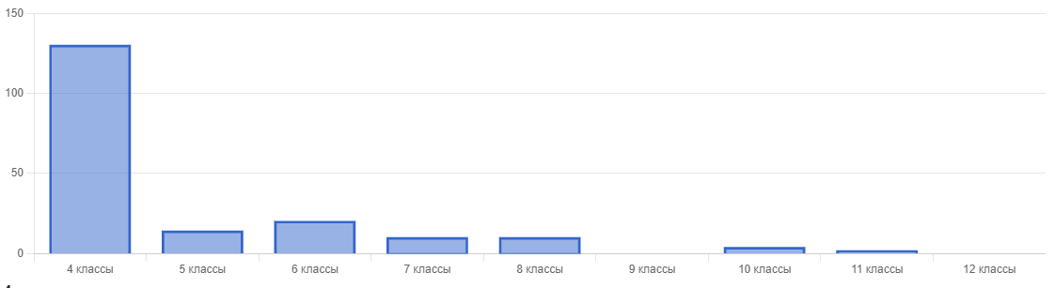

Данные таблицы показывают, что в школьном этапе ВсОШ по русскому языку в 2022-2023 учебном году приняли участие 191 человек, что на 153 человека больше, чем в 2021-2022учебном году. В сравнении с 2021-2022 учебным годом увеличилось число победителей школьного этапа на 89 человека.

1. **Класс**

Построим кривую распределения первичных баллов (ось ОХ–баллы, полученные обучающимися, ось ОУ– количество обучающихся, получивших эти баллы)

**Распределение участников по первичным баллам**

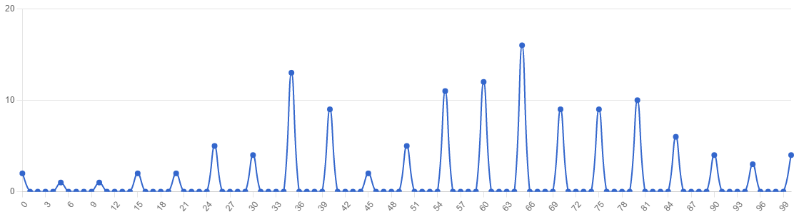

|  |  |  |  |  |  |
| --- | --- | --- | --- | --- | --- |
| Количество участников | Минимальный первичный  балл | Максимальный первичный  балл | Медиана первичных баллов | Среднее арифметическое первичных  баллов | Мода (наибольшая из всех возможных) |
| 130 | 0 | 100 | 60 | 57 | 100 |

Определим основные статистические показатели:

Интерпретация графика:

- расположение медианы по отношению к максимальному баллу свидетельствует о том, что медиана довольно далека от максимального балла.

- максимальный результат, полученный в школе (100), соответствует максимальному баллу (100);

- распределение первичных баллов искажает кривую нормального распределения Гаусса, смещение результатов происходит с сторону высоких баллов.

Построим график решаемости

**График решаемости олимпиадных заданий по русскому языку среди учащихся 4 классов**

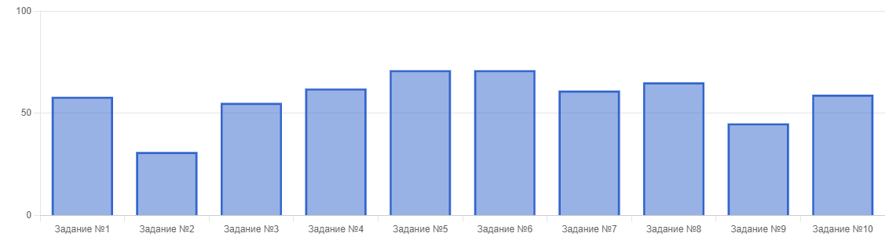

Данный график показывает, что учащиеся справились не совсеми заданиями. На графике есть подтверждение того, что участник решил хорошо/плохо конкретные задания:

* хуже всего (50%иниже) учащиеся справились с заданиями 2,9;
* лучше всего (выше 60 %)учащиеся справились с заданиями 1,4,5,6,8,10.

1. **Класс**

Построим кривую распределения первичных баллов (ось ОХ–баллы, полученные обучающимися, ось ОУ–количество обучающихся, получивших эти баллы)

**Распределение участников по первичным баллам**

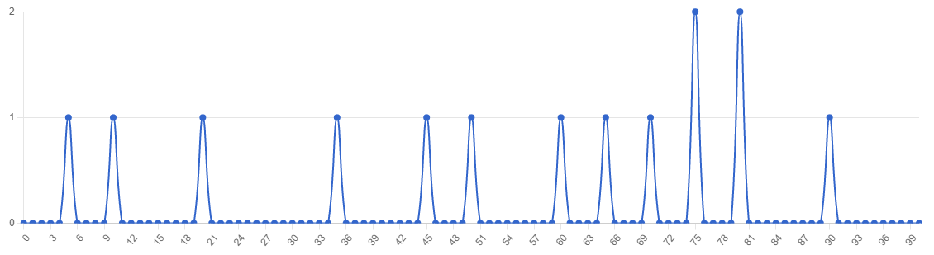

Определим основные статистические показатели:

|  |  |  |  |  |  |
| --- | --- | --- | --- | --- | --- |
| Количество участников | Минимальный первичный  балл | Максимальный первичный  балл | Медиана первичных баллов | Среднее арифметическое первичных  баллов | Мода (наибольшая из всех возможных) |
| 14 | 5 | 100 | 62 | 54 | 90 |

Определим основные статистические показатели:

Интерпретация графика:

- расположение медианы по отношению к максимальному баллу свидетельствует о том, что медиана довольно далека от максимального балла, и не соответствует моде;

- максимальный результат, полученный в школе (90), отстает от максимального балла (100) на 10баллов;

- распределение первичных баллов искажает кривую нормального распределения Гаусса, смещение результатов происходит с сторону высоких баллов.

Построим график решаемости

**График решаемости олимпиадных заданий по русскому языку среди учащихся 5 классов**

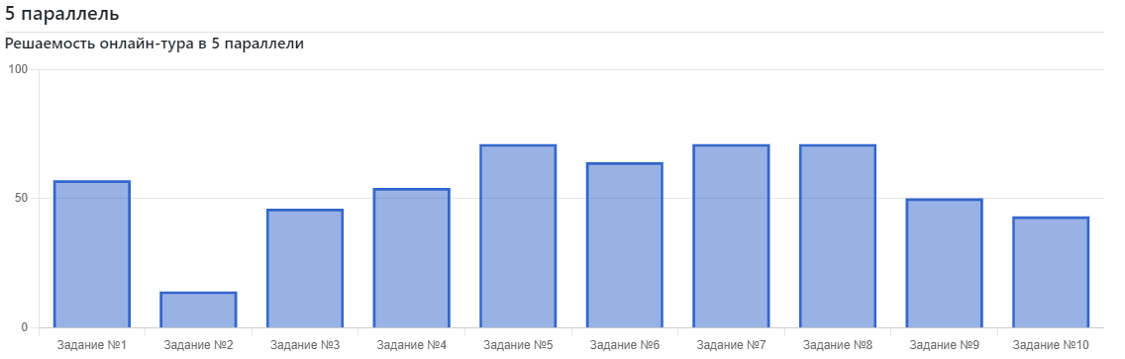

Данный график показывает, что учащиеся справились не со всеми заданиями. На графике есть подтверждение того, что участники решили хорошо/плохо конкретные задания:

* хуже всего(50%иниже) учащиеся справились с заданиями 2,3,10;
* лучше всего (выше55 %) учащиеся справились с заданиями5,8,7,8.

1. **Класс**

Построим кривую распределения первичных баллов (ось ОХ–баллы, полученные обучающимися, ось ОУ–количество обучающихся, получивших эти баллы)

**Распределение участников по первичным баллам**

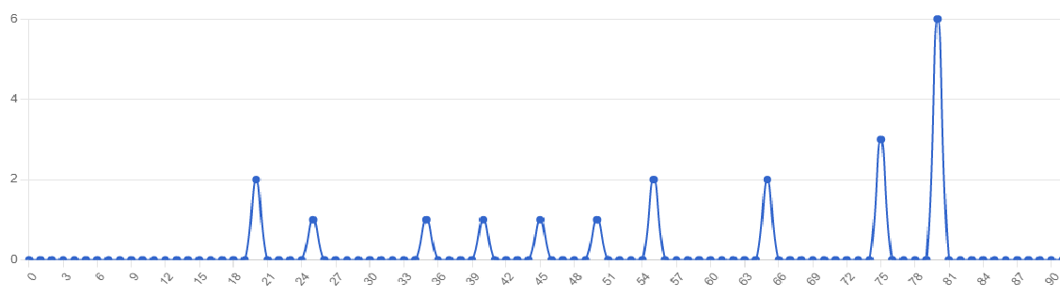

Определим основные статистические показатели:

|  |  |  |  |  |  |
| --- | --- | --- | --- | --- | --- |
| Количество участников | Минимальный первичный  балл | Максимальный первичный  балл | Медиана первичныхбаллов | Среднее арифметическое первичных  баллов | Мода (наибольшая из всех возможных) |
| 20 | 20 | 100 | 65 | 59 | 80 |

Определим основные статистические показатели:

Интерпретация графика:

- расположение медианы по отношению к максимальному баллу свидетельствует о том, что медиана довольно далека от максимального балла, и не соответствует моде;

- максимальный результат, полученный в школе (80), отстает от максимального балла (100) на 20 баллов;

- распределение первичных баллов искажает кривую нормального распределения Гаусса.

Построим график решаемости.

**График решаемости олимпиадных заданий по русскому языку среди учащихся 6 классов**

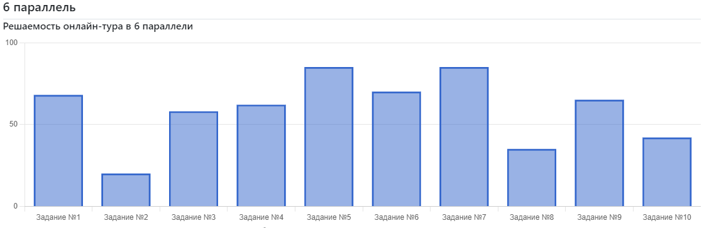

Данный график показывает, что учащиеся справились не со всеми заданиями. На графике есть подтверждение того, что участники решили хорошо/плохо конкретные задания:

- не приступили к заданиям 2,8.

* хуже всего (50%иниже) учащиеся справились с заданиями 2,8,10;
* лучше всего (выше55 %)учащиеся справились с заданиями 1,5,6,7,9.

1. **Класс**

Построим кривую распределения первичных баллов (ось ОХ–баллы, полученные обучающимися, ось ОУ–количество обучающихся, получивших эти баллы)

**Распределение участников по первичным баллам**

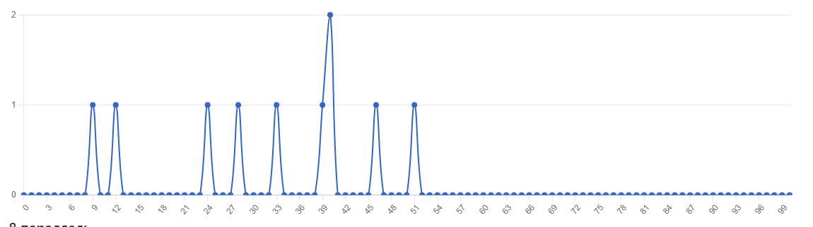

Определим основные статистические показатели:

|  |  |  |  |  |  |
| --- | --- | --- | --- | --- | --- |
| Количество участников | Минимальный первичный  балл | Максимальный первичный  балл | Медиана первичных баллов | Среднее арифметическое первичных  баллов | Мода (наибольшая из всех возможных) |
| 10 | 9 | 100 | 33 | 32 | 51 |

Определим основные статистические показатели:

Интерпретация графика:

- расположение медианы по отношению к максимальному баллу свидетельствует о том, что медиана довольно далека от максимального балла;

- максимальный результат, полученный в школе (51), отстает от максимального балла (100) на 49 баллов;

- распределение первичных баллов искажает кривую нормального распределения Гаусса, смещение результатов происходит с сторону низких баллов.

Построим график решаемости.

**График решаемости олимпиадных заданий по русскому языку среди учащихся 7 классов**

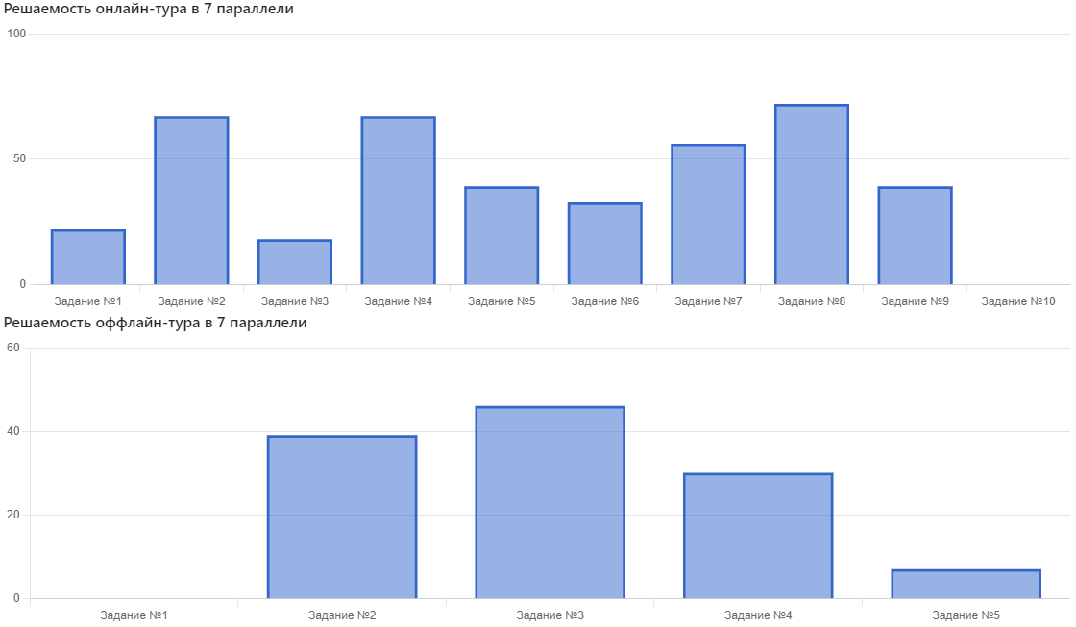

Данные графики показывают, что учащиеся справились не со всеми заданиями. На графике есть подтверждение того, что участники решил хорошо/плохо конкретные задания:

- в оффлайн-туре не приступили к заданию 1;

* хуже всего (50%иниже) учащиеся справились с заданиями1,3,5,6,9;
* лучше всего (выше50 %) учащиеся справились с заданиями 2,4,8.

1. **Класс**

Построим кривую распределения первичных баллов (ось ОХ–баллы, полученные обучающимися, ось ОУ–количество обучающихся, получивших эти баллы)

**Распределение участников по первичным баллам**

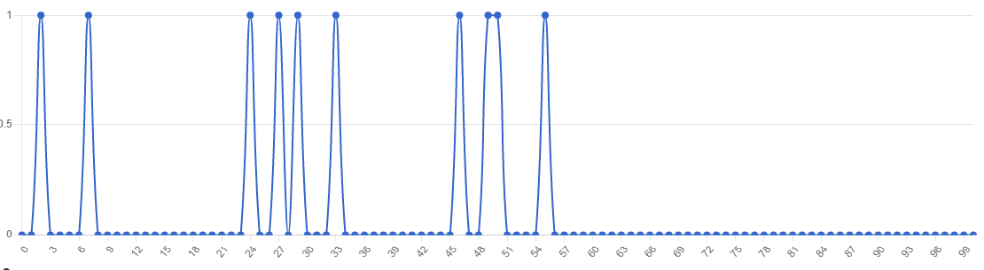

Определим основные статистические показатели:

|  |  |  |  |  |  |
| --- | --- | --- | --- | --- | --- |
| Количество участников | Минимальный первичный  балл | Максимальный первичный  балл | Медиана первичных баллов | Среднее арифметическое первичных  баллов | Мода (наибольшая из всех возможных) |
| 10 | 2 | 100 | 33 | 32 | 55 |

Определим основные статистические показатели:

Интерпретация графика:

- расположение медианы по отношению к максимальному баллу свидетельствует о том, что медиана довольно далека от максимального балла, не соответствует моде

- максимальный результат, полученный в школе (55), отстает от максимального балла(100) на 45баллов;

- распределение первичных баллов повторяет кривую нормального распределения Гаусса, смещение результатов происходит с сторону низких баллов.

Построим график решаемости

**График решаемости олимпиадных заданий по русскому языку среди учащихся 8 классов**

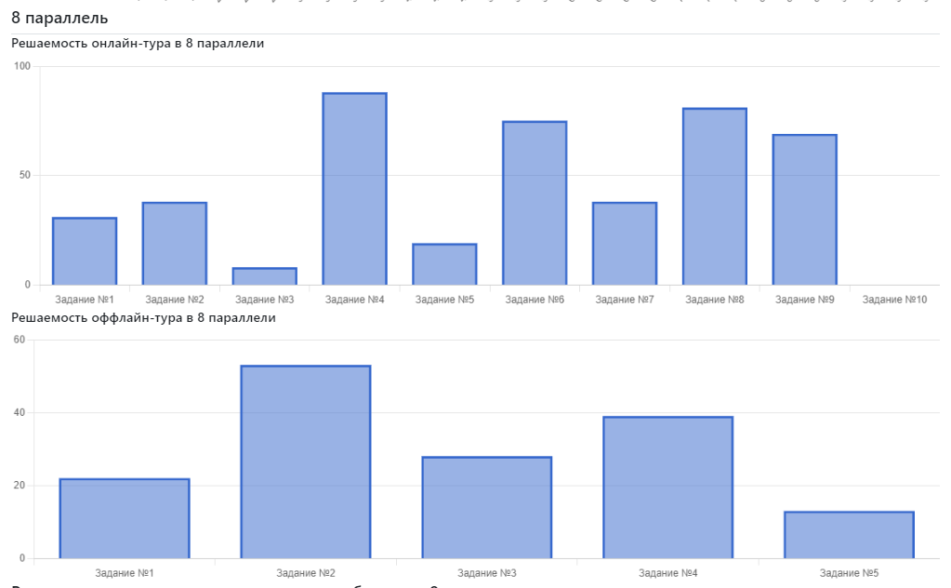

Данный график показывает, что учащиеся справились не со всеми заданиями. На графике есть подтверждение того, что участник решил хорошо/плохо конкретные задания:

- не приступили к заданию 10.

* хуже всего (50%иниже) учащиеся справились с заданиями1,2,3,5,7;
* лучше всего (выше50 %) учащиеся справились с заданиями 4,6,8,9.

1. **Класс**

Построим кривую распределения первичных баллов (ось ОХ–баллы, полученные обучающимися, ось ОУ–количество обучающихся, получивших эти баллы)

**Распределение участников по первичным баллам**

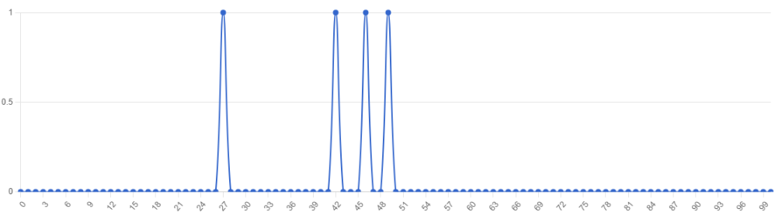

Определим основные статистические показатели:

|  |  |  |  |  |  |
| --- | --- | --- | --- | --- | --- |
| Количество участников | Минимальный первичный  балл | Максимальный первичный  балл | Медиана первичных баллов | Среднее арифметическое первичных  баллов | Мода (наибольшая из всех возможных) |
| 4 | 27 | 100 | 42 | 41 | 49 |

Определим основные статистические показатели:

Интерпретация графика:

- расположение медианы по отношению к максимальному баллу свидетельствует о том, что медиана довольно далека от максимального балла, не соответствует моде

- максимальный результат, полученный в школе (49), отстает от максимального балла (100) на 51 балл;

- распределение первичных баллов искажает кривую нормального распределения Гаусса, смещение результатов происходит с сторону низких баллов.

Построим график решаемости

**График решаемости олимпиадных заданий по русскому языку среди учащихся 10 класса**

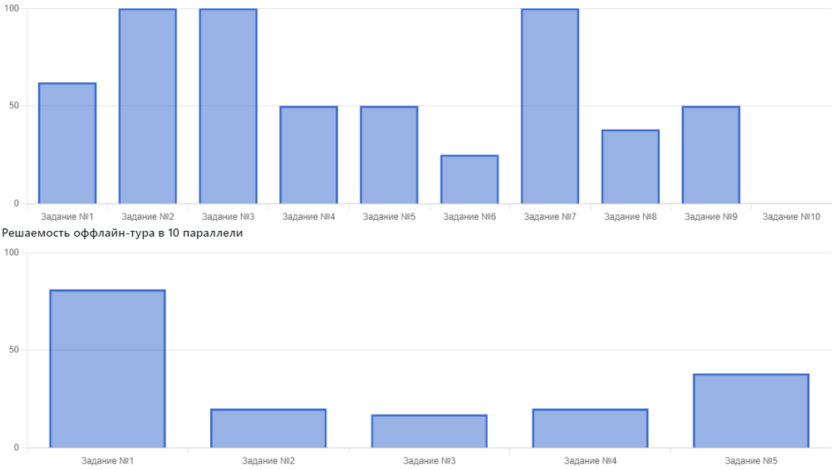

Данный график показывает, что учащиеся справились не со всеми заданиями. На графике есть подтверждение того, что участники решили хорошо/плохо конкретные задания:

- не приступили к заданию 10.

* хуже всего (50% и ниже) учащиеся справились с заданиями 6,8;
* лучше всего (выше50 %) учащиеся справились с заданиями 1,2,3,7.

1. **Класс**

Построим кривую распределения первичных баллов (ось ОХ–баллы, полученные обучающимися, ось ОУ– количество обучающихся, получивших эти баллы)

**Распределение участников по первичным баллам**

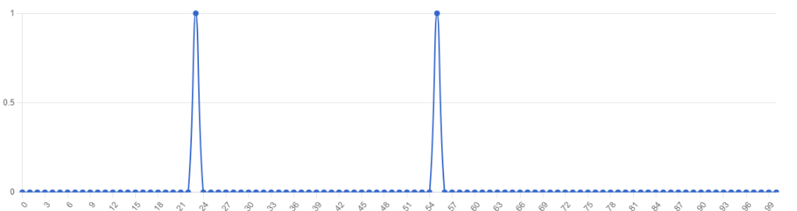

Определим основные статистические показатели:

|  |  |  |  |  |  |
| --- | --- | --- | --- | --- | --- |
| Количество участников | Минимальный первичный  балл | Максимальный первичный  балл | Медиана первичных баллов | Среднее арифметическое первичных  баллов | Мода (наибольшая из всех возможных) |
| 2 | 23 | 100 | 23 | 39 | 55 |

Определим основные статистические показатели:

Интерпретация графика:

- расположение медианы по отношению к максимальному баллу свидетельствует о том, что медиана довольно далека от максимального балла, не соответствует моде

- максимальный результат, полученный в школе (55), отстает от максимального балла (100) на 45баллов;

- распределение первичных баллов искажает кривую нормального распределения Гаусса, смещение результатов происходит с сторону низких баллов.

Построим график решаемости

**График решаемости олимпиадных заданий по русскому языку среди учащихся 11 класса**

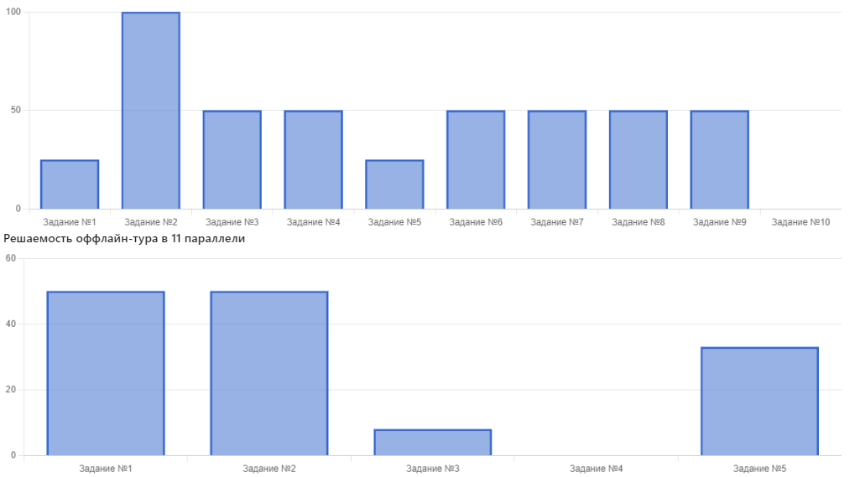

Данный график показывает, что учащиеся справились не со всеми заданиями. На графике есть подтверждение того, что участники решили хорошо/плохо конкретные задания:

- не приступили к заданию 4,10.

* хуже всего (50%иниже) учащиеся справились с заданиями1,5;
* лучше всего (выше 50 %) учащиеся справились с заданиями 2.

Анализ качества выполнения заданий школьного этапа всероссийской олимпиады школьников в 4 классах показал, что уровень подготовки участников предметной олимпиады высокий: 89 участников из 139 набрали более 50% от максимально возможного количества баллов. 41 участников из 139 набрали менее 50%. Не набравших по результатам олимпиады ни одного балла 2 человека.

Задания, предложенные учащимся 4-х позволяют проверить знания учащихся норм русского литературного языка.

Анализ качества выполнения заданий школьного этапа всероссийской олимпиады школьников показал, что уровень подготовки участников предметной олимпиады средний: 33 участника из 61 набрали менее 50% от максимально возможного количества баллов. 28 участников из 61 набрали более 50%. Не набравших по результатам олимпиады ни одного балла 0 человек.

Рекомендации учителям русского языка:

1. продолжить работу по стимулированию творческой активности учащихся, мотивации учащихся на более активное участие в олимпиаде.

2. проанализировать участие обучающихся в школьном этапе ВсОШ на уровне каждого учащегося для выработки адресных рекомендаций по подготовке учащихся к участию в предметных олимпиадах

3. продолжить работу по формированию у учащихся навыки письменной речи, смыслового чтения, читательской грамотности, использовать ресурсы внеурочной деятельности.

1. **Экономика**

**Информация о количестве участников школьного этапа**

**ВсОШ по ЭКОНИМИКЕ**

|  |  |  |  |  |
| --- | --- | --- | --- | --- |
| Параллель | Количество учащихся | Победители | Призёры | Участники |
| 10 классы | 1 | 0 | 0 | 1 |
| 11 классы | 2 | 0 | 0 | 2 |

Данные таблицы показывают, что в школьном этапе ВсОШ по экономике в 2022-2023 учебном году приняли участие 3 человека. В сравнении с 2021-2022 учебным годом уменьшилось число призёров школьного этапа на 1 человека.

1. **Класс**

Построим кривую распределения первичных баллов (ось ОХ–баллы, полученные обучающимися, ось ОУ– количество обучающихся, получивших эти баллы)

**Распределение участников по первичным баллам**

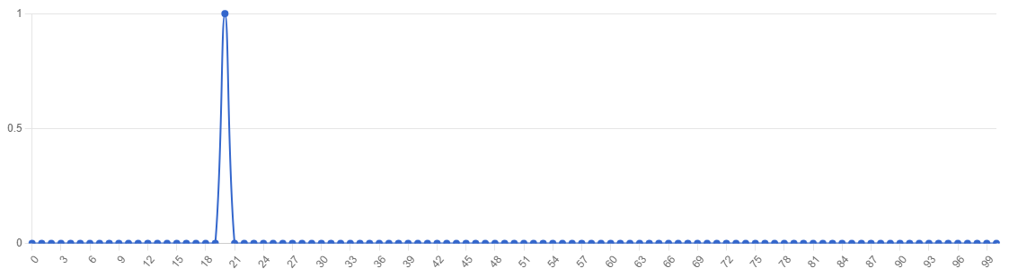

|  |  |  |  |  |  |
| --- | --- | --- | --- | --- | --- |
| Количество участников | Минимальный первичный  балл | Максимальный первичный  балл | Медиана первичных баллов | Среднее арифметическое первичных  баллов | Мода (наибольшая из всех возможных) |
| 1 | 18 | 100 | 20 | 20 | 20 |

Определим основные статистические показатели:

Интерпретация графика:

- расположение медианы по отношению к максимальному баллу свидетельствует о том, что медиана довольно далека от максимального балла.

- максимальный результат, полученный в школе (20), отстает от максимального балла (100) на 80 баллов;

- распределение первичных баллов искажает кривую нормального распределения Гаусса, смещение результатов происходит с сторону низких баллов.

Построим график решаемости

**График решаемости олимпиадных заданий по экономике среди учащихся 10классов**

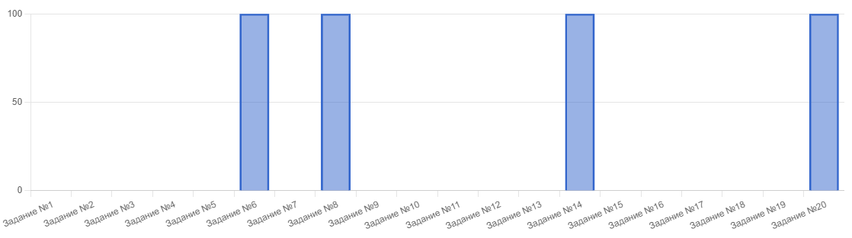

Данный график показывает, что учащиеся справились не со всеми заданиями. На графике есть подтверждение того, что участники решили хорошо/плохо конкретные задания:

- не приступил к выполнению заданий – 1,2,3,4,5,7,9,10,11,12,13,15,16,17,18,19;

- лучше всего (выше80 %) учащиеся справились с заданиями 6,8,14,20.

1. **Класс**

Построим кривую распределения первичных баллов (ось ОХ–баллы, полученные обучающимися, ось ОУ–количество обучающихся, получивших эти баллы)

**Распределение участников по первичным баллам**

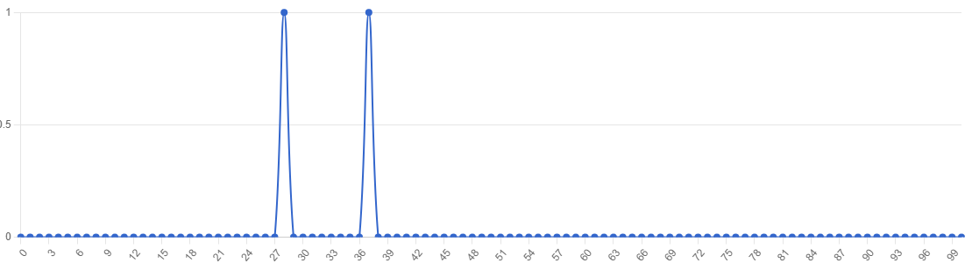

|  |  |  |  |  |  |
| --- | --- | --- | --- | --- | --- |
| Количество участников | Минимальный первичный  балл | Максимальный первичный  балл | Медиана первичных баллов | Среднее арифметическое первичных  баллов | Мода (наибольшая из всех возможных) |
| 2 | 28 | 100 | 28 | 32 | 37 |

Определим основные статистические показатели:

Интерпретация графика:

- расположение медианы по отношению к максимальному баллу свидетельствует о том, что медиана довольно далека от максимального балла.

- максимальный результат, полученный в школе (37), отстает от максимального балла (100) на 63 баллов;

- распределение первичных баллов искажает кривую нормального распределения Гаусса, смещение результатов происходит с сторону низких баллов.

Построим график решаемости

**График решаемости олимпиадных заданий по экономике среди учащихся 11классов**

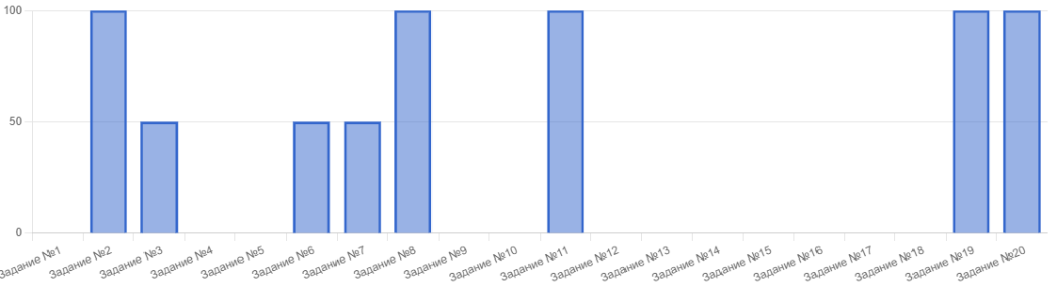

Данный график показывает, что учащиеся справились не со всеми заданиями. На графике есть подтверждение того, что участники решили хорошо/плохо конкретные задания:

- не приступил к выполнению заданий – 1,4,5,9,10,12,13,14,15,16,17,18;

- лучше всего (выше80 %)учащийсясправилисьсзаданиями2,8,11,19,20.

Анализ качества выполнения заданий школьного этапа всероссийской олимпиады школьников по экономике показал, что уровень подготовки участников предметной олимпиады низкий: 2 участников из 2 набрали менее 50% от максимально возможного количества баллов. Не набравших по результатам олимпиады ни одного балла 0 человек.

Рекомендации учителям обществознания:

1. продолжить работу по стимулированию творческой активности учащихся, мотивации учащихся на более активное участие в олимпиаде.

2. проанализировать участие обучающихся в школьном этапе ВсОШ на уровне каждого учащегося для выработки адресных рекомендаций по подготовке учащихся к участию в предметных олимпиадах

3. продолжить работу по формированию у учащихся навыки письменной речи, смыслового чтения, читательской грамотности, использовать ресурсы внеурочной деятельности.

1. **Экология**

**Информация о количестве участников школьного этапа ВсОШ по ЭКОЛОГИИ**

|  |  |  |  |  |
| --- | --- | --- | --- | --- |
| Параллель | Количество учащихся | Победители | Призёры | Участники |
| 7 классы | 1 | 0 | 0 | 1 |
| 10 классы | 1 | 1 | 0 | 0 |

Данные таблицы показывают, что в школьном этапе ВсОШ по экономике в 2022-2023 учебном году приняли участие 2 человека, в сравнении с 2021-2022 учебным годом увеличилось число участников и победителей школьного этапа на 1 человека.

1. **Класс**

Построим кривую распределения первичных баллов (ось ОХ–баллы, полученные обучающимися, ось ОУ–количество обучающихся, получивших эти баллы)

**Распределение участников по первичным баллам**

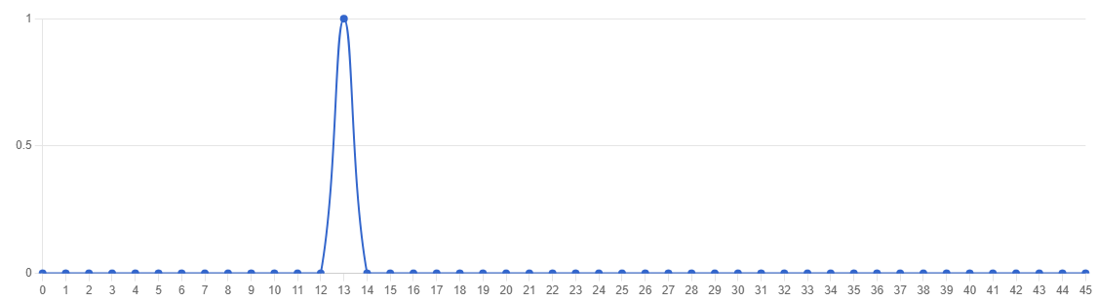

|  |  |  |  |  |  |
| --- | --- | --- | --- | --- | --- |
| Количество участников | Минимальный первичный  балл | Максимальный первичный  балл | Медиана первичныхбаллов | Среднее арифметическое первичных  баллов | Мода (наибольшая из всех возможных) |
| 1 | 13 | 100 | 10 | 10 | 10 |

Определим основные статистические показатели:

Интерпретация графика:

- расположение медианы по отношению к максимальному баллу свидетельствует о том, что медиана довольно далека от максимального балла.

- максимальный результат, полученный в школе (13), отстает от максимального балла (100) на 87 баллов;

- распределение первичных баллов искажает кривую нормального распределения Гаусса, смещение результатов происходит с сторону низких баллов.

Построим график решаемости

**График решаемости олимпиадных заданий по экологии среди учащихся 7 классов**

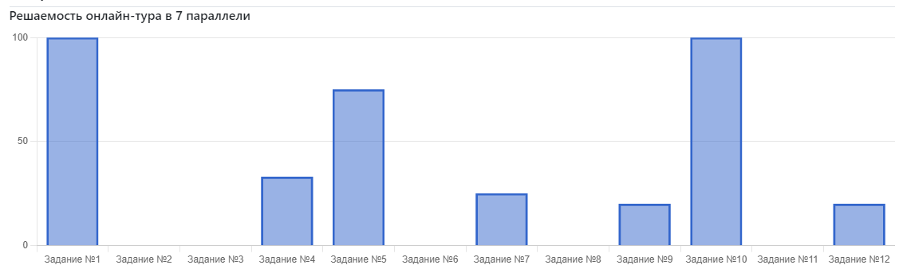

Данный график показывает, что учащиеся справились не со всеми заданиями. На графике есть подтверждение того, что участники решили хорошо/плохо конкретные задания:

- не приступил к выполнению заданий 2,3,5,8,11;

- лучше всего (выше80 %) учащиеся справились с заданиями1,5,10.

1. **Класс**

Построим кривую распределения первичных баллов (ось ОХ–баллы, полученные обучающимися, ось ОУ–количество обучающихся, получивших эти баллы)

**Распределение участников по первичным баллам**

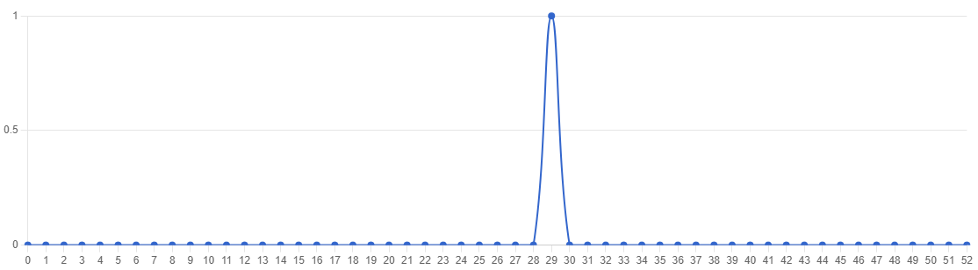

|  |  |  |  |  |  |
| --- | --- | --- | --- | --- | --- |
| Количество участников | Минимальный первичный  балл | Максимальный первичный  балл | Медиана первичных баллов | Среднее арифметическое первичных  баллов | Мода (наибольшая из всех возможных) |
| 1 | 29 | 100 | 29 | 29 | 29 |

Определим основные статистические показатели:

Интерпретация графика:

- расположение медианы по отношению к максимальному баллу свидетельствует о том, что медиана довольно далека от максимального балла.

- максимальный результат, полученный в школе (29), отстает от максимального балла (100) на 71балл;

- распределение первичных баллов искажает кривую нормального распределения Гаусса, смещение результатов происходит с сторону низких баллов.

Построим график решаемости

**График решаемости олимпиадных заданий по экологии среди учащихся 10классов**

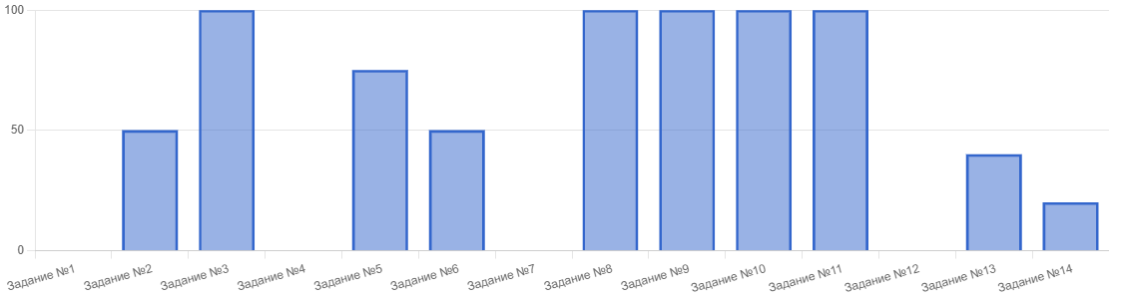

Данный график показывает, что учащийся справился не со всеми заданиями. На графике есть подтверждение того, что участник решили хорошо/плохо конкретные задания:

- не приступил к выполнению заданий 1,4,7,12;

- лучше всего (выше80 %) учащийся справился с заданиями 3,8,9,10,11.

Анализ качества выполнения заданий школьного этапа всероссийской олимпиады школьников по экологии показал, что уровень подготовки участников предметной олимпиады низкий: 1 участник из 2 набрал менее 50% от максимально возможного количества баллов. 1 участник из 2 набрал более 50% от максимально возможного количества баллов. Не набравших по результатам олимпиады ни одного балла 0 человек.

Рекомендации учителям обществознания:

1. продолжить работу по стимулированию творческой активности учащихся, мотивации учащихся на более активное участие в олимпиаде.

2. проанализировать участие обучающихся в школьном этапе ВсОШ на уровне каждого учащегося для выработки адресных рекомендаций по подготовке учащихся к участию в предметных олимпиадах

3. продолжить работу по формированию у учащихся навыки письменной речи, смыслового чтения, читательской грамотности, использовать ресурсы внеурочной деятельности

1. **Физика**

**Информация о количестве участников школьного этапа ВсОШ по ФИЗИКЕ**

|  |  |  |  |  |
| --- | --- | --- | --- | --- |
| Параллель | Количество учащихся | Победители | Призёры | Участники |
| 7 классы | 1 | 0 | 0 | 1 |
| 8 классы | 5 | 2 | 0 | 3 |
| 9 классы | 2 | 0 | 0 | 2 |
| 10 классы | 2 | 0 | 0 | 2 |
| 11 классы | 3 | 0 | 0 | 3 |

Данные таблицы показывают, что в школьном этапе ВсОШ по физике в 2022-2023 учебном году приняли участие 13 человек, что на 6 человека больше, чем в 2021-2022учебном году. В сравнении с 2021-2022 учебным годом число победителей школьного этапа осталось на прежнем уровне.

**7 Класс**

Построим кривую распределения первичных баллов (ось ОХ–баллы, полученные обучающимися, ось ОУ–количество обучающихся, получивших эти баллы)

**Распределение участников по первичным баллам**

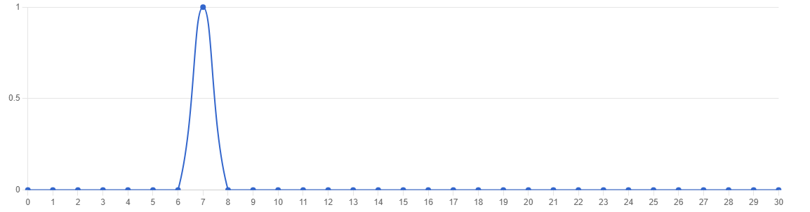

|  |  |  |  |  |  |
| --- | --- | --- | --- | --- | --- |
| Количество участников | Минимальный первичный  балл | Максимальный первичный  балл | Медиана первичных баллов | Среднее арифметическое первичных  баллов | Мода (наибольшая из всех возможных) |
| 1 | 7 | 30 | 7 | 7 | 7 |

Определим основные статистические показатели:

- расположение медианы по отношению к максимальному баллу свидетельствует о том, что медиана довольно далека от максимального балла.

- максимальный результат, полученный в школе (7) ,отстает от максимального балла (30) на 23 балла;

- распределение первичных баллов искажает кривую нормального распределения Гаусса, смещение результатов происходит с сторону низких баллов.

1. **Класс**

Построим кривую распределения первичных баллов (ось ОХ–баллы, полученные обучающимися, ось ОУ– количество обучающихся, получивших эти баллы)

**Распределение участников по первичным баллам**

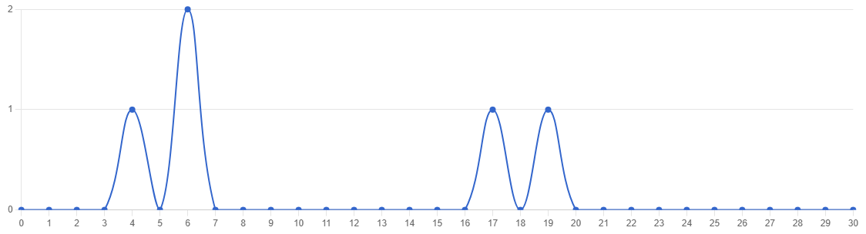

Определим основные статистические показатели:

|  |  |  |  |  |  |
| --- | --- | --- | --- | --- | --- |
| Количество участников | Минимальный первичный  балл | Максимальный первичный  балл | Медиана первичных баллов | Среднее арифметическое первичных  баллов | Мода (наибольшая из всех возможных) |
| 4 | 4 | 30 | 6 | 10 | 19 |

Определим основные статистические показатели:

Интерпретация графика:

- расположение медианы по отношению к максимальному баллу свидетельствует о том, что медиана довольно далека от максимального балла, и не соответствует моде;

- максимальный результат, полученный в школе (19), отстает от максимального балла (30) на 11баллов;

- распределение первичных баллов искажает кривую нормального распределения Гаусса, смещение результатов происходит с сторону низких баллов.

1. **Класс**

Построим кривую распределения первичных баллов (ось ОХ–баллы, полученные обучающимися, ось ОУ–количество обучающихся, получивших эти баллы)

**Распределение участников по первичным баллам**

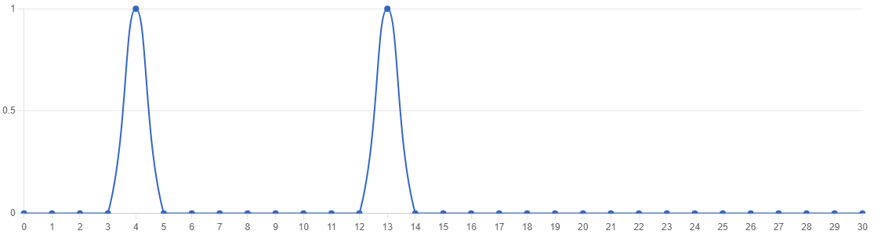

Определим основные статистические показатели:

|  |  |  |  |  |  |
| --- | --- | --- | --- | --- | --- |
| Количество участников | Минимальный первичный  балл | Максимальный первичный  балл | Медиана первичныхбаллов | Среднее арифметическое первичных  баллов | Мода (наибольшая из всех возможных) |
| 2 | 4 | 30 | 4 | 8 | 13 |

Определим основные статистические показатели:

Интерпретация графика:

- расположение медианы по отношению к максимальному баллу свидетельствует о том, что медиана довольно далека от максимального балла, и не соответствует моде;

- максимальный результат, полученный в школе (13), отстает от максимального балла (30) на 17 баллов;

- распределение первичных баллов искажает кривую нормального распределения Гаусса.

1. **Класс**

Построим кривую распределения первичных баллов (ось ОХ–баллы, полученные обучающимися, ось ОУ– количество обучающихся, получивших эти баллы)

**Распределение участников по первичным баллам**

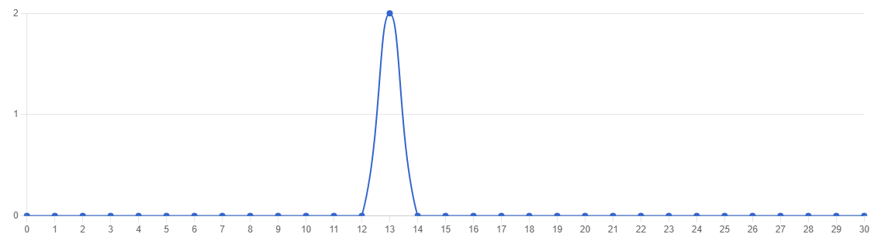

Определим основные статистические показатели:

|  |  |  |  |  |  |
| --- | --- | --- | --- | --- | --- |
| Количество участников | Минимальный первичный  балл | Максимальный первичный  балл | Медиана первичных баллов | Среднее арифметическое первичных  баллов | Мода (наибольшая из всех возможных) |
| 2 | 13 | 30 | 13 | 13 | 13 |

Определим основные статистические показатели:

Интерпретация графика:

- расположение медианы по отношению к максимальному баллу свидетельствует о том, что медиана довольно далека от максимального балла;

- максимальный результат, полученный в школе (13), отстает от максимального балла (30) на 17 баллов;

- распределение первичных баллов соответствует кривой нормального распределения Гаусса, смещение результатов происходит с сторону низких баллов.

1. **Класс**

Построим кривую распределения первичных баллов (ось ОХ–баллы, полученные обучающимися, ось ОУ–количество обучающихся, получивших эти баллы)

**Распределение участников по первичным баллам**

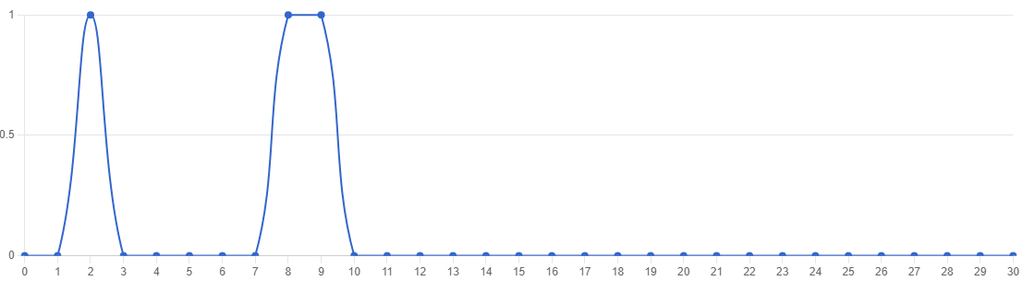

Определим основные статистические показатели:

|  |  |  |  |  |  |
| --- | --- | --- | --- | --- | --- |
| Количество участников | Минимальный первичный  балл | Максимальный первичный  балл | Медиана первичных баллов | Среднее арифметическое первичных  баллов | Мода (наибольшая из всех возможных) |
| 3 | 2 | 30 | 2 | 6 | 9 |

Определим основные статистические показатели:

Интерпретация графика:

- расположение медианы по отношению к максимальному баллу свидетельствует о том, что медиана довольно далека от максимального балла, не соответствует моде

- максимальный результат, полученный в школе (9), отстает от максимального балла (30) на 21балл;

- распределение первичных баллов повторяет кривую нормального распределения Гаусса, смещение результатов происходит с сторону низких баллов.

Анализ качества выполнения заданий школьного этапа олимпиады показал, что уровень подготовки участников школьного этапа ВсОШ по физике низкий: из 13 участников набрали более 50% от максимально возможного количества баллов 2 участников (100%).

Рекомендации учителю физики:

1. продолжить работу по стимулированию творческой активности учащихся, мотивации учащихся на более активное участие в олимпиаде.
2. проанализировать участие обучающихся в школьном этапе ВсОШ на уровне каждого учащегося для выработки адресных рекомендаций по подготовке учащихся к участию в предметных олимпиадах
3. продумать работу с учащимися в рамках внеурочной деятельности и дополнительного образования
4. **Химия**

**Информация о количестве участников школьного этапа ВсОШ по ХИМИИ**

|  |  |  |  |  |
| --- | --- | --- | --- | --- |
| Параллель | Количество учащихся | Победители | Призёры | Участники |
| 9 классы | 12 | 1 | 0 | 11 |
| 10 классы | 1 | 0 | 0 | 1 |

Данные таблицы показывают, что в школьном этапе ВсОШ по химии в 2022-2023 учебном году приняли участие 13 человека, в сравнении с 2021-2022 учебным годом уменьшилось число участников (на 11) и призёров (на 3) школьного этапа.

1. **Класс**

Построим кривую распределения первичных баллов (ось ОХ–баллы, полученные обучающимися, ось ОУ– количество обучающихся, получивших эти баллы)

**Распределение участников по первичным баллам**

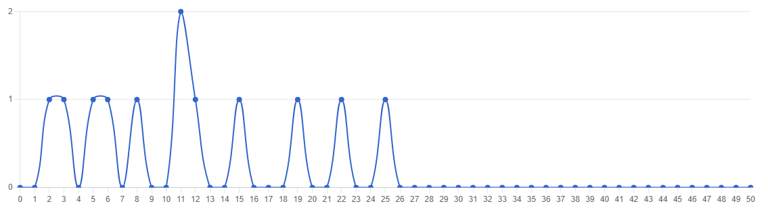

|  |  |  |  |  |  |
| --- | --- | --- | --- | --- | --- |
| Количество участников | Минимальный первичный  балл | Максимальный первичный  балл | Медиана первичных баллов | Среднее арифметическое первичных  баллов | Мода (наибольшая из всех возможных) |
| 12 | 2 | 50 | 11 | 11,5 | 25 |

Определим основные статистические показатели:

Интерпретация графика:

- расположение медианы по отношению к максимальному баллу свидетельствует о том, что медиана довольно далека от максимального балла.

- максимальный результат, полученный в школе (25), отстает от максимального балла (50) на 25 баллов;

- распределение первичных баллов искажает кривую нормального распределения Гаусса, смещение результатов происходит с сторону низких баллов.

**11Класс**

Построим кривую распределения первичных баллов (ось ОХ–баллы, полученные обучающимися, ось ОУ–количество обучающихся, получивших эти баллы)

**Распределение участников по первичным баллам**

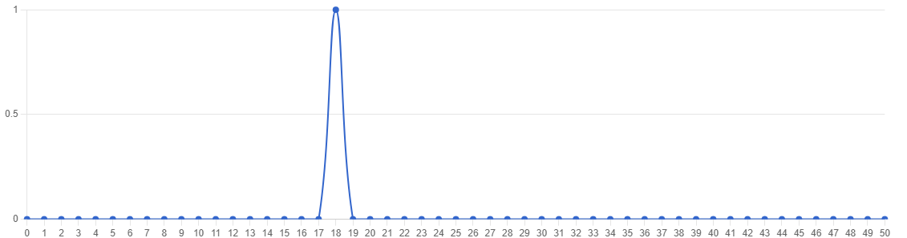

|  |  |  |  |  |  |
| --- | --- | --- | --- | --- | --- |
| Количество участников | Минимальный первичный  балл | Максимальный первичный  балл | Медиана первичных баллов | Среднее арифметическое первичных  баллов | Мода (наибольшая из всех возможных) |
| 1 | 18 | 50 | 18 | 18 | 18 |

Определим основные статистические показатели:

Интерпретация графика:

- расположение медианы по отношению к максимальному баллу свидетельствует о том, что медиана довольно далека от максимального балла.

- максимальный результат, полученный в школе (18), отстает от максимального балла (50) на 32 балла;

- распределение первичных баллов искажает кривую нормального распределения Гаусса, смещение результатов происходит с сторону низких баллов.

Анализ качества выполненных работ по химии показал низкий уровень подготовки учащихся. Из 13 участников 1 набрал более 50 % от максимального количества баллов. Затруднения вызвали задания, связанные с классификацией веществ, задачи на растворимость веществ, составление структурных формул.

Рекомендации учителям химии:

1. продолжить работу по стимулированию творческой активности учащихся, мотивации учащихся на более активное участие в олимпиаде.
2. проанализировать участие обучающихся в школьном этапе ВсОШ на уровне каждого учащегося для выработки адресных рекомендаций по подготовке учащихся к участию в предметных олимпиадах
3. продумать работу с учащимися в рамках внеурочной деятельности и дополнительного образования.
4. **Обществознание**

**Информация о количестве участников школьного этапа ВсОШ по ОБЩЕСТВОЗНАНИЮ**

|  |  |  |  |  |
| --- | --- | --- | --- | --- |
| Параллель | Количество учащихся | Победители | Призёры | Участники |
| 6 классы | 7 | 3 | 1 | 2 |
| 8 классы | 52 | 4 | 3 | 43 |
| 9 классы | 44 | 4 | 5 | 32 |
| 10 класс | 17 | 2 | 3 | 11 |
| 11 класс | 11 | 7 | 1 | 3 |

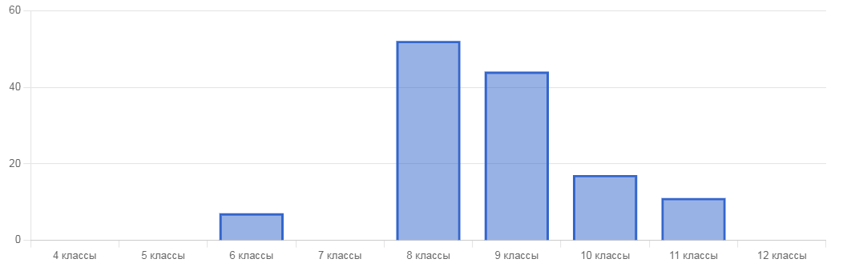

**6Класс**

Построим кривую распределения первичных баллов (ось ОХ–баллы, полученные обучающимися, ось ОУ–количество обучающихся, получивших эти баллы)

**Распределение участников по первичным баллам**

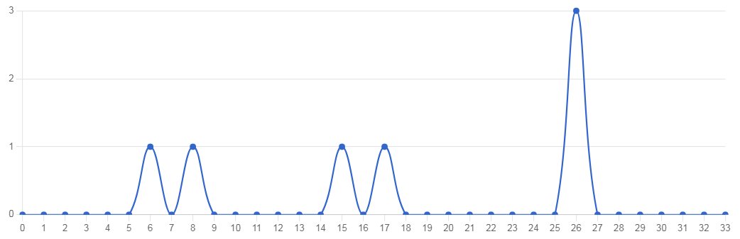

|  |  |  |  |  |  |
| --- | --- | --- | --- | --- | --- |
| Количество участников | Минимальный первичный  балл | Максимальный первичный  балл | Медиана первичных баллов | Среднее арифметическое первичных  баллов | Мода (наибольшая из всех возможных) |
| 7 | 6 | 33 | 15 | 17 | 26 |

Определим основные статистические показатели:

Интерпретация графика:

- расположение медианы по отношению к максимальному баллу свидетельствует о том, что медиана довольно далека от максимального балла;

- максимальный результат, полученный в школе (26), отстает от максимального балла (33) на 7 баллов;

- распределение первичных баллов искажает кривую нормального распределения Гаусса, смещение результатов происходит в сторону высоких баллов.

Построим график решаемости:

**График решаемости олимпиадных заданий по обществознанию учащихся 6 классов**

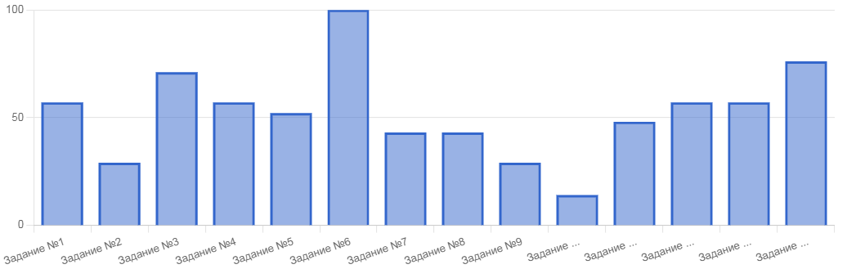

Данный график показывает, что учащиеся справились не со всеми заданиями. На графике есть подтверждение того, что участники решили хорошо/плохо конкретные задания:

* хуже всего (50 %и ниже) учащиеся справились с заданиями 2,7,8,9,10,11;
* лучше всего (выше 70 %) учащиеся справились с заданиями 1,3,6,12,13,14.

**8 Класс**

Построим кривую распределения первичных баллов (ось ОХ–баллы, полученные обучающимися, ось ОУ–количество обучающихся, получивших эти баллы)

**Распределение участников по первичным баллам**

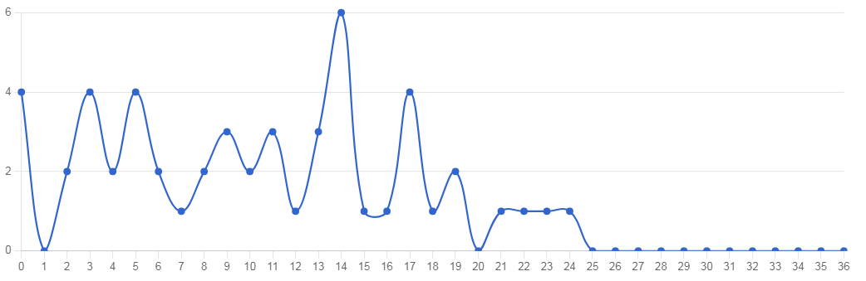

|  |  |  |  |  |  |
| --- | --- | --- | --- | --- | --- |
| **Количество участников** | **Минимальный первичный**  **балл** | **Максимальныйпервичный**  **балл** | **Медиана первичных баллов** | **Среднее арифметическое первичных**  **баллов** | **Мода (наибольшая из всех возможных)** |
| 52 | 0 | 36 | 10 | 10 | 24 |

Определим основные статистические показатели:

Интерпретация графика:

- расположение медианы по отношению к максимальному баллу свидетельствует о том, что медиана довольно далека от максимального балла;

- максимальный результат, полученный в школе (24), отстает от максимального балла (36) на 12 баллов;

- распределение первичных баллов искажает кривую нормального распределения Гаусса, смещение результатов происходит в сторону низких баллов.

Построим график решаемости:

**График решаемости олимпиадных заданий по обществознанию учащихся 8 классов**

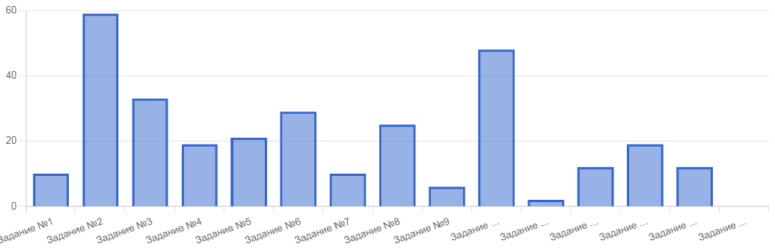

Данный график показывает, что учащиеся справились не со всеми заданиями. На графике есть подтверждение того, что участники решили хорошо/плохо конкретные задания:

* хуже всего (50 %и ниже) учащиеся справились с заданиями 1,3,4,5,6,7,8,9,11,12,13,14,15;
* лучше всего (выше 70 %) учащиеся справились с заданиями 2,10.

**9 Класс**

Построим кривую распределения первичных баллов (ось ОХ–баллы, полученные обучающимися, ось ОУ–количество обучающихся, получивших эти баллы)

**Распределение участников по первичным баллам**

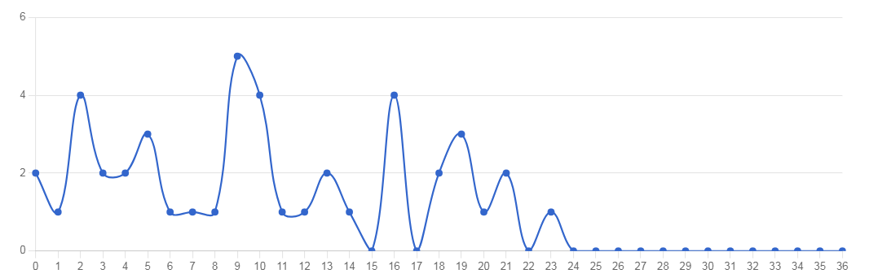

|  |  |  |  |  |  |
| --- | --- | --- | --- | --- | --- |
| **Количество участников** | **Минимальный первичный**  **балл** | **Максимальныйпервичный**  **балл** | **Медиана первичных баллов** | **Среднее арифметическоепервичных**  **баллов** | **Мода (наибольшая из всех возможных)** |
| 44 | 0 | 36 | 9 | 10 | 23 |

Определим основные статистические показатели:

Интерпретация графика:

- расположение медианы по отношению к максимальному баллу свидетельствует о том, что медиана довольно далека от максимального балла;

- максимальный результат, полученный в школе (23), отстает от максимального балла (36) на 13 баллов;

- распределение первичных баллов искажает кривую нормального распределения Гаусса, смещение результатов происходит в сторону низких баллов.

Построим график решаемости:

**График решаемости олимпиадных заданий по обществознанию учащихся 8 классов**

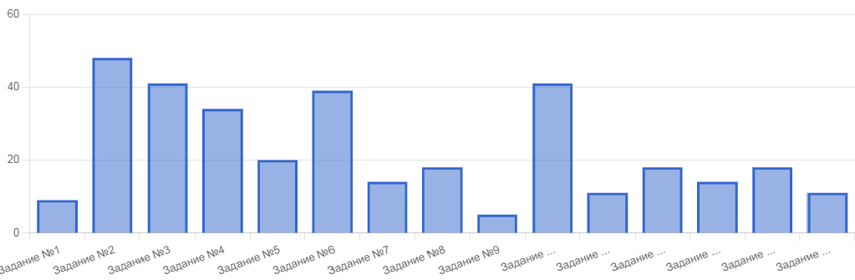

Данный график показывает, что учащиеся справились не со всеми заданиями. На графике есть подтверждение того, что участники решили хорошо/плохо конкретные задания:

* хуже всего (50 %и ниже) учащиеся справились с заданиями 1,5,7,8,9,11,12,13,14,15;
* лучше всего (выше 70 %) учащиеся справились с заданиями 2,3,10.

**10 Класс**

Построим кривую распределения первичных баллов (ось ОХ–баллы, полученные обучающимися, ось ОУ–количество обучающихся, получивших эти баллы)

**Распределение участников по первичным баллам**

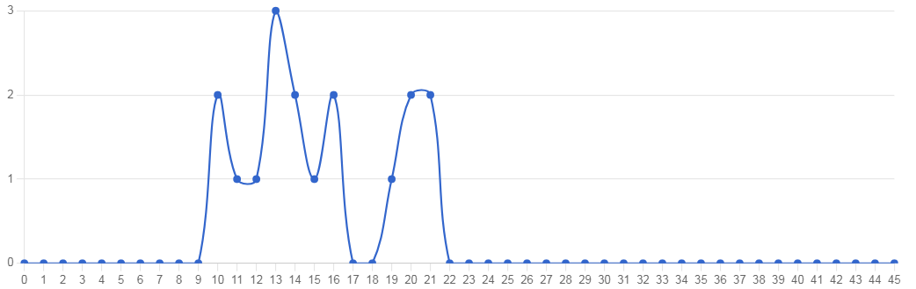

|  |  |  |  |  |  |
| --- | --- | --- | --- | --- | --- |
| Количество участников | Минимальный первичный  балл | Максимальный первичный  балл | Медиана первичных баллов | Среднее арифметическое первичных  баллов | Мода (наибольшая из всех возможных) |
| 17 | 10 | 45 | 14 | 15 | 21 |

Определим основные статистические показатели:

Интерпретация графика:

- расположение медианы по отношению к максимальному баллу свидетельствует о том, что медиана довольно далека от максимального балла;

- максимальный результат, полученный в школе (21), отстает от максимального балла (45) на 24 балла;

- распределение первичных баллов повторят кривую нормального распределения Гаусса, смещение результатов происходит в сторону низких баллов.

Построим график решаемости:

**График решаемости олимпиадных заданий по обществознанию учащихся 8 классов**

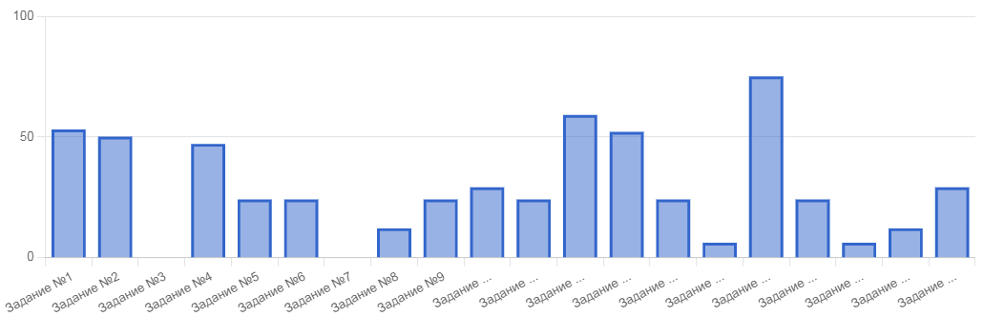

Данный график показывает, что учащиеся справились не со всеми заданиями. На графике есть подтверждение того, что участники решили хорошо/плохо конкретные задания:

* хуже всего (50 %и ниже) учащиеся справились с заданиями 32,3,4,5,6,7,8,9,10,11,15,16,18,19,20;
* лучше всего (выше 70 %) учащиеся справились с заданиями 1,12,13,16.

**11 Класс**

Построим кривую распределения первичных баллов (ось ОХ–баллы, полученные обучающимися, ось ОУ–количество обучающихся, получивших эти баллы)

**Распределение участников по первичным баллам**

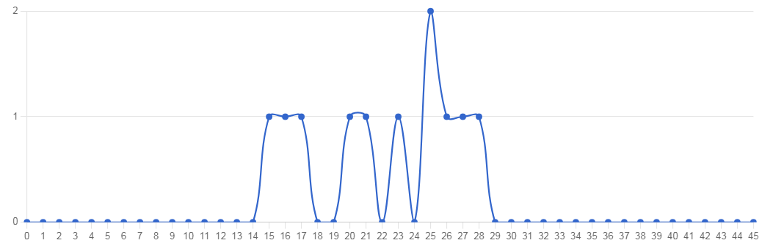

|  |  |  |  |  |  |
| --- | --- | --- | --- | --- | --- |
| Количество участников | Минимальный первичный  балл | Максимальный первичный  балл | Медиана первичных баллов | Среднее арифметическое первичных  баллов | Мода (наибольшая из всех возможных) |
| 11 | 15 | 45 | 21 | 22 | 28 |

Определим основные статистические показатели:

Интерпретация графика:

- расположение медианы по отношению к максимальному баллу свидетельствует о том, что медиана довольно далека от максимального балла;

- максимальный результат, полученный в школе (28), отстает от максимального балла (45) на 17 баллов;

- распределение первичных баллов повторят кривую нормального распределения Гаусса, смещение результатов происходит в сторону высоких баллов.

Построим график решаемости:

**График решаемости олимпиадных заданий по обществознанию учащихся 8 классов**

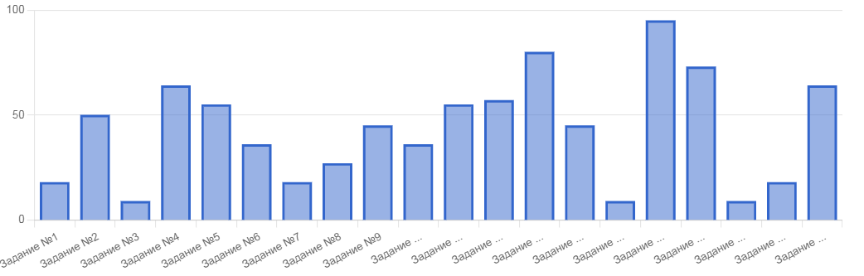

Данный график показывает, что учащиеся справились не со всеми заданиями. На графике есть подтверждение того, что участники решили хорошо/плохо конкретные задания:

* хуже всего (50 %и ниже) учащиеся справились с заданиями 1,3,6,7,8,9,10,14,15,18,19;
* лучше всего (выше 70 %) учащиеся справились с заданиями 2,4,5,11,12,13,14,16,17,21.

1. продолжить работу по стимулированию творческой активности учащихся, мотивации учащихся на более активное участие в олимпиаде.

2. проанализировать участие обучающихся в школьном этапе ВсОШ на уровне каждого учащегося для выработки адресных рекомендаций по подготовке учащихся к участию в предметных олимпиадах

3. продумать работу с учащимися в рамках внеурочной деятельности и дополнительного образования.

1. **География**

**Информация о количестве участников школьного этапа ВсОШ по ГЕОГРФИИ**

|  |  |  |  |  |
| --- | --- | --- | --- | --- |
| Параллель | Количество учащихся | Победители | Призёры | Участники |
| 5 классы | 1 | 1 | 0 | 0 |
| 6 классы | 4 | 3 | 0 | 1 |
| 7 классы | 1 | 1 | 0 | 0 |
| 8 классы | 5 | 3 | 1 | 1 |
| 9 классы | 5 | 3 | 1 | 1 |
| 11 класс | 3 | 2 | 0 | 1 |

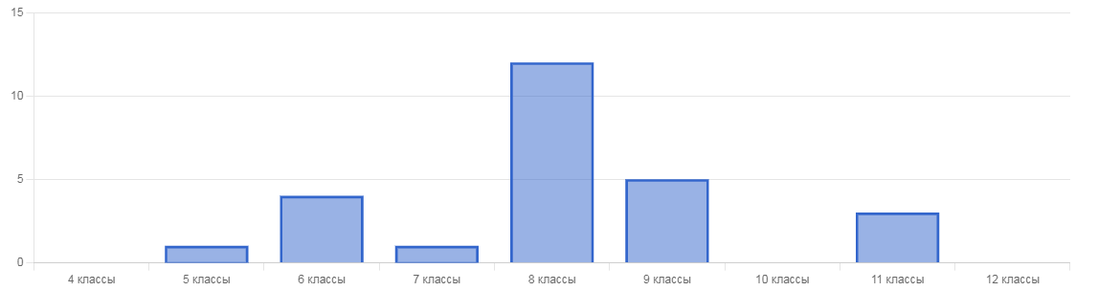

**5 Класс**

Построим кривую распределения первичных баллов (ось ОХ–баллы, полученные обучающимися, ось ОУ–количество обучающихся, получивших эти баллы)

**Распределение участников по первичным баллам**

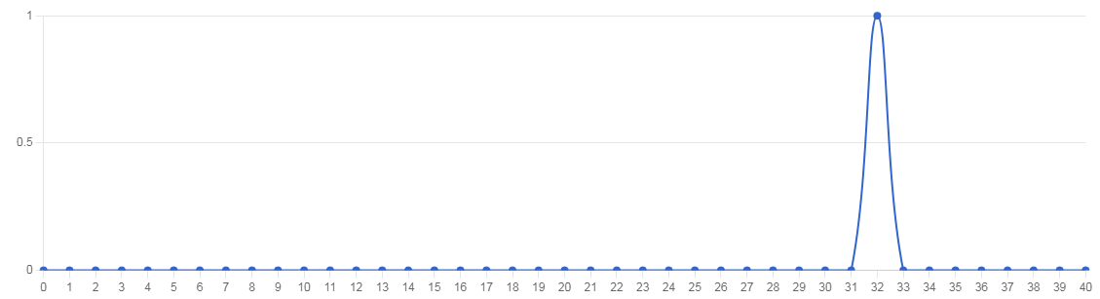

|  |  |  |  |  |  |
| --- | --- | --- | --- | --- | --- |
| Количество участников | Минимальный первичный  балл | Максимальный первичный  балл | Медиана первичных баллов | Среднее арифметическое первичных  баллов | Мода (наибольшая из всех возможных) |
| 1 | 32 | 40 | 32 | 32 | 32 |

Определим основные статистические показатели:

Интерпретация графика:

- расположение медианы по отношению к максимальному баллу свидетельствует о том, что медиана на 8 баллов далека от максимального балла;

- максимальный результат, полученный в школе (32), отстает от максимального балла (40) на 8 баллов;

- распределение первичных баллов искажает кривую нормального распределения Гаусса, смещение результатов происходит в сторону высоких баллов.

Построим график решаемости:

**График решаемости олимпиадных заданий по географии учащихся 5 классов**

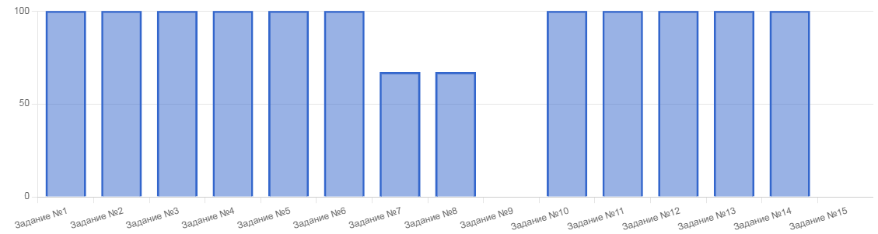

Данный график показывает, что учащиеся справился не со всеми заданиями. На графике есть подтверждение того, что участник решил хорошо/плохо конкретные задания:

* хуже всего (50 %и ниже) учащиеся справились с заданиями 9,15;
* лучше всего (выше 70 %) учащиеся справились с заданиями 1,2,3,4,5,6,7,8,10,11,12,13,14.

**6Класс**

Построим кривую распределения первичных баллов (ось ОХ–баллы, полученные обучающимися, ось ОУ–количество обучающихся, получивших эти баллы)

**Распределение участников по первичным баллам**

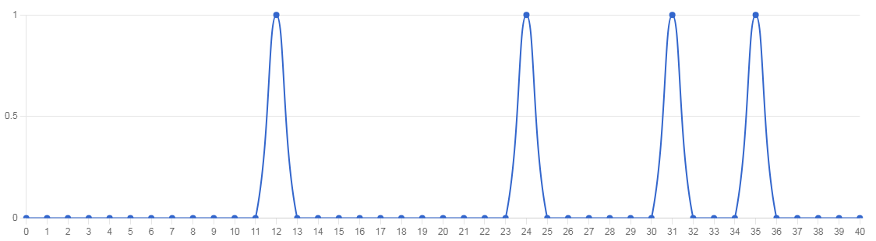

|  |  |  |  |  |  |
| --- | --- | --- | --- | --- | --- |
| Количество участников | Минимальный первичный  балл | Максимальный первичный  балл | Медиана первичных баллов | Среднее арифметическое первичных  баллов | Мода (наибольшая из всех возможных) |
| 4 | 12 | 40 | 24 | 25 | 35 |

Определим основные статистические показатели:

Интерпретация графика:

- расположение медианы по отношению к максимальному баллу свидетельствует о том, что медиана довольно далека от максимального балла;

- максимальный результат, полученный в школе (35), отстает от максимального балла (40) на 5 баллов;

- распределение первичных баллов искажает кривую нормального распределения Гаусса, смещение результатов происходит в сторону высоких баллов.

Построим график решаемости:

**График решаемости олимпиадных заданий по географии учащихся 6 классов**

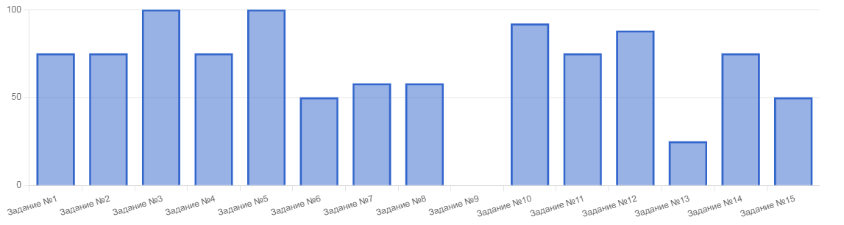

Данный график показывает, что учащие ся справились не со всеми заданиями. На графике есть подтверждение того, что участники решили хорошо/плохо конкретные задания:

* хуже всего(50 %и ниже) учащиеся справились с заданиями 9,13;
* лучше всего (выше 70 %) учащиеся справились с заданиями 1,2,3,4,5,7,8,10,11,12,14.

**7 Класс**

Построим кривую распределения первичных баллов (ось ОХ–баллы, полученные обучающимися, ось ОУ–количество обучающихся, получивших эти баллы)

**Распределение участников по первичным баллам**

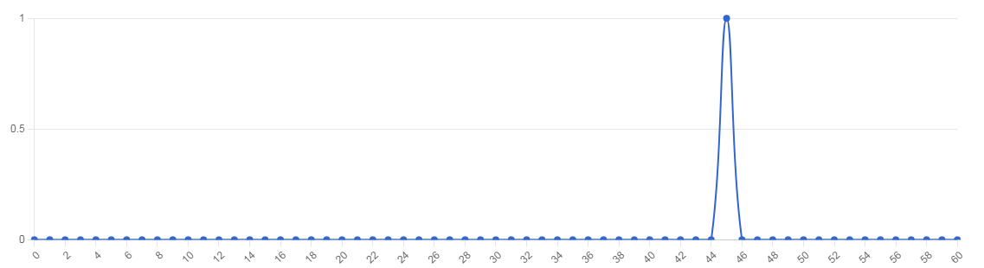

|  |  |  |  |  |  |
| --- | --- | --- | --- | --- | --- |
| Количество участников | Минимальный первичный  балл | Максимальный первичный  балл | Медиана первичных баллов | Среднее арифметическое первичных  баллов | Мода (наибольшая из всех возможных) |
| 1 | 45 | 60 | 45 | 45 | 45 |

Определим основные статистические показатели:

Интерпретация графика:

- расположение медианы по отношению к максимальному баллу свидетельствует о том, что медиана довольно далека от максимального балла;

- максимальный результат, полученный в школе (45), отстает от максимального балла (60) на 15 баллов;

- распределение первичных баллов искажает кривую нормального распределения Гаусса, смещение результатов происходит в сторону высоких баллов.

Построим график решаемости:

**График решаемости олимпиадных заданий по географии учащихся 7 классов**

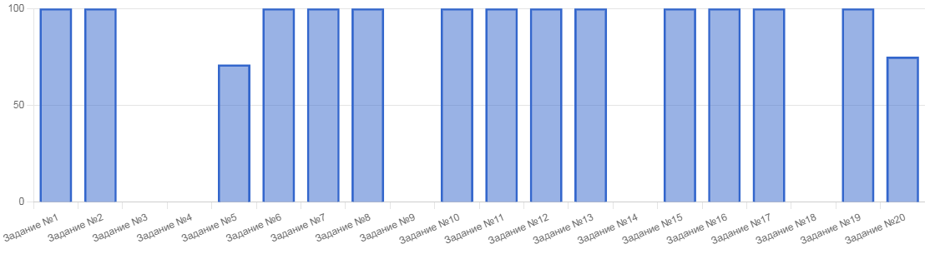

Данный график показывает, что учащиеся справился не со всеми заданиями. На графике есть подтверждение того, что участники решили хорошо/плохо конкретные задания:

* хуже всего (50 %и ниже) учащиеся справились с заданиями 3,4,9,14,18;
* лучше всего (выше 70 %) учащиеся справились с заданиями 1,2,6,7,8,10,11,12,13,15,16,17,19,20.

**8 Класс**

Построим кривую распределения первичных баллов (ось ОХ–баллы, полученные обучающимися, ось ОУ–количество обучающихся, получивших эти баллы)

**Распределение участников по первичным баллам**

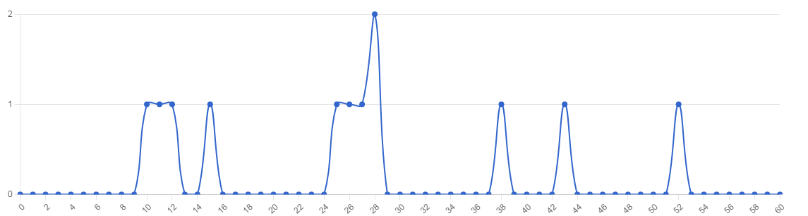

|  |  |  |  |  |  |
| --- | --- | --- | --- | --- | --- |
| Количество участников | Минимальный первичный  балл | Максимальный первичный  балл | Медиана первичных баллов | Среднее арифметическое первичных  баллов | Мода (наибольшая из всех возможных) |
| 12 | 10 | 60 | 26 | 26 | 52 |

Определим основные статистические показатели:

Интерпретация графика:

- расположение медианы по отношению к максимальному баллу свидетельствует о том, что медиана далека от максимального балла на 8 баллов;

- максимальный результат, полученный в школе (52), отстает от максимального балла (60) на 8 баллов;

- распределение первичных баллов повторяет кривую нормального распределения Гаусса.

Построим график решаемости:

**График решаемости олимпиадных заданий по географии учащихся 8 классов**

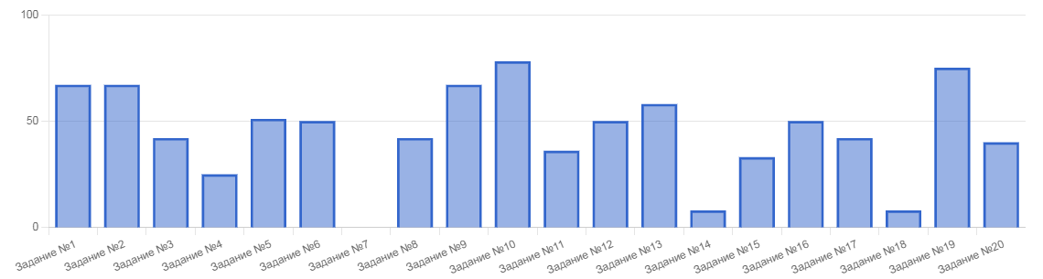

Данный график показывает, что учащиеся справились не со всеми заданиями. На графике есть подтверждение того, что участники решили хорошо/плохо конкретные задания:

* хуже всего (50 %и ниже) учащиеся справились с заданиями 3,4,7,8,11,14,15,17,18,20;
* лучше всего (выше 70 %) учащиеся справились с заданиями 1,2,9,10,13,19.

**9 Класс**

Построим кривую распределения первичных баллов (ось ОХ–баллы, полученные обучающимися, ось ОУ–количество обучающихся, получивших эти баллы)

**Распределение участников по первичным баллам**

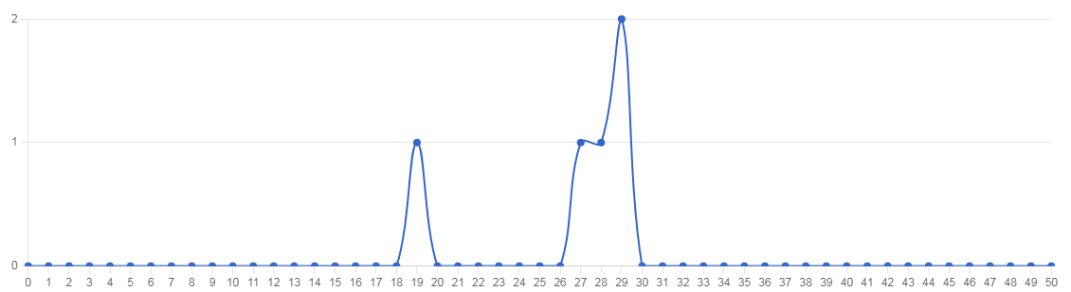

|  |  |  |  |  |  |
| --- | --- | --- | --- | --- | --- |
| Количество участников | Минимальный первичный  балл | Максимальный первичный  балл | Медиана первичных баллов | Среднее арифметическое первичных  баллов | Мода (наибольшая из всех возможных) |
| 5 | 19 | 50 | 27 | 26 | 29 |

Определим основные статистические показатели:

Интерпретация графика:

- расположение медианы по отношению к максимальному баллу свидетельствует о том, что медиана довольно далека от максимального балла;

- максимальный результат, полученный в школе (29), отстает от максимального балла (50) на 21 балл;

- распределение первичных баллов искажает кривую нормального распределения Гаусса, смещение результатов происходит в сторону высоких баллов.

Построим график решаемости:

**График решаемости олимпиадных заданий по географии учащихся 9 классов**

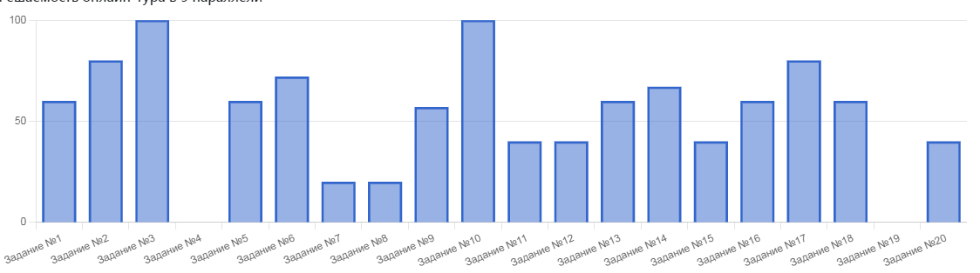

Данный график показывает, что учащиеся справились не со всеми заданиями. На графике есть подтверждение того, что участники решили хорошо/плохо конкретные задания:

* хуже всего (50 %и ниже) учащиеся справились с заданиями 4,7,8,11,12,15,19,20;
* лучше всего (выше 70 %) учащиеся справились с заданиями 1,2,3,5,6,9,10,13,14,16,17,18.

**10 Класс**

Построим кривую распределения первичных баллов (ось ОХ–баллы, полученные обучающимися, ось ОУ–количество обучающихся, получивших эти баллы)

**Распределение участников по первичным баллам**

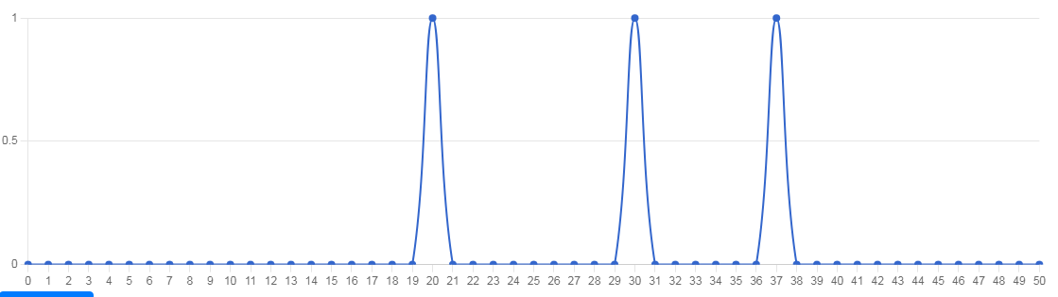

|  |  |  |  |  |  |
| --- | --- | --- | --- | --- | --- |
| Количество участников | Минимальный первичный  балл | Максимальный первичный  балл | Медиана первичных баллов | Среднее арифметическое первичных  баллов | Мода (наибольшая из всех возможных) |
| 3 | 37 | 50 | 20 | 26 | 30 |

Определим основные статистические показатели:

Интерпретация графика:

- расположение медианы по отношению к максимальному баллу свидетельствует о том, что медиана довольно далека от максимального балла;

- максимальный результат, полученный в школе (30), отстает от максимального балла (50) на 20 баллов;

- распределение первичных баллов искажает кривую нормального распределения Гаусса, смещение результатов происходит в сторону высоких баллов.

Построим график решаемости:

**График решаемости олимпиадных заданий по географии учащихся 11 классов**

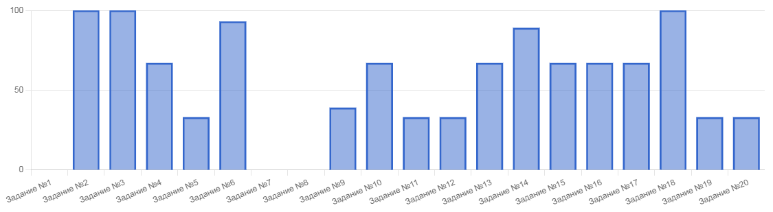

Данный график показывает, что учащиеся справились не со всеми заданиями. На графике есть подтверждение того, что участники решили хорошо/плохо конкретные задания:

* хуже всего (50 %и ниже) учащиеся справились с заданиями 1,5,7,8,9,11,12,19,20;
* лучше всего (выше 70 %) учащийся справились с заданиями 2,3,4,6,10,13,14,15,16,17,18.

Сложным для выполнения оказались задания на определение географического объекта по описанию.

Рекомендации учителю географии:

1. продолжить работу по стимулированию творческой активности учащихся, мотивации учащихся на более активное участие в олимпиаде.

2. проанализировать участие обучающихся в школьном этапе ВсОШ на уровне каждого учащегося для выработки адресных рекомендаций по подготовке учащихся к участию в предметных олимпиадах

3. продумать работу с учащимися в рамках внеурочной деятельности и дополнительного образования

4. продолжить работу по формированию у учащихся навыков работы с картой, уделять внимание на выполнение заданий на сопоставление и сравнение, на определение географического объекта по описанию

1. **История**

**Информация о количестве участников школьного этапа ВсОШ по ИСТОРИИ**

|  |  |  |  |  |
| --- | --- | --- | --- | --- |
| Параллель | Количество учащихся | Победители | Призёры | Участники |
| 5 классы | 1 | 1 | 0 | 0 |
| 6 классы | 18 | 7 | 1 | 10 |
| 7 классы | 5 | 0 | 0 | 5 |
| 8 классы | 18 | 1 | 1 | 16 |
| 9 классы | 15 | 3 | 1 | 12 |
| 10 классы | 8 | 4 | 0 | 4 |
| 11 класс | 9 | 7 | 0 | 2 |

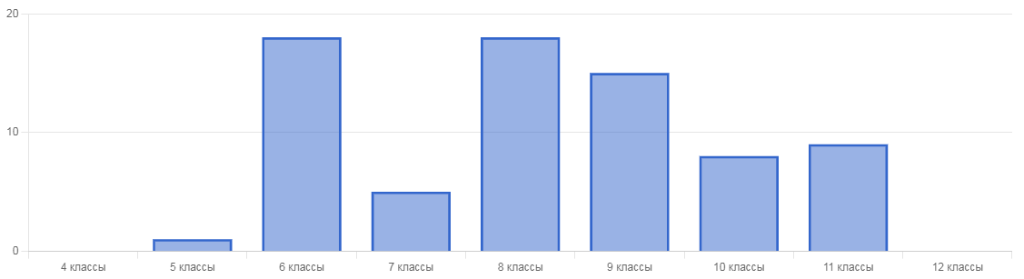

**5 Класс**

Построим кривую распределения первичных баллов (ось ОХ–баллы, полученные обучающимися, ось ОУ–количество обучающихся, получивших эти баллы)

**Распределение участников по первичным баллам**

|  |  |  |  |  |  |
| --- | --- | --- | --- | --- | --- |
| Количество участников | Минимальный первичный  балл | Максимальный первичный  балл | Медиана первичных баллов | Среднее арифметическое первичных  баллов | Мода (наибольшая из всех возможных) |
| 1 | 70 | 100 | 70 | 70 | 70 |

Определим основные статистические показатели:

Интерпретация графика:

- расположение медианы по отношению к максимальному баллу свидетельствует о том, что медиана на 30 баллов далека от максимального балла;

- максимальный результат, полученный в школе (70), отстает от максимального балла (100) на 30 баллов;

- распределение первичных баллов повторяет кривую нормального распределения Гаусса, смещение результатов происходит в сторону высоких баллов.

Построим график решаемости:

**График решаемости олимпиадных заданий по истории учащихся 5 классов**

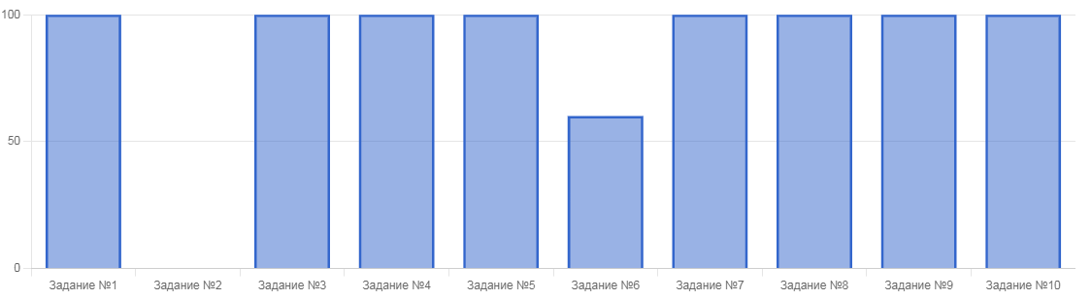

Данный график показывает, что учащиеся справился не со всеми заданиями. На графике есть подтверждение того, что участники решили хорошо/плохо конкретные задания:

* хуже всего (50 %и ниже) учащиеся справились с заданием 2;
* лучше всего (выше 70 %) учащиеся справились с заданиями 1,3,4,5,7,8,9,10.

**6 Класс**

Построим кривую распределения первичных баллов (ось ОХ–баллы, полученные обучающимися, ось ОУ–количество обучающихся, получивших эти баллы)

**Распределение участников по первичным баллам**

|  |  |  |  |  |  |
| --- | --- | --- | --- | --- | --- |
| Количество участников | Минимальный первичный  балл | Максимальный первичный  балл | Медиана первичных баллов | Среднее арифметическое первичных  баллов | Мода (наибольшая из всех возможных) |
| 18 | 0 | 100 | 37 | 38 | 74 |

Определим основные статистические показатели:

Интерпретация графика:

- расположение медианы по отношению к максимальному баллу свидетельствует о том, что медиана довольно далека от максимального балла;

- максимальный результат, полученный в школе (74), отстает от максимального балла (100) на 26 баллов;

- распределение первичных баллов повторяет кривую нормального распределения Гаусса.

Построим график решаемости:

**График решаемости олимпиадных заданий по истории учащихся 6 классов**

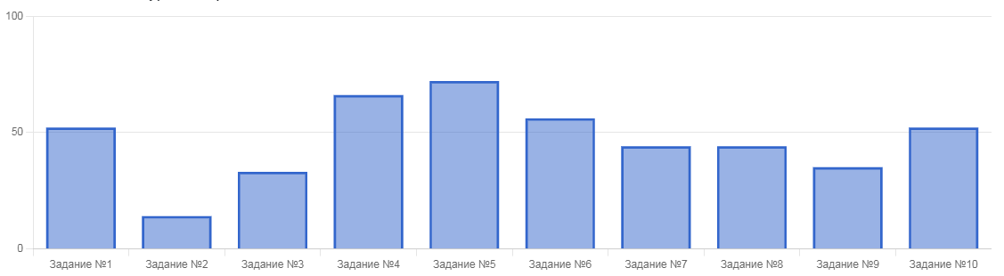

Данный график показывает, что учащиеся справились не со всеми заданиями. На графике есть подтверждение того, что участники решили хорошо/плохо конкретные задания:

* хуже всего (50 %и ниже) учащиеся справились с заданиями 2,3,7,8,9;
* лучше всего (выше 70 %) учащиеся справились с заданиями 1,4,5,6,10.

**7 Класс**

Построим кривую распределения первичных баллов (ось ОХ–баллы, полученные обучающимися, ось ОУ–количество обучающихся, получивших эти баллы)

**Распределение участников по первичным баллам**

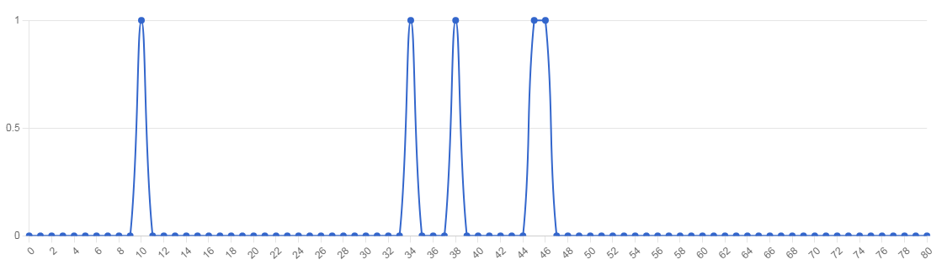

|  |  |  |  |  |  |
| --- | --- | --- | --- | --- | --- |
| Количество участников | Минимальный первичный  балл | Максимальный первичный  балл | Медиана первичных баллов | Среднее арифметическое первичных  баллов | Мода (наибольшая из всех возможных) |
| 5 | 8 | 100 | 34 | 27 | 37 |

Определим основные статистические показатели:

Интерпретация графика:

- расположение медианы по отношению к максимальному баллу свидетельствует о том, что медиана довольно далека от максимального балла;

- максимальный результат, полученный в школе (37), отстает от максимального балла (100) на 63 балла;

- распределение первичных баллов искажает кривую нормального распределения Гаусса, смещение результатов происходит в сторону низких баллов.

Построим график решаемости:

**График решаемости олимпиадных заданий по истории учащихся 7 классов**

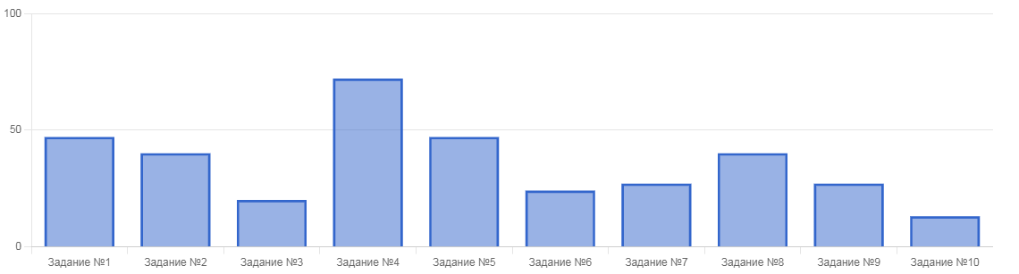

Данный график показывает, что учащиеся справились не со всеми заданиями. На графике есть подтверждение того, что участники решили хорошо/плохо конкретные задания:

* хуже всего (50 %и ниже) учащиеся справились с заданиями 1,2,3,5,6,7,8,9,10;
* лучше всего (выше 70 %) учащиеся справились с заданиями 4.

**8 Класс**

Построим кривую распределения первичных баллов (ось ОХ–баллы, полученные обучающимися, ось ОУ–количество обучающихся, получивших эти баллы)

**Распределение участников по первичным баллам**

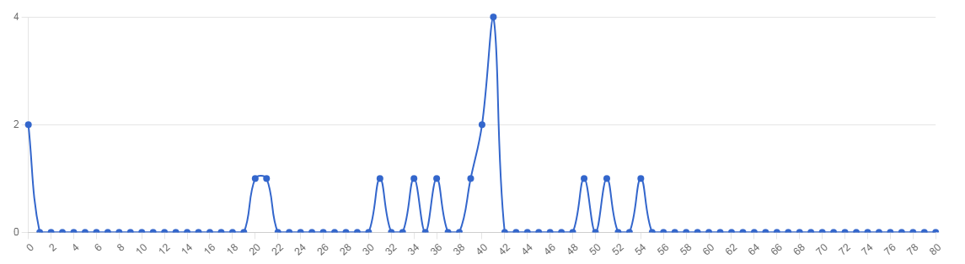

|  |  |  |  |  |  |
| --- | --- | --- | --- | --- | --- |
| Количество участников | Минимальный первичный  балл | Максимальный первичный  балл | Медиана первичных баллов | Среднее арифметическое первичных  баллов | Мода (наибольшая из всех возможных) |
| 18 | 0 | 100 | 39 | 29 | 65 |

Определим основные статистические показатели:

Интерпретация графика:

- расположение медианы по отношению к максимальному баллу свидетельствует о том, что медиана далека от максимального балла;

- максимальный результат, полученный в школе (65), отстает от максимального балла (100) на 35 баллов;

- распределение первичных баллов повторяет кривую нормального распределения Гаусса.

Построим график решаемости:

**График решаемости олимпиадных заданий по истории учащихся 8 классов**

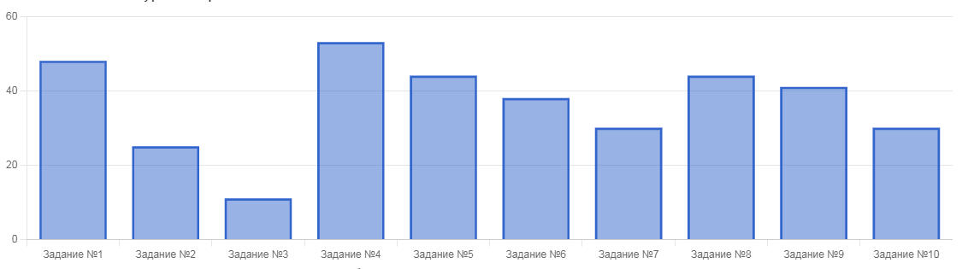

Данный график показывает, что учащиеся справились не со всеми заданиями. На графике есть подтверждение того, что участники решили хорошо/плохо конкретные задания:

* хуже всего (50 %и ниже) учащиеся справились с заданиями 2,3,6,7,10;
* лучше всего (выше 70 %) учащиеся справились с заданиями 1,4,5,8.

1. **Класс**

Построим кривую распределения первичных баллов (ось ОХ–баллы, полученные обучающимися, ось ОУ–количество обучающихся, получивших эти баллы)

**Распределение участников по первичным баллам**

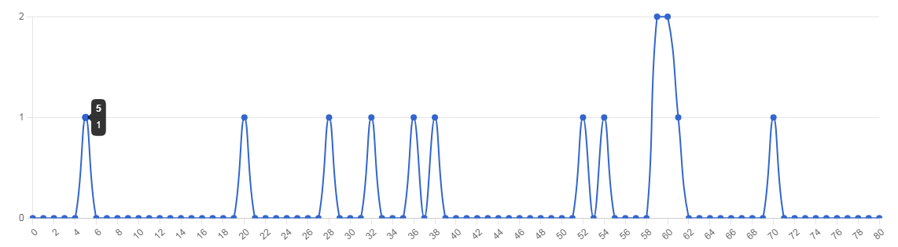

|  |  |  |  |  |  |
| --- | --- | --- | --- | --- | --- |
| Количество участников | Минимальный первичный  балл | Максимальный первичный  балл | Медиана первичных баллов | Среднее арифметическое первичных  баллов | Мода (наибольшая из всех возможных) |
| 15 | 4 | 100 | 52 | 38 | 69 |

Определим основные статистические показатели:

Интерпретация графика:

- расположение медианы по отношению к максимальному баллу свидетельствует о том, что медиана довольно далека от максимального балла;

- максимальный результат, полученный в школе (69), отстает от максимального балла (100) на 31 балл;

- распределение первичных баллов искажает кривую нормального распределения Гаусса, смещение результатов происходит в сторону высоких баллов.

Построим график решаемости:

**График решаемости олимпиадных заданий по истории учащихся 9 классов**

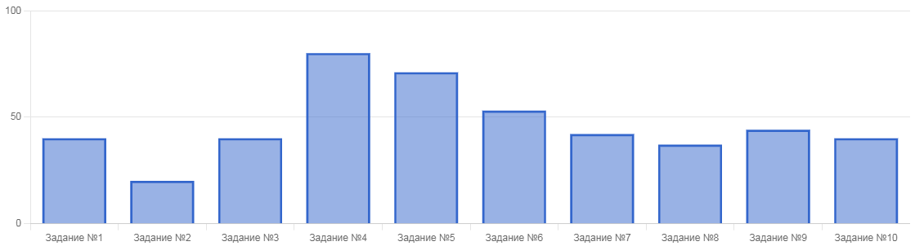

Данный график показывает, что учащиеся справились не со всеми заданиями. На графике есть подтверждение того, что участники решили хорошо/плохо конкретные задания:

* хуже всего (50 %и ниже) учащиеся справились с заданиями 1,2,3,7,8,9,10;
* лучше всего (выше 70 %) учащиеся справились с заданиями 4,5,6.

**10 Класс**

Построим кривую распределения первичных баллов (ось ОХ–баллы, полученные обучающимися, ось ОУ–количество обучающихся, получивших эти баллы)

**Распределение участников по первичным баллам**

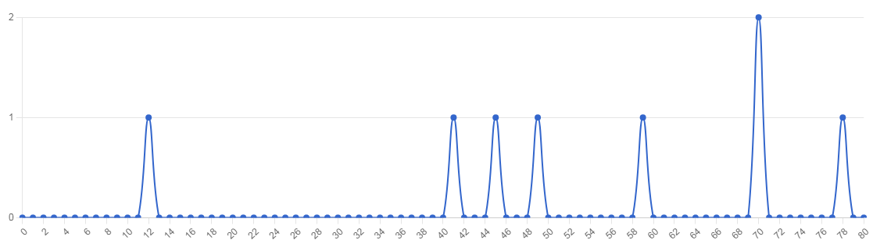

|  |  |  |  |  |  |
| --- | --- | --- | --- | --- | --- |
| Количество участников | Минимальный первичный  балл | Максимальный первичный  балл | Медиана первичных баллов | Среднее арифметическое первичных  баллов | Мода (наибольшая из всех возможных) |
| 8 | 10 | 100 | 49 | 42 | 62 |

Определим основные статистические показатели:

Интерпретация графика:

- расположение медианы по отношению к максимальному баллу свидетельствует о том, что медиана довольно далека от максимального балла;

- максимальный результат, полученный в школе (62), отстает от максимального балла (100) на 38 баллов;

- распределение первичных баллов искажает кривую нормального распределения Гаусса, смещение результатов происходит в сторону высоких баллов.

Построим график решаемости:

**График решаемости олимпиадных заданий по истории учащихся 11 классов**

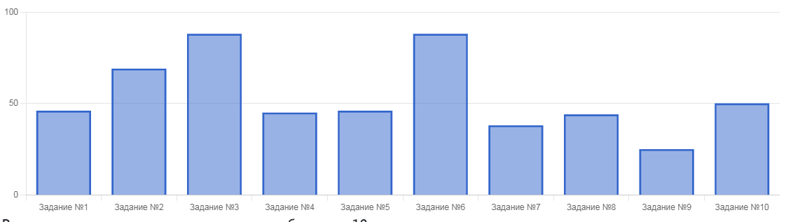

Данный график показывает, что учащиеся справились не со всеми заданиями. На графике есть подтверждение того, что участники решили хорошо/плохо конкретные задания:

* хуже всего (50 %и ниже) учащиеся справились с заданиями 1,4,5,7,8,9,10;
* лучше всего (выше 70 %) учащиеся справились с заданиями 2,3,6.

**11 Класс**

Построим кривую распределения первичных баллов (ось ОХ–баллы, полученные обучающимися, ось ОУ–количество обучающихся, получивших эти баллы)

**Распределение участников по первичным баллам**

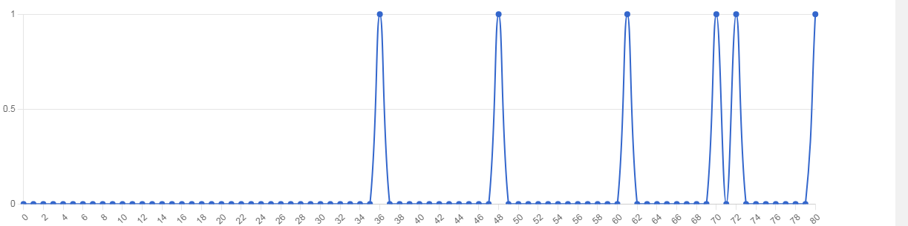

|  |  |  |  |  |  |
| --- | --- | --- | --- | --- | --- |
| Количество участников | Минимальный первичный  балл | Максимальный первичный  балл | Медиана первичных баллов | Среднее арифметическое первичных  баллов | Мода (наибольшая из всех возможных) |
| 9 | 56 | 100 | 61 | 54 | 66 |

Определим основные статистические показатели:

Интерпретация графика:

- расположение медианы по отношению к максимальному баллу свидетельствует о том, что медиана довольно далека от максимального балла;

- максимальный результат, полученный в школе (66), отстает от максимального балла (100) на 34 балла;

- распределение первичных баллов искажает кривую нормального распределения Гаусса, смещение результатов происходит в сторону высоких баллов.

Построим график решаемости:

**График решаемости олимпиадных заданий по истории учащихся 11 классов**

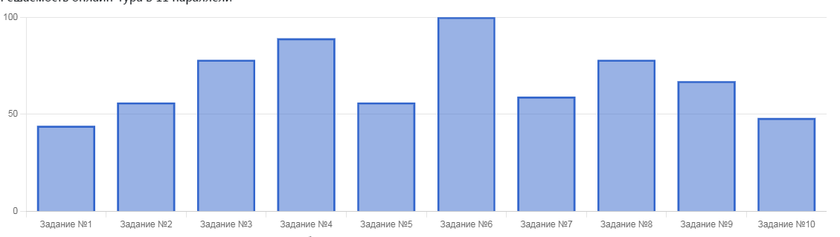

Данный график показывает, что учащиеся справились не со всеми заданиями. На графике есть подтверждение того, что участники решили хорошо/плохо конкретные задания:

* хуже всего (50 %и ниже) учащиеся справились с заданиями 1,10;
* лучше всего (выше 70 %) учащиеся справились с заданиями 3,4,6,8.

Затруднения вызвали задания, связанные с исторической карты, задания по определению хронологии, задания, связанные с выбором пропущенного термина в тексте, соотнесение событий всемирной и отечественной истории. Возникли ошибки при смысловом чтении задания.

Рекомендации учителям истории:

1. продолжить работу по стимулированию творческой активности учащихся, мотивации учащихся на более активное участие в олимпиаде.

2. проанализировать участие обучающихся в школьном этапе ВсОШ на уровне каждого учащегося для выработки адресных рекомендаций по подготовке учащихся к участию в предметных олимпиадах

3. продолжить работу по формированию у учащихся навыков работы с картой и историческим текстом, уделять внимание на выполнение заданий на сопоставление и сравнение.

1. **Английский язык**

**Информация о количестве участников школьного этапа ВсОШ по АНГЛИЙСКОМУ ЯЗЫКУ**

|  |  |  |  |  |
| --- | --- | --- | --- | --- |
| Параллель | Количество учащихся | Победители | Призёры | Участники |
| 5 классы | 8 | 4 | 2 | 2 |
| 6 классы | 11 | 5 | 0 | 6 |
| 7 классы | 8 | 0 | 0 | 8 |
| 8 классы | 9 | 0 | 0 | 9 |
| 10 классы | 1 | 1 | 0 | 0 |
| 11 класс | 4 | 3 | 0 | 1 |

Данные таблицы показывают, что в школьном этапе ВсОШ по английскому языку в 2022-2023 учебном году приняли участие 41 человек, что на 1 человека меньше, чем в 2021-2022 учебном году. В сравнении с 2021-2022 учебным годом увеличилось число победителей школьного этапа на 5 человек.

**5 Класс**

Построим кривую распределения первичных баллов (ось ОХ–баллы, полученные обучающимися, ось ОУ–количество обучающихся, получивших эти баллы)

**Распределение участников по первичным баллам**

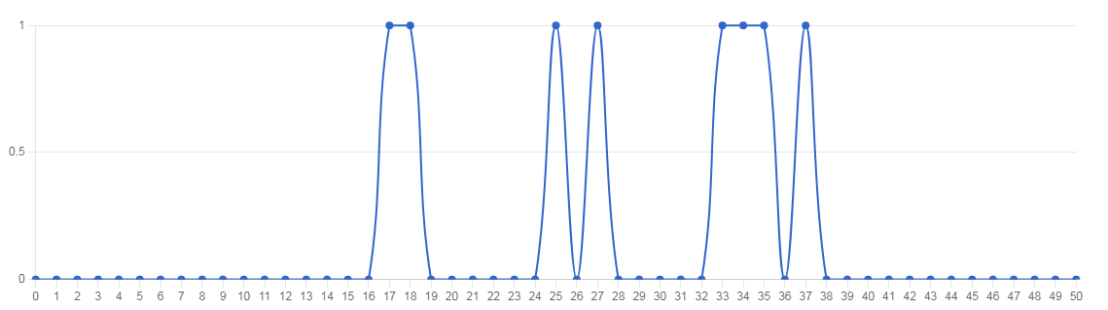

|  |  |  |  |  |  |
| --- | --- | --- | --- | --- | --- |
| Количество участников | Минимальный первичный  балл | Максимальный первичный  балл | Медиана первичных баллов | Среднее арифметическое первичных  баллов | Мода (наибольшая из всех возможных) |
| 8 | 17 | 50 | 27 | 23 | 37 |

Определим основные статистические показатели:

Интерпретация графика:

- расположение медианы по отношению к максимальному баллу свидетельствует о том, что медиана на 23 балла далека от максимального балла;

- максимальный результат, полученный в школе (37), отстает от максимального балла (50) на 13 баллов;

- распределение первичных баллов повторяет кривую нормального распределения Гаусса, смещение результатов происходит в сторону высоких баллов.

Построим график решаемости:

**График решаемости олимпиадных заданий по английскому языку учащихся 5 классов**

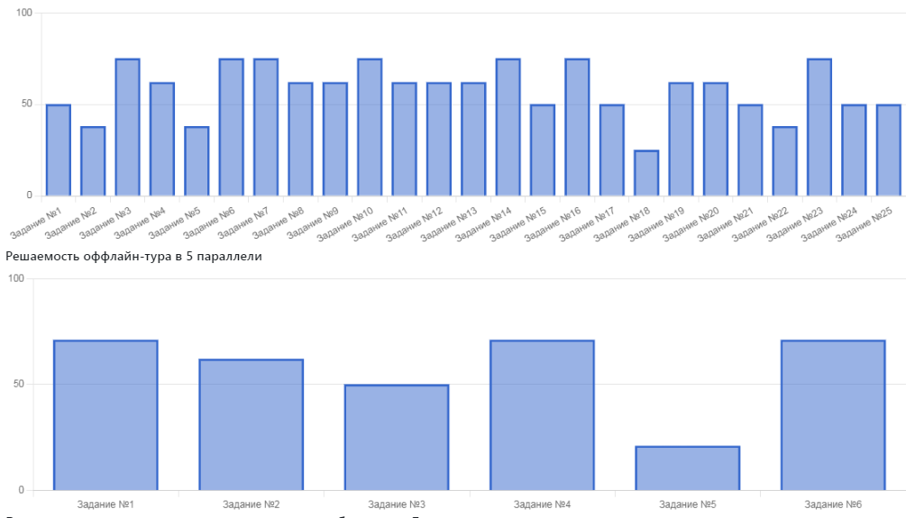

Данный график показывает, что учащиеся справился не со всеми заданиями. На графике есть подтверждение того, что участники решили хорошо/плохо конкретные задания:

Онлайн-тур

* хуже всего (50 % и ниже) учащиеся справились с заданием 2,5,18,22;
* лучше всего (выше 70 %) учащиеся справились с заданиями 3,4,6,7,8,9,10,11,12,13,14,16,19,20,23.

Оффлайн-тур

* хуже всего (50 %и ниже) учащиеся справились с заданием 3,5;
* лучше всего (выше 70 %) учащиеся справились с заданиями 1,4,6.

**6 Класс**

Построим кривую распределения первичных баллов (ось ОХ–баллы, полученные обучающимися, ось ОУ–количество обучающихся, получивших эти баллы)

**Распределение участников по первичным баллам**

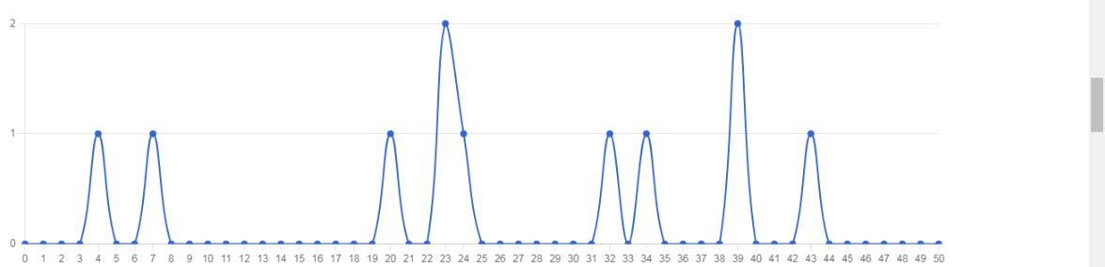

|  |  |  |  |  |  |
| --- | --- | --- | --- | --- | --- |
| Количество участников | Минимальныйпервичный  балл | Максимальныйпервичный  балл | Медиана первичных баллов | Среднее арифметическоепервичных  баллов | Мода (наибольшая из всех возможных) |
| 11 | 4 | 50 | 23 | 26 | 43 |

Определим основные статистические показатели:

Интерпретация графика:

- расположение медианы по отношению к максимальному баллу свидетельствует о том, что медиана на 7 баллов далека от максимального балла;

- максимальный результат, полученный в школе (43), отстает от максимального балла (50) на 7 баллов;

- распределение первичных баллов искажает кривую нормального распределения Гаусса, смещение результатов происходит в сторону высоких баллов.

Построим график решаемости:

**График решаемости олимпиадных заданий по английскому языку учащихся 6 классов**

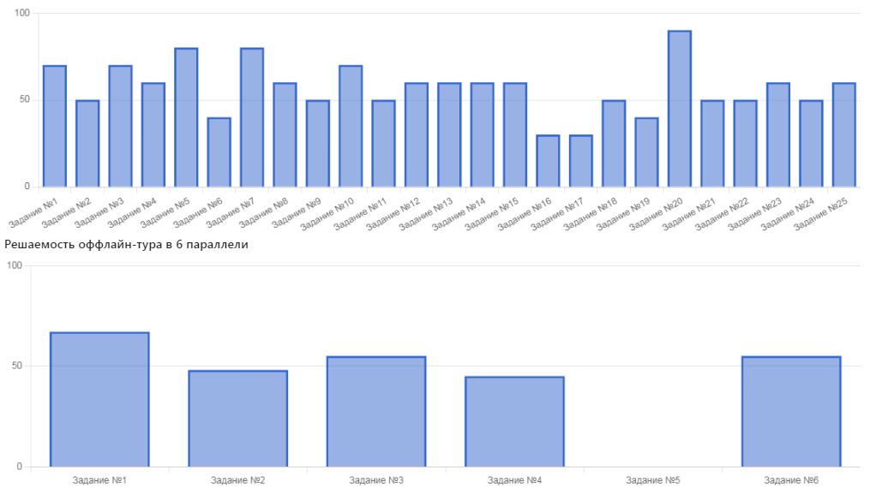

Данный график показывает, что учащиеся справились не со всеми заданиями. На графике есть подтверждение того, что участники решили хорошо/плохо конкретные задания:

Онлайн-тур

* хуже всего(50 %и ниже) учащиеся справились с заданиями 2,6,16,17,18,19,21,22,24;
* лучше всего (выше 70 %) учащиеся справились с заданиями 1,3,4,5,7,8,10,20.

Оффлайн-тур

* хуже всего(50 %и ниже) учащиеся справились с заданием 2,4,;
* лучше всего (выше 50 %) учащиеся справились с заданиями 1,3,6.

**7 Класс**

Построим кривую распределения первичных баллов (ось ОХ–баллы, полученные обучающимися, ось ОУ–количество обучающихся, получивших эти баллы)

**Распределение участников по первичным баллам**

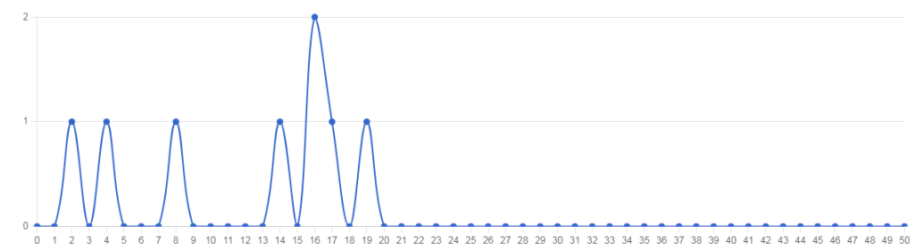

|  |  |  |  |  |  |
| --- | --- | --- | --- | --- | --- |
| Количество участников | Минимальныйпервичный  балл | Максимальныйпервичный  балл | Медиана первичных баллов | Среднее арифметическоепервичных  баллов | Мода (наибольшая из всех возможных) |
| 8 | 2 | 50 | 14 | 10 | 19 |

Определим основные статистические показатели:

Интерпретация графика:

- расположение медианы по отношению к максимальному баллу свидетельствует о том, что медиана довольно далека от максимального балла;

- максимальный результат, полученный в школе (19), отстает от максимального балла (50) на 31 балла;

- распределение первичных баллов искажает кривую нормального распределения Гаусса, смещение результатов происходит в сторону низких баллов.

Построим график решаемости:

**График решаемости олимпиадных заданий по английскому языку учащихся 7 классов**

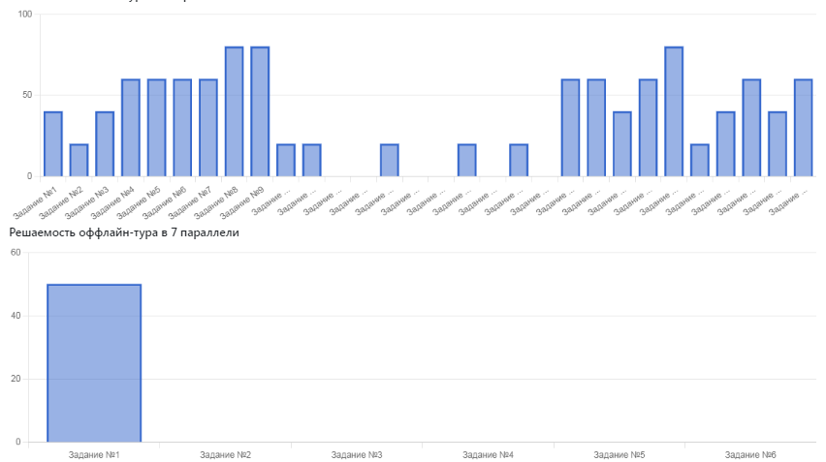

Данный график показывает, что учащиеся справились не со всеми заданиями. На графике есть подтверждение того, что участники решили хорошо/плохо конкретные задания:

Онлайн-тур

* хуже всего (50 %и ниже) учащиеся справились с заданиями 1,2,3,10,11,12,13,14,15,16,17,18,19,;
* лучше всего (выше 70 %) учащиеся справились с заданиями 8,9,25.

Оффлайн-тур

* учащиеся не справились с заданиями 2,4;
* лучше всего (выше 50 %) учащиеся справились с заданиями 1,3,6.

**8 Класс**

Построим кривую распределения первичных баллов (ось ОХ–баллы, полученные обучающимися, ось ОУ–количество обучающихся, получивших эти баллы)

**Распределение участников по первичным баллам**

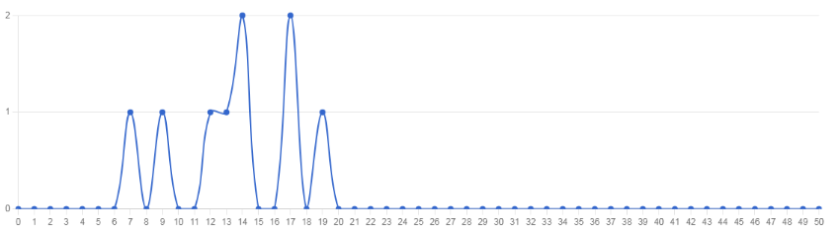

|  |  |  |  |  |  |
| --- | --- | --- | --- | --- | --- |
| Количество участников | Минимальныйпервичный  балл | Максимальныйпервичный  балл | Медиана первичных баллов | Среднее арифметическоепервичных  баллов | Мода (наибольшая из всех возможных) |
| 9 | 7 | 50 | 13 | 10 | 19 |

Определим основные статистические показатели:

Интерпретация графика:

- расположение медианы по отношению к максимальному баллу свидетельствует о том, что медиана далека от максимального балла;

- максимальный результат, полученный в школе (19), отстает от максимального балла (50) на 31 балл;

- распределение первичных баллов повторяет кривую нормального распределения Гаусса, смещение результатов происходит в сторону низких баллов.

Построим график решаемости:

**График решаемости олимпиадных заданий по английскому языку учащихся 8 классов**

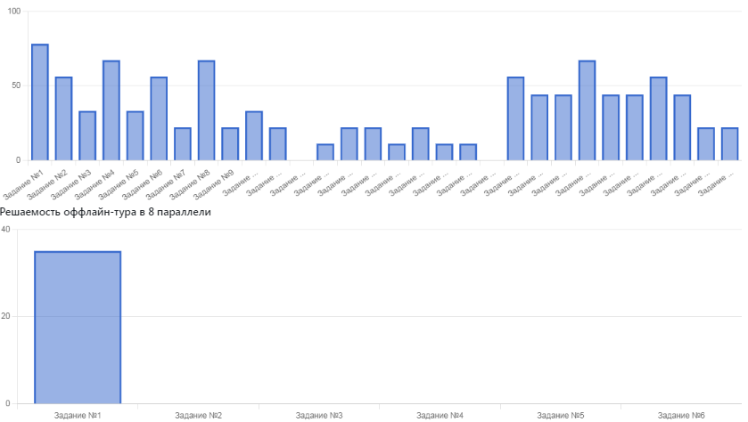

Данный график показывает, что учащиеся справились не со всеми заданиями. На графике есть подтверждение того, что участники решили хорошо/плохо конкретные задания:

Онлайн-тур

* хуже всего (50 %и ниже) учащиеся справились с заданиями 3,5,7,9,10,1112,13,14,15,16,17,18,19,20 21,22,24,25,28,29,30;
* лучше всего (выше 60 %) учащиеся справились с заданиями 1,4,8,26,27.

Оффлайн-тур

* учащиеся не справились с заданиями 2,3,4,5,6;
* лучше всего (выше 20 %) учащиеся справились с заданиями 1.

**10 Класс**

Построим кривую распределения первичных баллов (ось ОХ–баллы, полученные обучающимися, ось ОУ–количество обучающихся, получивших эти баллы)

**Распределение участников по первичным баллам**

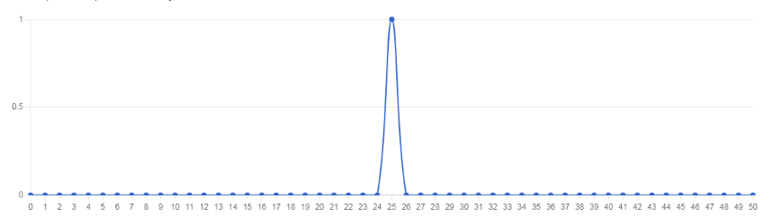

|  |  |  |  |  |  |
| --- | --- | --- | --- | --- | --- |
| Количество участников | Минимальныйпервичный  балл | Максимальныйпервичный  балл | Медиана первичных баллов | Среднее арифметическоепервичных  баллов | Мода (наибольшая из всех возможных) |
| 1 | 25 | 50 | 25 | 25 | 25 |

Определим основные статистические показатели:

Интерпретация графика:

- расположение медианы по отношению к максимальному баллу свидетельствует о том, что медиана довольно далека от максимального балла;

- максимальный результат, полученный в школе (25), отстает от максимального балла (100) на 25 баллов;

- распределение первичных баллов искажает кривую нормального распределения Гаусса.

Построим график решаемости:

**График решаемости олимпиадных заданий по английскому языку учащихся 11 классов**

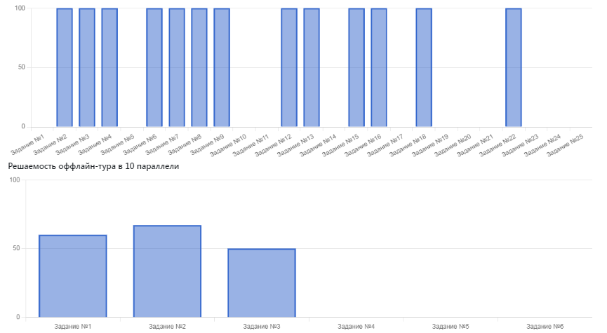

Данный график показывает, что учащиеся справились не со всеми заданиями. На графике есть подтверждение того, что участники решили хорошо/плохо конкретные задания:

Онлайн-тур

* хуже всего (50 %и ниже) учащиеся справились с заданиями 1,5,10,11,19,20,21,23,24,25;
* лучше всего (выше 60 %) учащиеся справились с заданиями 2,3,4,6,7,8,9,12,13,15,18,22.

Оффлайн-тур

* учащиеся не справились с заданиями 4,5,6;
* лучше всего (выше 50 %) учащиеся справились с заданиями 1,2,3.

**11 Класс**

Построим кривую распределения первичных баллов (ось ОХ–баллы, полученные обучающимися, ось ОУ–количество обучающихся, получивших эти баллы)

**Распределение участников по первичным баллам**

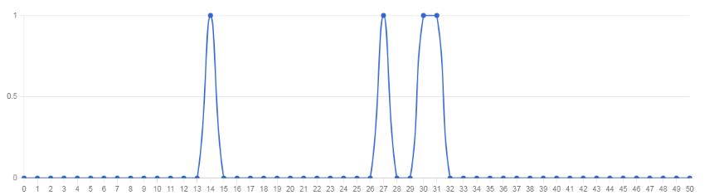

|  |  |  |  |  |  |
| --- | --- | --- | --- | --- | --- |
| Количество участников | Минимальныйпервичный  балл | Максимальныйпервичный  балл | Медиана первичных баллов | Среднее арифметическоепервичных  баллов | Мода (наибольшая из всех возможных) |
| 4 | 14 | 50 | 27 | 25 | 31 |

Определим основные статистические показатели:

Интерпретация графика:

- расположение медианы по отношению к максимальному баллу свидетельствует о том, что медиана довольно далека от максимального балла;

- максимальный результат, полученный в школе (31), отстает от максимального балла (50) на 19 баллов;

- распределение первичных баллов искажает кривую нормального распределения Гаусса.

Построим график решаемости:

**График решаемости олимпиадных заданий по английскому языку учащихся 11 классов**

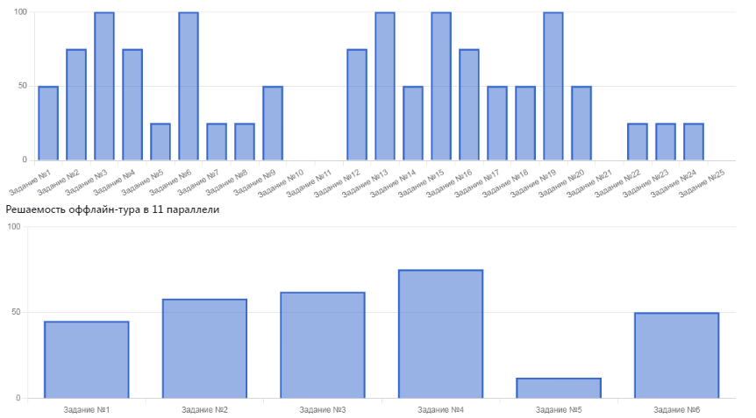

Данный график показывает, что учащиеся справились не со всеми заданиями. На графике есть подтверждение того, что участники решили хорошо/плохо конкретные задания:

Онлайн-тур

* хуже всего (50 %и ниже) учащиеся справились с заданиями 5,7,8,10,11,21,22,23,24,25;
* лучше всего (выше 70 %) учащиеся справились с заданиями 2,3,4,6,12,13,15,16,19.

Оффлайн-тур

* хуже всего (50 %и ниже) учащиеся справились с заданиями 1,5;
* лучше всего (выше 50 %) учащийся справились с заданиями 2,3,4,.

Анализ результатов выполнения олимпиадных заданий позволяет сделать вывод о том, что участники успешно справились с заданиями тестовой части.

Сложным оказалось задание Writing/Письмо соответствующего раздела, это связано с невнимательным прочтением задания и недостаточным владением навыками письменной речи. Вызвало затруднение и задание Grammar/Грамматика, при выполнении которого нужны были знания грамматики, выходящие за рамки школьной программы.

Для решения проблем необходимо развивать навыки владения письмом на уроках английского языка (информация о себе в предложениях, письмо личного характера, обзор прочитанной книги).

Рекомендации учителям английского языка:

1. продолжить работу по стимулированию творческой активности учащихся, мотивации учащихся на более активное участие в олимпиаде.
2. проанализировать участие обучающихся в школьном этапе ВсОШ на уровне каждого учащегося для выработки адресных рекомендаций по подготовке учащихся к участию в предметных олимпиадах
3. продолжить работу по формированию у учащихся навыки письменной речи: резюме, письмо личного характера, обзор книги и т.д.
4. **Технология (КДДТ)**

**Информация о количестве участников школьного этапа ВсОШ по ТЕХНОЛОГИИ (КДДТ)**

|  |  |  |  |  |
| --- | --- | --- | --- | --- |
| Параллель | Количество учащихся | Победители | Призёры | Участники |
| 5 классы | 1 | 1 | 0 | 0 |
| 6 классы | 3 | 0 | 1 | 2 |
| 7 классы | 1 | 1 | 0 | 0 |
| 8 классы | 2 | 1 | 0 | 1 |

**6 Класс**

Построим кривую распределения первичных баллов (ось ОХ–баллы, полученные обучающимися, ось ОУ–количество обучающихся, получивших эти баллы)

**Распределение участников по первичным баллам**

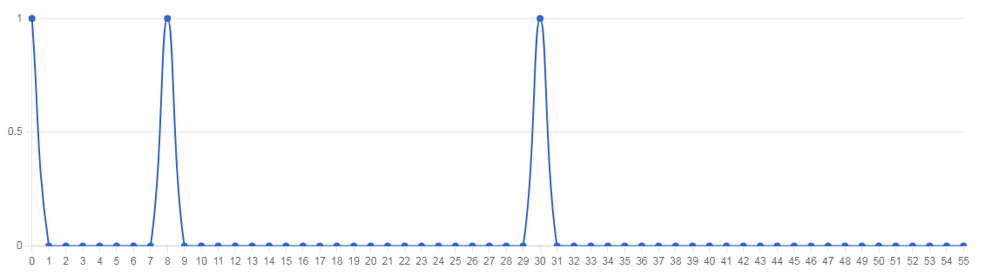

|  |  |  |  |  |  |
| --- | --- | --- | --- | --- | --- |
| Количество участников | Минимальныйпервичный  балл | Максимальныйпервичный  балл | Медиана первичных баллов | Среднее арифметическоепервичных  баллов | Мода (наибольшая из всех возможных) |
| 3 | 0 | 55 | 8 | 12 | 30 |

Определим основные статистические показатели:

Интерпретация графика:

- расположение медианы по отношению к максимальному баллу свидетельствует о том, что медиана далека от максимального балла;

- максимальный результат, полученный в школе (30), отстает от максимального балла(55) на 25 баллов;

- распределение первичных баллов искажает кривую нормального распределения Гаусса.

Построим график решаемости:

**График решаемости олимпиадных заданий по технологии учащихся 6 классов**

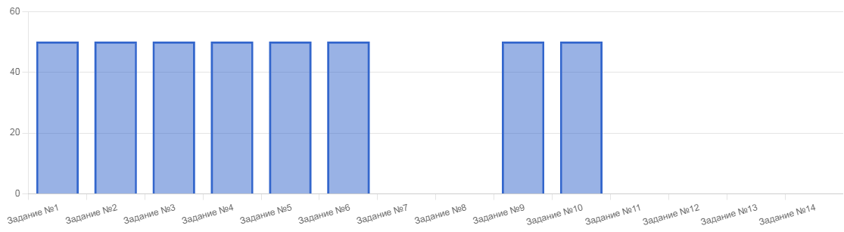

Данный график показывает, что учащиеся справился не со всеми заданиями. На графике есть подтверждение того, что участники решили хорошо/плохо конкретные задания:

* хуже всего(50 %и ниже) учащиеся справились с заданием 7,8,11,12,13,14;
* лучше всего (выше 50 %) учащиеся справились с заданиями 1,2,4,5,6,9,10.

**8 Класс**

Построим кривую распределения первичных баллов (ось ОХ–баллы, полученные обучающимися, ось ОУ–количество обучающихся, получивших эти баллы)

**Распределение участников по первичным баллам**

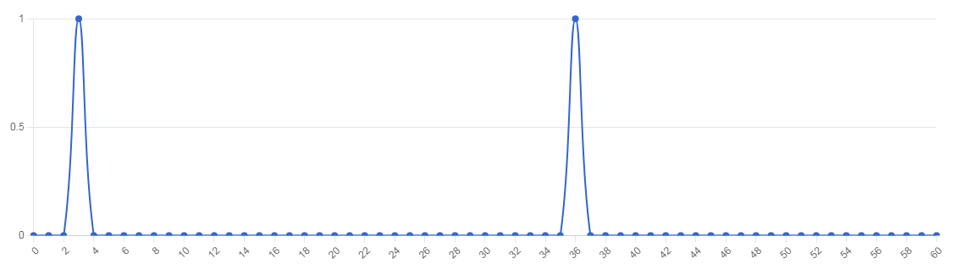

|  |  |  |  |  |  |
| --- | --- | --- | --- | --- | --- |
| Количество участников | Минимальный первичный  балл | Максимальный первичный  балл | Медиана первичных баллов | Среднее арифметическое первичных  баллов | Мода (наибольшая из всех возможных) |
| 2 | 3 | 60 | 3 | 13 | 36 |

Определим основные статистические показатели:

Интерпретация графика:

- расположение медианы по отношению к максимальному баллу свидетельствует о том, что медиана далека от максимального балла;

- максимальный результат, полученный в школе (36), отстает от максимального балла (60) на 24 балла;

- распределение первичных баллов искажает кривую нормального распределения Гаусса.

Построим график решаемости:

**График решаемости олимпиадных заданий по технологии учащихся 8 классов**

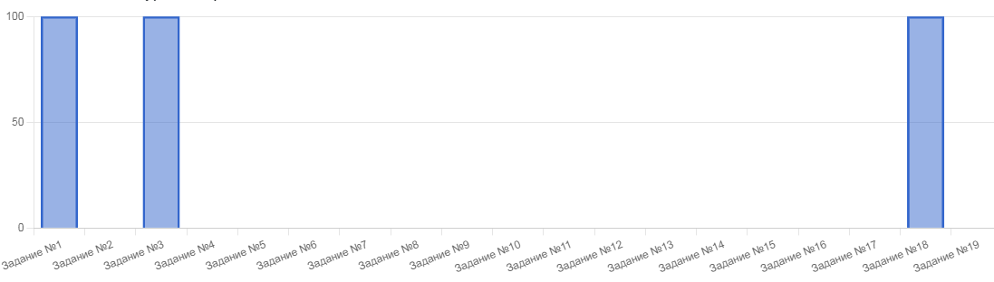

Данный график показывает, что учащиеся справился не со всеми заданиями. На графике есть подтверждение того, что участники решили хорошо/плохо конкретные задания:

* учащиеся не справились с заданиями 4,5,6,7,8,9,10,11,12,13,14,15,16,17,19;
* лучше всего (выше 50 %) учащиеся справились с заданиями 1,2,,4,5,6,9,10.

Рекомендации учителям технологии:

1. продолжить работу по стимулированию творческой активности учащихся, мотивации учащихся на более активное участие в олимпиаде.
2. проанализировать участие обучающихся в школьном этапе ВсОШ на уровне каждого учащегося для выработки адресных рекомендаций по подготовке учащихся к участию в предметных олимпиадах
3. использовать ресурсы внеурочной деятельности и дополнительного образования для теоретической подготовки учащихся и отработки практических навыков
4. **Технология**

**Информация о количестве участников школьного этапа**

**ВсОШ по ТЕХНОЛОГИИ (ТТТ)**

|  |  |  |  |  |
| --- | --- | --- | --- | --- |
| Параллель | Количество учащихся | Победители | Призёры | Участники |
| 6 классы | 5 | 1 | 0 | 4 |
| 8 классы | 3 | 1 | 0 | 2 |
| 9 классы | 1 | 1 | 0 | 0 |

**6 Класс**

Построим кривую распределения первичных баллов (ось ОХ–баллы, полученные обучающимися, ось ОУ–количество обучающихся, получивших эти баллы)

**Распределение участников по первичным баллам**

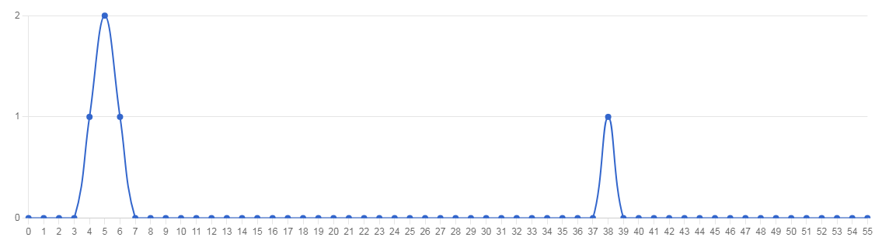

|  |  |  |  |  |  |
| --- | --- | --- | --- | --- | --- |
| Количество участников | Минимальныйпервичный  балл | Максимальныйпервичный  балл | Медиана первичных баллов | Среднее арифметическоепервичных  баллов | Мода (наибольшая из всех возможных) |
| 5 | 4 | 60 | 5 | 11 | 38 |

Определим основные статистические показатели:

Интерпретация графика:

- расположение медианы по отношению к максимальному баллу свидетельствует о том, что медиана далека от максимального балла;

- максимальный результат, полученный в школе (38), отстает от максимального балла(60) на 22 балла;

- распределение первичных баллов искажает кривую нормального распределения Гаусса.

Построим график решаемости:

**График решаемости олимпиадных заданий по технологии учащихся 6 классов**

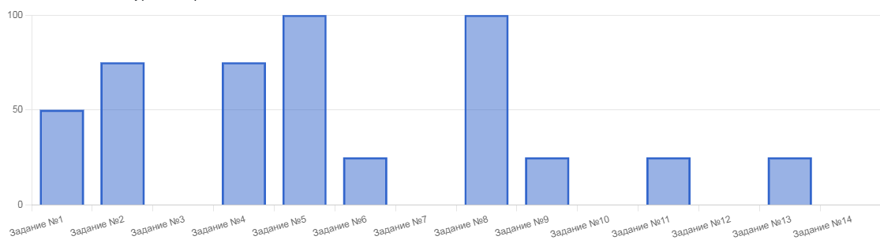

Данный график показывает, что учащиеся справились не со всеми заданиями. На графике есть подтверждение того, что участники решили хорошо/плохо конкретные задания:

* хуже всего (50 %и ниже) учащиеся справились с заданием 1,3,6,7,9,10,11,12,13,14;
* лучше всего (выше 60 %) учащиеся справились с заданиями 2,4,5,6.

1. **ОБЖ**

**Информация о количестве участников школьного этапа ВсОШ по ОБЖ**

|  |  |  |  |  |
| --- | --- | --- | --- | --- |
| Параллель | Количество учащихся | Победители | Призёры | Участники |
| 8 классы | 1 | 0 | 0 | 1 |
| 10 классы | 2 | 0 | 0 | 0 |

**8 Класс**

Построим кривую распределения первичных баллов (ось ОХ–баллы, полученные обучающимися, ось ОУ–количество обучающихся, получивших эти баллы)

**Распределение участников по первичным баллам**

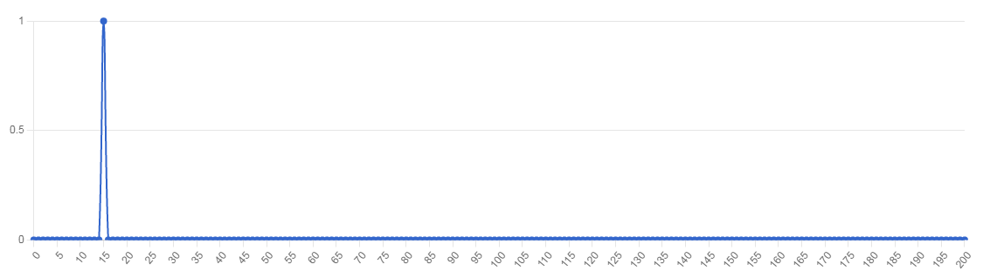

|  |  |  |  |  |  |
| --- | --- | --- | --- | --- | --- |
| Количество участников | Минимальныйпервичный  балл | Максимальныйпервичный  балл | Медиана первичных баллов | Среднее арифметическоепервичных  баллов | Мода (наибольшая из всех возможных) |
| 1 | 15 | 200 | 15 | 15 | 15 |

Определим основные статистические показатели:

Интерпретация графика:

- расположение медианы по отношению к максимальному баллу свидетельствует о том, что медиана далека от максимального балла;

- максимальный результат, полученный в школе (15), отстает от максимального балла (200) на 185 балла;

- распределение первичных баллов искажает кривую нормального распределения Гаусса.

**10 Класс**

Построим кривую распределения первичных баллов (ось ОХ–баллы, полученные обучающимися, ось ОУ–количество обучающихся, получивших эти баллы)

**Распределение участников по первичным баллам**

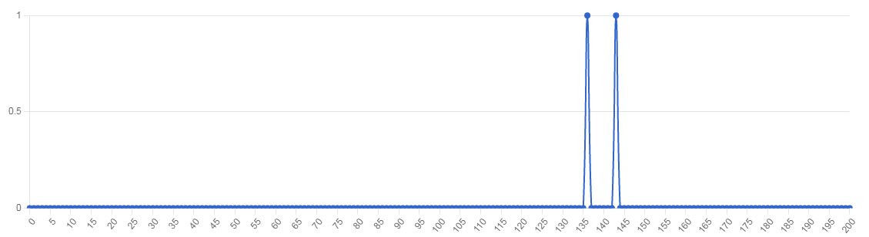

|  |  |  |  |  |  |
| --- | --- | --- | --- | --- | --- |
| Количество участников | Минимальныйпервичный  балл | Максимальныйпервичный  балл | Медиана первичных баллов | Среднее арифметическоепервичных  баллов | Мода (наибольшая из всех возможных) |
| 2 | 136 | 200 | 136 | 139 | 145 |

Определим основные статистические показатели:

Интерпретация графика:

- расположение медианы по отношению к максимальному баллу свидетельствует о том, что медиана далека от максимального балла;

- максимальный результат, полученный в школе (145), отстает от максимального балла (200) на 55 баллов;

- распределение первичных баллов искажает кривую нормального распределения Гаусса, смещение результатов происходит в сторону высоких баллов.

Рекомендации учителям основ безопасности жизнедеятельности:

1. продолжить работу по стимулированию творческой активности учащихся, мотивации учащихся на более активное участие в олимпиаде.
2. проанализировать участие обучающихся в школьном этапе ВсОШ на уровне каждого учащегося для выработки адресных рекомендаций по подготовке учащихся к участию в предметных олимпиадах
3. использовать ресурсы внеурочной деятельности и дополнительного образования для теоретической подготовки учащихся и отработки практических навыков.
4. **Биология**

**Информация о количестве участников школьного этапа ВсОШ по БИОЛОГИИ**

|  |  |  |  |  |
| --- | --- | --- | --- | --- |
| Параллель | Количество учащихся | Победители | Призёры | Участники |
| 5 классы | 19 | 13 | 0 | 6 |
| 6 классы | 28 | 18 | 2 | 8 |
| 7 классы | 37 | 4 | 4 | 29 |
| 8 классы | 41 | 12 | 3 | 26 |
| 9 классы | 13 | 1 | 2 | 10 |
| 10 классы | 5 | 3 | 0 | 4 |
| 11 класс | 1 | 1 | 0 | 1 |

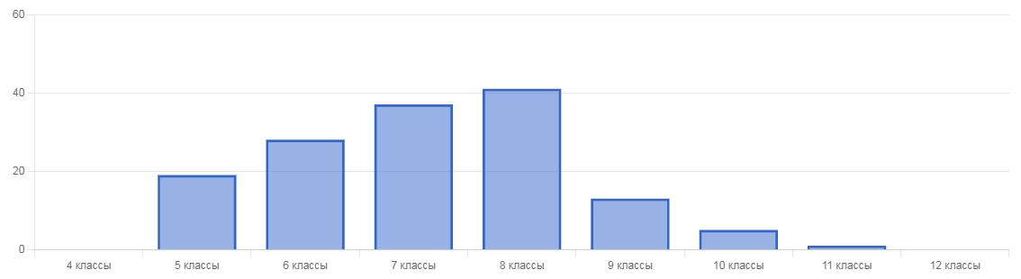

**5 Класс**

Построим кривую распределения первичных баллов (ось ОХ–баллы, полученные обучающимися, ось ОУ–количество обучающихся, получивших эти баллы)

**Распределение участников по первичным баллам**

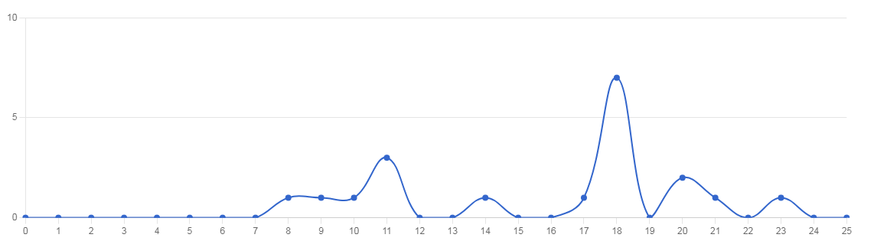

|  |  |  |  |  |  |
| --- | --- | --- | --- | --- | --- |
| Количество участников | Минимальныйпервичный  балл | Максимальныйпервичный  балл | Медиана первичных баллов | Среднее арифметическоепервичных  баллов | Мода (наибольшая из всех возможных) |
| 19 | 8 | 25 | 18 | 15 | 23,4 |

Определим основные статистические показатели:

Интерпретация графика:

- расположение медианы по отношению к максимальному баллу свидетельствует о том, что медиана на 7 баллов далека от максимального балла;

- максимальный результат, полученный в школе (23,4), отстает от максимального балла (25) на 1,6 балл;

- распределение первичных баллов искажает кривую нормального распределения Гаусса, смещение результатов происходит в сторону высоких баллов.

Построим график решаемости:

**6 Класс**

Построим кривую распределения первичных баллов (ось ОХ–баллы, полученные обучающимися, ось ОУ–количество обучающихся, получивших эти баллы)

**Распределение участников по первичным баллам**

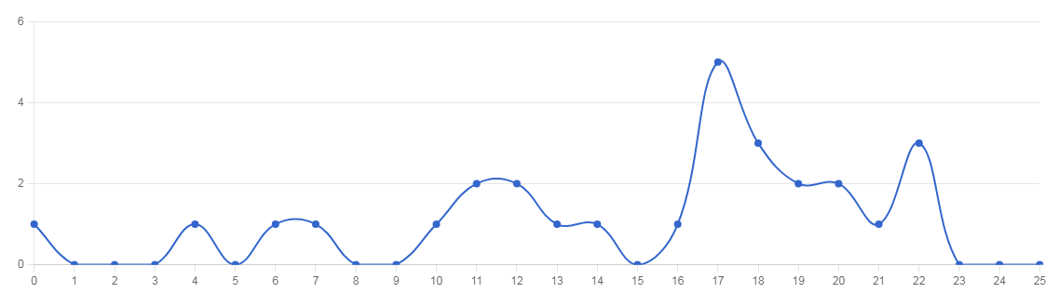

|  |  |  |  |  |  |
| --- | --- | --- | --- | --- | --- |
| Количество участников | Минимальныйпервичный  балл | Максимальныйпервичный  балл | Медиана первичных баллов | Среднее арифметическоепервичных  баллов | Мода (наибольшая из всех возможных) |
| 28 | 0 | 25 | 17 | 15 | 22,4 |

Определим основные статистические показатели:

Интерпретация графика:

- расположение медианы по отношению к максимальному баллу свидетельствует о том, что медиана на 8 баллов далека от максимального балла;

- максимальный результат, полученный в школе (22,4), отстает от максимального балла (25) на 2,6 балла;

- распределение первичных баллов искажает кривую нормального распределения Гаусса, смещение результатов происходит в сторону высоких баллов.

**7 Класс**

Построим кривую распределения первичных баллов (ось ОХ–баллы, полученные обучающимися, ось ОУ–количество обучающихся, получивших эти баллы)

**Распределение участников по первичным баллам**

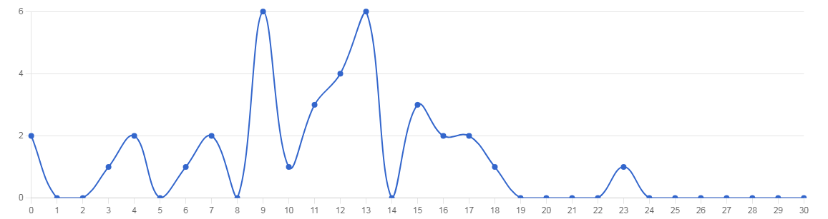

|  |  |  |  |  |  |
| --- | --- | --- | --- | --- | --- |
| Количество участников | Минимальныйпервичный  балл | Максимальныйпервичный  балл | Медиана первичных баллов | Среднее арифметическоепервичных  баллов | Мода (наибольшая из всех возможных) |
| 37 | 0 | 30 | 11 | 11 | 23 |

Определим основные статистические показатели:

Интерпретация графика:

- расположение медианы по отношению к максимальному баллу свидетельствует о том, что медиана на 8 баллов далека от максимального балла;

- максимальный результат, полученный в школе (23), отстает от максимального балла (30) на 7 баллов;

- распределение первичных баллов искажает кривую нормального распределения Гаусса.

**8 Класс**

Построим кривую распределения первичных баллов (ось ОХ–баллы, полученные обучающимися, ось ОУ–количество обучающихся, получивших эти баллы)

**Распределение участников по первичным баллам**

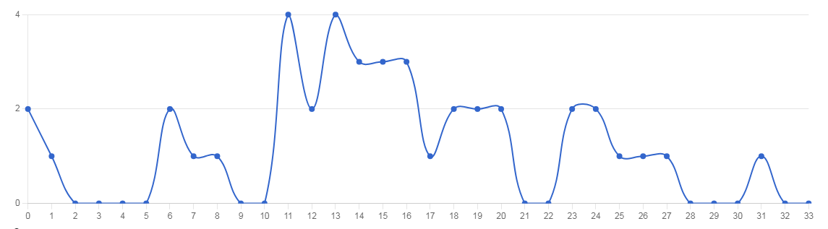

|  |  |  |  |  |  |
| --- | --- | --- | --- | --- | --- |
| Количество участников | Минимальныйпервичный  балл | Максимальныйпервичный  балл | Медиана первичных баллов | Среднее арифметическоепервичных  баллов | Мода (наибольшая из всех возможных) |
| 41 | 0 | 33 | 14 | 15 | 30,6 |

Определим основные статистические показатели:

Интерпретация графика:

- расположение медианы по отношению к максимальному баллу свидетельствует о том, что медиана на 19 баллов далека от максимального балла;

- максимальный результат, полученный в школе (30,6), отстает от максимального балла (33) на 2,4 балла;

- распределение первичных баллов искажает кривую нормального распределения Гаусса.

**9 Класс**

Построим кривую распределения первичных баллов (ось ОХ–баллы, полученные обучающимися, ось ОУ–количество обучающихся, получивших эти баллы)

**Распределение участников по первичным баллам**

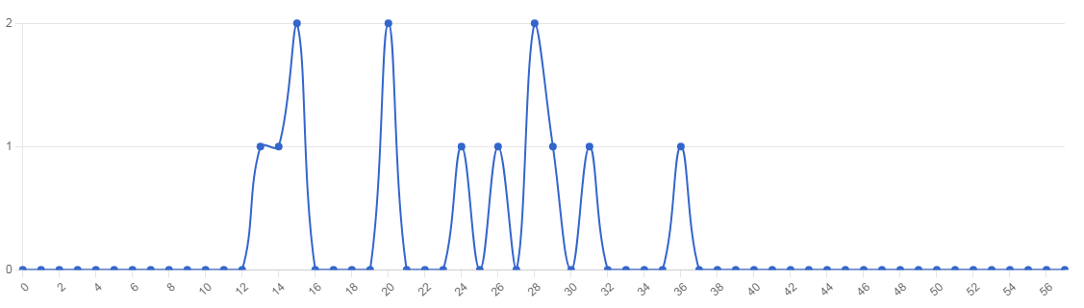

|  |  |  |  |  |  |
| --- | --- | --- | --- | --- | --- |
| Количество участников | Минимальныйпервичный  балл | Максимальныйпервичный  балл | Медиана первичных баллов | Среднее арифметическоепервичных  баллов | Мода (наибольшая из всех возможных) |
| 13 | 12,9 | 57 | 20 | 23 | 35,8 |

Определим основные статистические показатели:

Интерпретация графика:

- расположение медианы по отношению к максимальному баллу свидетельствует о том, что медиана далека от максимального балла;

- максимальный результат, полученный в школе (35,8), отстает от максимального балла (57) на 21,2 балла;

- распределение первичных баллов искажает кривую нормального распределения Гаусса.

**10 Класс**

Построим кривую распределения первичных баллов (ось ОХ–баллы, полученные обучающимися, ось ОУ–количество обучающихся, получивших эти баллы)

**Распределение участников по первичным баллам**

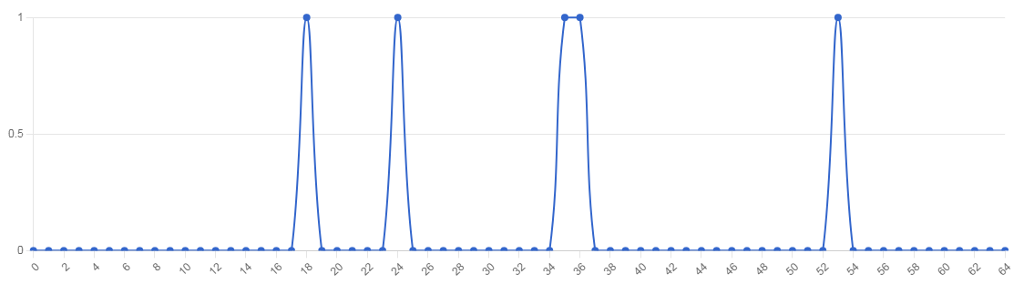

|  |  |  |  |  |  |
| --- | --- | --- | --- | --- | --- |
| Количество участников | Минимальныйпервичный  балл | Максимальныйпервичный  балл | Медиана первичных баллов | Среднее арифметическоепервичных  баллов | Мода (наибольшая из всех возможных) |
| 5 | 18 | 64 | 24 | 33 | 53,4 |

Определим основные статистические показатели:

Интерпретация графика:

- расположение медианы по отношению к максимальному баллу свидетельствует о том, что медиана далека от максимального балла;

- максимальный результат, полученный в школе (53,4), отстает от максимального балла (64) на 10,6 балла;

- распределение первичных баллов искажает кривую нормального распределения Гаусса.

**11 Класс**

Построим кривую распределения первичных баллов (ось ОХ–баллы, полученные обучающимися, ось ОУ–количество обучающихся, получивших эти баллы)

**Распределение участников по первичным баллам**

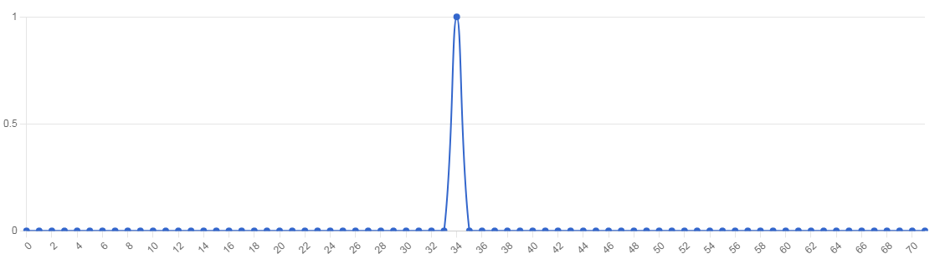

|  |  |  |  |  |  |
| --- | --- | --- | --- | --- | --- |
| Количество участников | Минимальныйпервичный  балл | Максимальныйпервичный  балл | Медиана первичных баллов | Среднее арифметическоепервичных  баллов | Мода (наибольшая из всех возможных) |
| 1 | 34,3 | 71 | 34,3 | 34,3 | 34,3 |

Определим основные статистические показатели:

Интерпретация графика:

- расположение медианы по отношению к максимальному баллу свидетельствует о том, что медиана далека от максимального балла;

- максимальный результат, полученный в школе (34,3), отстает от максимального балла (71) на 36,7 балла;

- распределение первичных баллов повторяет кривую нормального распределения Гаусса.

1. **Математика**

**Информация о количестве участников школьного этапа ВсОШ по МАТЕМАТИКЕ**

|  |  |  |  |  |
| --- | --- | --- | --- | --- |
| Параллель | Количество учащихся | Победители | Призёры | Участники |
| 4 классы | 95 | 17 | 18 | 60 |
| 5 классы | 41 | 6 | 3 | 32 |
| 6 классы | 31 | 8 | 6 | 17 |
| 7 классы | 15 | 1 | 2 | 12 |
| 8 классы | 9 | 0 | 1 | 8 |
| 9 классы | 2 | 0 | 0 | 2 |
| 10 классы | 2 | 0 | 0 | 2 |
| 11 классы | 3 | 1 | 0 | 2 |

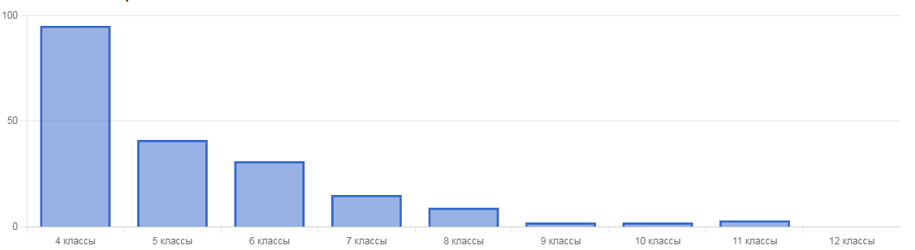

Данные таблицы показывают, что в школьном этапе ВсОШ по математике в 2022-2023 учебном году приняли участие 198 человек, что на 109 человека больше, чем в 2021-2022 учебном году. В сравнении с 2021-2022 учебным годом увеличилось число победителей школьного этапа на 25 человек, а также увеличилось число призеров на 23 человека.

**4 Класс**

Построим кривую распределения первичных баллов (ось ОХ–баллы, полученные обучающимися, ось ОУ–количество обучающихся, получивших эти баллы)

**Распределение участников по первичным баллам**

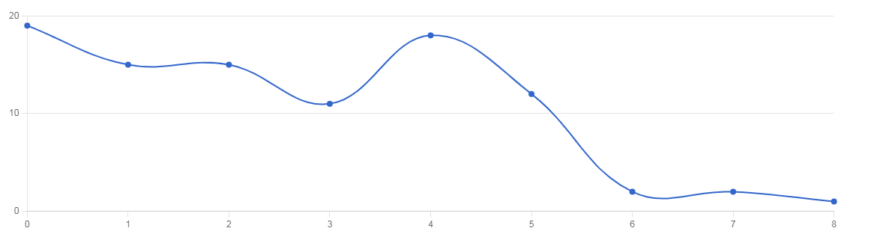

|  |  |  |  |  |  |
| --- | --- | --- | --- | --- | --- |
| Количество участников | Минимальныйпервичный  балл | Максимальныйпервичный  балл | Медиана первичных баллов | Среднее арифметическоепервичных  баллов | Мода (наибольшая из всех возможных) |
| 95 | 0 | 8 | 2 | 2 | 8 |

Определим основные статистические показатели:

Интерпретация графика:

- расположение медианы по отношению к максимальному баллу свидетельствует о том, что медиана на 6 баллов далека от максимального балла;

- максимальный результат, полученный в школе (8), совпадает с максимальным баллом;

- распределение первичных баллов искажает кривую нормального распределения Гаусса, смещение результатов происходит в сторону низких баллов.

**5 Класс**

Построим кривую распределения первичных баллов (ось ОХ–баллы, полученные обучающимися, ось ОУ–количество обучающихся, получивших эти баллы)

**Распределение участников по первичным баллам**

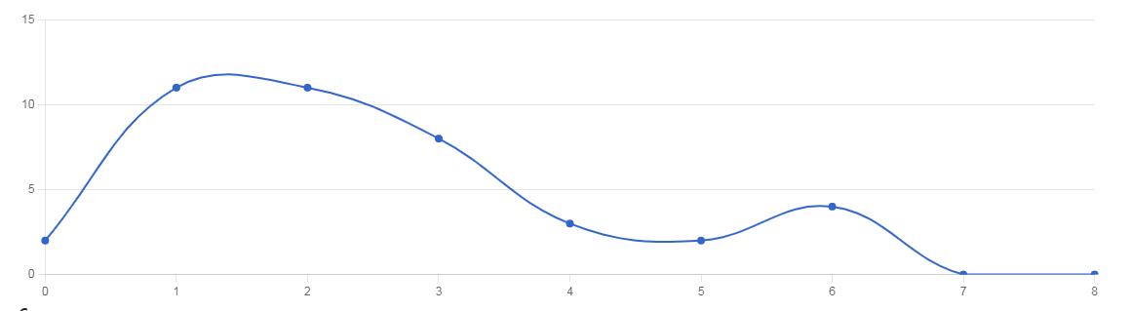

|  |  |  |  |  |  |
| --- | --- | --- | --- | --- | --- |
| Количество участников | Минимальныйпервичный  балл | Максимальныйпервичный  балл | Медиана первичных баллов | Среднее арифметическоепервичных  баллов | Мода (наибольшая из всех возможных) |
| 41 | 0 | 8 | 2 | 2 | 6 |

Определим основные статистические показатели:

Интерпретация графика:

- расположение медианы по отношению к максимальному баллу свидетельствует о том, что медиана на 6 баллов далека от максимального балла;

- максимальный результат, полученный в школе (6), отстает от максимального балла (8) на 2 балла;

- распределение первичных баллов искажает кривую нормального распределения Гаусса, смещение результатов происходит в сторону низких баллов.

**6 Класс**

Построим кривую распределения первичных баллов (ось ОХ–баллы, полученные обучающимися, ось ОУ–количество обучающихся, получивших эти баллы)

**Распределение участников по первичным баллам**

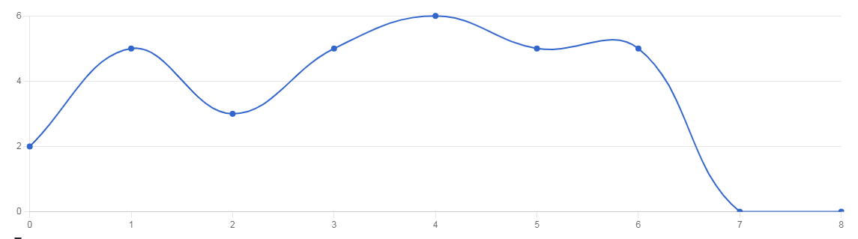

|  |  |  |  |  |  |
| --- | --- | --- | --- | --- | --- |
| Количество участников | Минимальныйпервичный  балл | Максимальныйпервичный  балл | Медиана первичных баллов | Среднее арифметическоепервичных  баллов | Мода (наибольшая из всех возможных) |
| 31 | 0 | 8 | 4 | 6 | 6 |

Определим основные статистические показатели:

Интерпретация графика:

- расположение медианы по отношению к максимальному баллу свидетельствует о том, что медиана на 4 балла далека от максимального балла;

- максимальный результат, полученный в школе (6), отстает от максимального балла(8) на 2 балла;

- распределение первичных баллов искажает кривую нормального распределения Гаусса.

**7 Класс**

Построим кривую распределения первичных баллов (ось ОХ–баллы, полученные обучающимися, ось ОУ–количество обучающихся, получивших эти баллы)

**Распределение участников по первичным баллам**

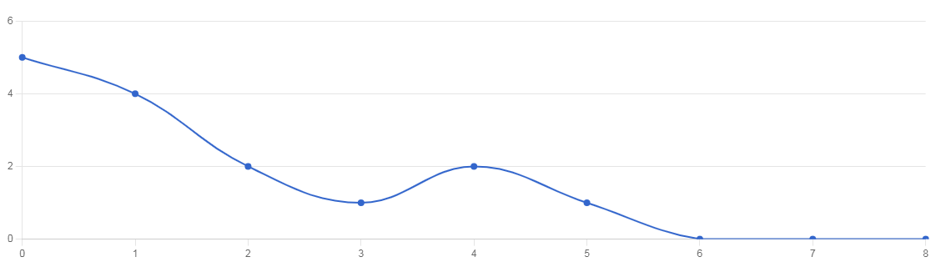

|  |  |  |  |  |  |
| --- | --- | --- | --- | --- | --- |
| Количество участников | Минимальныйпервичный  балл | Максимальныйпервичный  балл | Медиана первичных баллов | Среднее арифметическоепервичных  баллов | Мода (наибольшая из всех возможных) |
| 15 | 0 | 8 | 1 | 1 | 5 |

Определим основные статистические показатели:

Интерпретация графика:

- расположение медианы по отношению к максимальному баллу свидетельствует о том, что медиана на 7 баллов далека от максимального балла;

- максимальный результат, полученный в школе (5), отстает от максимального балла (8) на 3 балла;

- распределение первичных баллов искажает кривую нормального распределения Гаусса.

**8 Класс**

Построим кривую распределения первичных баллов (ось ОХ–баллы, полученные обучающимися, ось ОУ–количество обучающихся, получивших эти баллы)

**Распределение участников по первичным баллам**

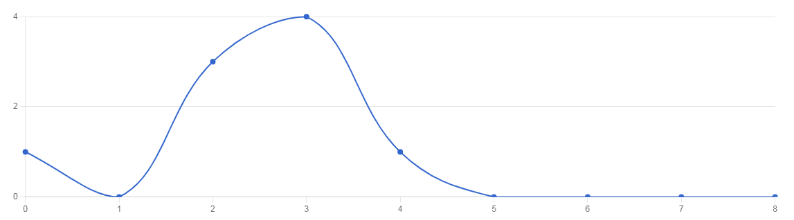

|  |  |  |  |  |  |
| --- | --- | --- | --- | --- | --- |
| Количество участников | Минимальныйпервичный  балл | Максимальныйпервичный  балл | Медиана первичных баллов | Среднее арифметическоепервичных  баллов | Мода (наибольшая из всех возможных) |
| 9 | 0 | 8 | 2 | 2 | 4 |

Определим основные статистические показатели:

Интерпретация графика:

- расположение медианы по отношению к максимальному баллу свидетельствует о том, что медиана на 6 баллов далека от максимального балла;

- максимальный результат, полученный в школе (4), отстает от максимального балла(8) на 6 балла;

- распределение первичных баллов искажает кривую нормального распределения Гаусса.

**9 Класс**

Построим кривую распределения первичных баллов (ось ОХ–баллы, полученные обучающимися, ось ОУ–количество обучающихся, получивших эти баллы)

**Распределение участников по первичным баллам**

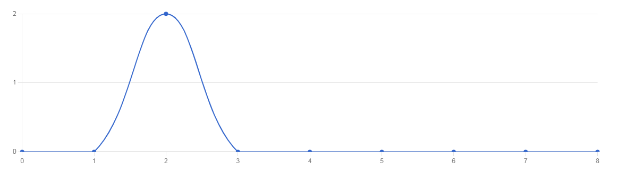

|  |  |  |  |  |  |
| --- | --- | --- | --- | --- | --- |
| Количество участников | Минимальныйпервичный  балл | Максимальныйпервичный  балл | Медиана первичных баллов | Среднее арифметическоепервичных  баллов | Мода (наибольшая из всех возможных) |
| 2 | 2 | 8 | 2 | 2 | 2 |

Определим основные статистические показатели:

Интерпретация графика:

- расположение медианы по отношению к максимальному баллу свидетельствует о том, что медиана на 6 баллов далека от максимального балла;

- максимальный результат, полученный в школе (2), отстает от максимального балла(8) на 2 балла;

- распределение первичных баллов искажает кривую нормального распределения Гаусса.

**10 Класс**

Построим кривую распределения первичных баллов (ось ОХ–баллы, полученные обучающимися, ось ОУ–количество обучающихся, получивших эти баллы)

**Распределение участников по первичным баллам**

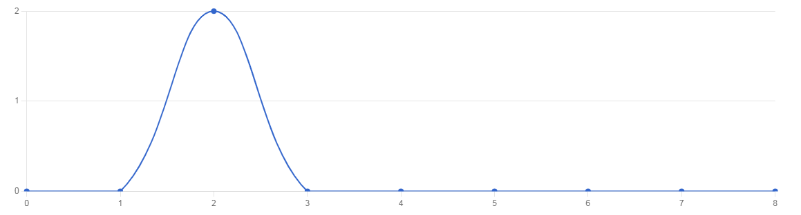

|  |  |  |  |  |  |
| --- | --- | --- | --- | --- | --- |
| Количество участников | Минимальныйпервичный  балл | Максимальныйпервичный  балл | Медиана первичных баллов | Среднее арифметическоепервичных  баллов | Мода (наибольшая из всех возможных) |
| 2 | 2 | 8 | 2 | 2 | 2 |

Определим основные статистические показатели:

Интерпретация графика:

- расположение медианы по отношению к максимальному баллу свидетельствует о том, что медиана далека от максимального балла;

- максимальный результат, полученный в школе (2), отстает от максимального балла(8) на 6 баллов;

- распределение первичных баллов искажает кривую нормального распределения Гаусса.

**11 Класс**

Построим кривую распределения первичных баллов (ось ОХ–баллы, полученные обучающимися, ось ОУ–количество обучающихся, получивших эти баллы)

**Распределение участников по первичным баллам**

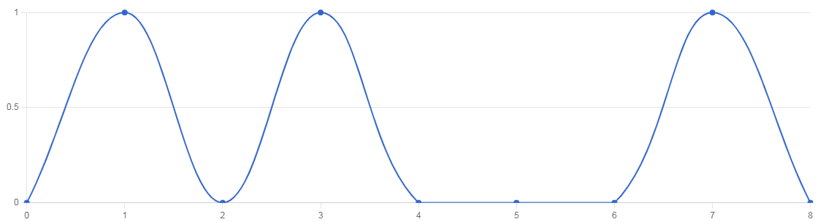

|  |  |  |  |  |  |
| --- | --- | --- | --- | --- | --- |
| **Количество участников** | **Минимальныйпервичный**  **балл** | **Максимальныйпервичный**  **балл** | **Медиана первичных баллов** | **Среднее арифметическоепервичных**  **баллов** | **Мода (наибольшая из всех возможных)** |
| 3 | 1 | 8 | 3 | 3 | 7 |

Определим основные статистические показатели:

Интерпретация графика:

- расположение медианы по отношению к максимальному баллу свидетельствует о том, что медиана далека от максимального балла;

- максимальный результат, полученный в школе (7), отстает от максимального балла(8) на 1 балл;

- распределение первичных баллов повторяет кривую нормального распределения Гаусса.

1. **Информатика**

**Информация о количестве участников школьного этапа**

**ВсОШ по ИНФОРМАТИКЕ**

|  |  |  |  |  |
| --- | --- | --- | --- | --- |
| Параллель | Количество учащихся | Победители | Призёры | Участники |
| 6 классы | 1 | 0 | 0 | 1 |
| 7 классы | 1 | 0 | 0 | 1 |
| 8 классы | 2 | 0 | 0 | 2 |
| 10 классы | 2 | 1 | 0 | 1 |
| 11 классы | 1 | 0 | 1 | 0 |

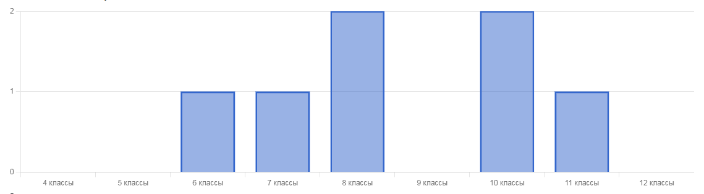

Данные таблицы показывают, что в школьном этапе ВсОШ по информатике в 2022-2023 учебном году приняли участие 7 человек, что на 4 человека больше, чем в 2021-2022 учебном году. В сравнении с 2021-2022 учебным годом увеличилось число победителей школьного этапа на 1 человека, а также увеличилось число призеров на 1 человека.

**6 Класс**

Построим кривую распределения первичных баллов (ось ОХ–баллы, полученные обучающимися, ось ОУ–количество обучающихся, получивших эти баллы)

**Распределение участников по первичным баллам**

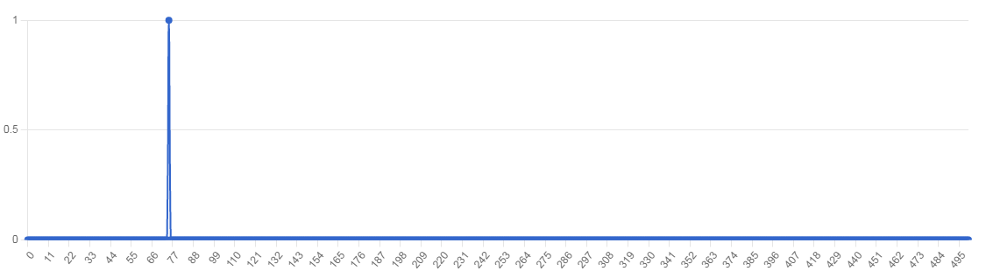

|  |  |  |  |  |  |
| --- | --- | --- | --- | --- | --- |
| Количество участников | Минимальныйпервичный  балл | Максимальныйпервичный  балл | Медиана первичных баллов | Среднее арифметическоепервичных  баллов | Мода (наибольшая из всех возможных) |
| 1 | 75 | 500 | 75 | 75 | 75 |

Определим основные статистические показатели:

Интерпретация графика:

- расположение медианы по отношению к максимальному баллу свидетельствует о том, что медиана на 75 баллов далека от максимального балла;

- максимальный результат, полученный в школе (75), отстает от максимального балла(500) на 425 баллjd;

- распределение первичных баллов искажает кривую нормального распределения Гаусса.

**7 Класс**

Построим кривую распределения первичных баллов (ось ОХ–баллы, полученные обучающимися, ось ОУ–количество обучающихся, получивших эти баллы)

**Распределение участников по первичным баллам**

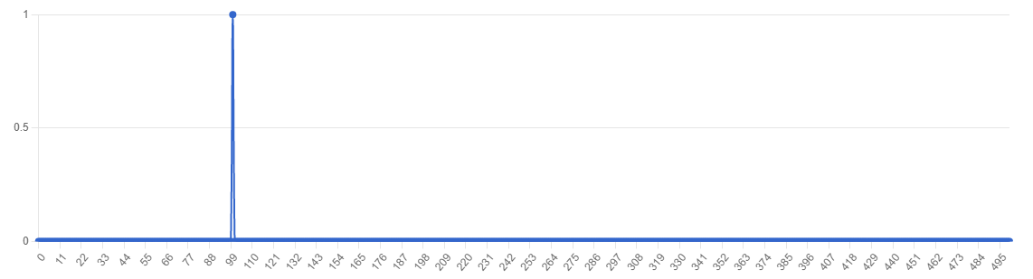

|  |  |  |  |  |  |
| --- | --- | --- | --- | --- | --- |
| Количество участников | Минимальныйпервичный  балл | Максимальныйпервичный  балл | Медиана первичных баллов | Среднее арифметическоепервичных  баллов | Мода (наибольшая из всех возможных) |
| 1 | 100 | 500 | 100 | 100 | 100 |

Определим основные статистические показатели:

Интерпретация графика:

- расположение медианы по отношению к максимальному баллу свидетельствует о том, что медиана на 100 баллов далека от максимального балла;

- максимальный результат, полученный в школе (100), отстает от максимального балла (500) на 400 баллов;

- распределение первичных баллов искажает кривую нормального распределения Гаусса, смещение результатов происходит в сторону низких баллов.

**8 Класс**

Построим кривую распределения первичных баллов (ось ОХ–баллы, полученные обучающимися, ось ОУ–количество обучающихся, получивших эти баллы)

**Распределение участников по первичным баллам**

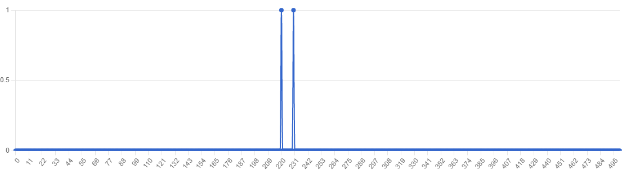

|  |  |  |  |  |  |
| --- | --- | --- | --- | --- | --- |
| Количество участников | Минимальныйпервичный  балл | Максимальныйпервичный  балл | Медиана первичных баллов | Среднее арифметическоепервичных  баллов | Мода (наибольшая из всех возможных) |
| 2 | 220 | 500 | 220 | 225 | 231 |

Определим основные статистические показатели:

Интерпретация графика:

- расположение медианы по отношению к максимальному баллу свидетельствует о том, что медиана на 280 баллов далека от максимального балла;

- максимальный результат, полученный в школе (231), отстает от максимального балла (500) на 269 баллов;

- распределение первичных баллов искажает кривую нормального распределения Гаусса.

**10 Класс**

Построим кривую распределения первичных баллов (ось ОХ–баллы, полученные обучающимися, ось ОУ–количество обучающихся, получивших эти баллы)

**Распределение участников по первичным баллам**

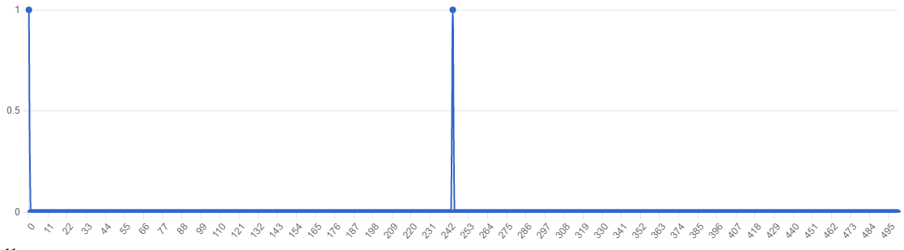

|  |  |  |  |  |  |
| --- | --- | --- | --- | --- | --- |
| Количество участников | Минимальныйпервичный  балл | Максимальныйпервичный  балл | Медиана первичных баллов | Среднее арифметическоепервичных  баллов | Мода (наибольшая из всех возможных) |
| 2 | 0 | 500 | 0 | 112 | 242 |

Определим основные статистические показатели:

Интерпретация графика:

- расположение медианы по отношению к максимальному баллу свидетельствует о том, что медиана на 500 баллов далека от максимального балла;

- максимальный результат, полученный в школе (242), отстает от максимального балла(500) на 258 балла;

- распределение первичных баллов искажает кривую нормального распределения Гаусса.

**11 Класс**

Построим кривую распределения первичных баллов (ось ОХ–баллы, полученные обучающимися, ось ОУ–количество обучающихся, получивших эти баллы)

**Распределение участников по первичным баллам**

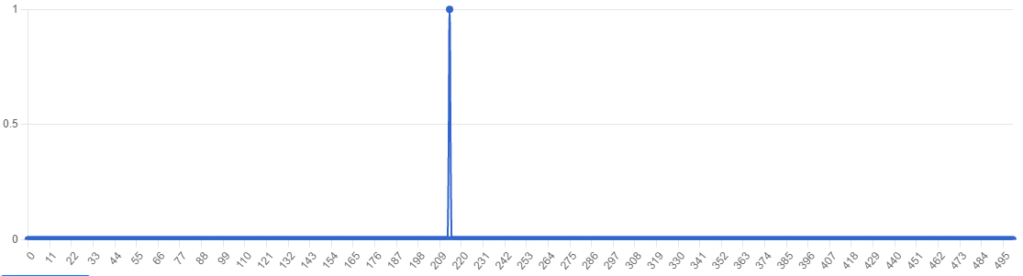

|  |  |  |  |  |  |
| --- | --- | --- | --- | --- | --- |
| Количество участников | Минимальныйпервичный  балл | Максимальныйпервичный  балл | Медиана первичных баллов | Среднее арифметическоепервичных  баллов | Мода (наибольшая из всех возможных) |
| 1 | 214 | 500 | 214 | 214 | 214 |

Определим основные статистические показатели:

Интерпретация графика:

- расположение медианы по отношению к максимальному баллу свидетельствует о том, что медиана на 289 баллов далека от максимального балла;

- максимальный результат, полученный в школе (214), отстает от максимального балла (500) на 286 баллов;

- распределение первичных баллов искажает кривую нормального распределения Гаусса.

**Выводы:**

- школьный этап всероссийской олимпиады школьников прошёл на хорошем уровне. Благодаря активной работе администрации МАОУ СОШ № 17 и педагогов по мотивации и привлечению учащихся в олимпиадное движение достигается массовый охват учащихся с 4 по 11 классы;

- высокая массовость объясняется проявлением интереса учащихся к предмету, деятельности педагогов по поддержанию устойчивой заинтересованности школьников;

- на олимпиадах учащиеся показали высокий уровень овладения знаниями, в связи с выбором данных предметов на государственную итоговую аттестацию.

- проведение школьного этапа ВсОШ на платформах ОЦ Сириус и ИРО дало возможность учащимся, ранее не заявившимся на олимпиаду, попробовать поучаствовать в ней, а также позволило выявить проблемы у учащихся, касающиеся информационной грамотности.

На основании вышеизложенного рекомендовано:

**Администрации:**

* предусмотреть различные формы работы по повышению мотивации и результативности, учащихся в участии в различных этапах предметных олимпиад;
* продолжить формирование банка данных по материалам предметных олимпиад школьного и муниципального уровня 2022-2023 учебного года;
* обеспечить методическое сопровождение работы с одаренными детьми (повышение уровня профессионального мастерства педагогов, организация обмена опытом учителей, работающих с одаренными детьми).

**Руководителям ШМО:**

- проанализировать результаты всероссийской олимпиады школьников на заседаниях методических объединений, сделать выводы о состоянии работы с одаренными детьми, выработать рекомендации по повышению качества данной работы и разработать конкретные рекомендации по подготовке учащихся к муниципальному этапу ВсОШ.

**Учителям- предметникам:**

- продолжить работу по стимулированию творческой активности учащихся, мотивации учащихся на более активное участие в олимпиаде;

- проанализировать участие обучающихся в школьном этапе ВсОШ на уровне каждого учащегося для выработки адресных рекомендаций по подготовке учащихся к участию в предметных олимпиадах;

- использовать ресурсы внеурочной деятельности и дополнительного образования для теоретической подготовки учащихся и отработки практических навыков

- включать изучение широких (глобальных) тем и пробел, что позволит учитывать интерес детей к универсальному и общему, их повышенное стремление к обобщению, теоретическую ориентацию и интерес к будущему;

- использовать в обучении междисциплинарный подход на основе интеграции тем и проблем, относящихся к различным областям знания, что позволяет стимулировать стремление детей к расширению и углублению своих знаний, а также развивать их способности к соотнесению разнородных явлений и поиску решений на «стыке» разных типов знаний;

– поддерживать и развивать самостоятельность в учении;

– обеспечивать гибкость и вариативность учебного процесса с точки зрения содержания, форм и методов обучения, вплоть до возможности их корректировки самими детьми с учетом характера их меняющихся потребностей и специфики их индивидуальных способов деятельности;

– обучать детей оценивать результаты своей работы с помощью содержательных критериев, формировать у них навыки публичного обсуждения и отстаивания своих идей и результатов;

**Классным руководителям:**

- довести до сведения родителей (законных представителей) итоги школьного этапа Всероссийской олимпиады школьников;

- обсудить с родителями (законными представителями) на родительских собраниях значимость участия детей в олимпиадах.

И.о. директора Бахарева Л.А.